Chương 2. MÔ TẢ CHUYỂN ĐỘNG
BÀI 4: CHUYỂN ĐỘNG THẲNG

I. Tóm tắt lý thuyết

Một số khái niệm cơ bản
a. Chuyển động cơ:là sự thay đổi vị trí của vật đó so với các vật khác theo thời gian.
b. Chất điểm: là những vật có kích thước rất nhỏ so với quãng đường đi được hoặc so với khoảng cách mà ta đề cập đến.
c. Quỹ đạo: là đường nối những vị trí liên tiếp của vật theo thời gian trong quá trình chuyển động
d. Cách xác định vị trí của một chất điểm:
+ Chọn 1 vật làm mốc O
+ Chọn hệ toạ độ gắn với O
→ Vị trí của vật là toạ độ của vật trong hệ toạ độ trên.
+ Hệ toạ độ 1 trục (sử dụng khi vật chuyển động trên một đường thẳng): | + Hệ toạ độ 2 trục (sử dụng khi vật chuyển động trên một đường cong trong một mặt phẳng):
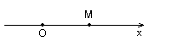  Toạ độ của vật ở vị trí M: x =$\overline{OM}$ | 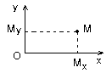  Toạ độ của vật ở vị trí M: x = $\overline{{OM}_{x}}$và y =$\overline{{OM}_{y}}$
e. Cách xác định thời điểm:
+ Dùng đồng hồ.
+ Chọn một gốc thời gian gắn với đồng hồ trên.
→ Thời điểm vật có toạ độ x là khoảng thời gian tính từ gốc thời gian đến khi vật có toạ độ x.
* Lưu ý phân biệt thời điểm và thời gian:Ví dụ: “Bây giờ là 9h” là nói về thời điểm, “Cô Nhi Lúng đi từ nhà đến trường mất 15 phút” là nói về thời gian.
Ta có:
Hệ quy chiếu = Hệ tọa độ gắn với vật mốc + Đồng hồ và gốc thời gian

Tốc độ:
a. Tốc độ trung bình:
- Tốc độ là đại lượng đặt trưng cho tính nhanh chậm của chuyển động.
- Tốc độ trung bình: Tốc độ trung bình của vật (kí hiệu là v_{tb}) được xác định bằng thương số giữa quãng đường vật đi được và thời gian để vật thực hiện quãng đường đó.
$$v_{tb}=\frac{s}{Δt}$$
Đơn vị: m/s, km/h
b. Tốc độ tức thời: Tốc độ trung bình trong khoảng thời gian rất nhỏ là tốc độ tức thời (kí hiệu v) diễn tả sự nhanh, chậm của chuyển động tại thời điểm đó.

Vận tốc
a. Độ dịch chuyển
Độ dịch chuyển được xác định bằng độ biến thiên tọa độ của vật.
$$d=x_{2}-x_{1}=Δx$$
* Lưu ý:
-Tổng quát, độ dịch chuyển là một đại lượng vectơ ($\vec{d}$) có gốc tại vị trí ban đầu, hướng từ vị trí đầu đến vị trí cuối, độ lớn bằng khoảng cách giữa vị trí đầu và vị trí cuối.
- Độ dịch chuyển là một đại lượng có thể nhận giá trị dương, âm hoặc bằng không. Trong khi quãng đường đi được là một đại lượng không âm.
Cách xác định độ dịch chuyển:
Véc tơ độ dịch chuyển trong chuyển động thẳng | Véc tơ độ dịch chuyển trong chuyển động cong
Trong chuyển động thẳng véc tơ độ dời nằm trên đường thẳng quỹ đạo
•B1: Chọn trục Ox trùng với đường thẳng quỹ đạo
• B2: Gọi x₁ là toạ độ của điểm M₁; x₂ là toạ độ của điểm M₂
→ Độ dời của chất điểm chuyển động thẳng (hay giá trị đại số của vectơ độ dời $\vec{M_{1}M_{2}}$):
$$d=Δx=x_{2}-x_{1}$$
b. Vận tốc
Vận tốc trung bình là đại lượng vecto được xác định bằng thương số giữa độ dịch chuyển của vật và thời gian để vật thực hiện độ dịch chuyển đó.
$$\overset{→}{v_{tb}}=\frac{\overset{→}{d}}{Δt}=\frac{Δ\overset{→}{x}}{Δt}$$
* Lưu ý:
+ Tốc độ trung bình chỉ bằng độ lớn của vận tốc trung bình khi vật chuyển động thẳng không đổi chiều.
+ Xét trong một khoảng thời gian rất nhỏ, vận tốc trung bình sẽ trở thành vận tốc tức thời. Độ lớn của vận tốc tức thời chính là tốc độ tức thời.
c. Đồ thị độ dịch chuyển – thời gian
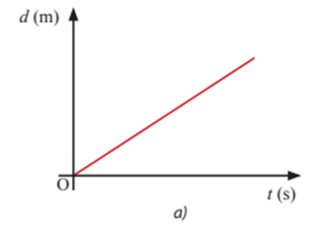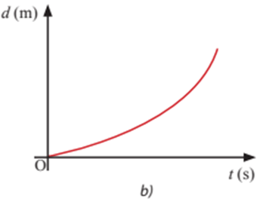
Hình 1. Chuyển động đều Hình 2. Chuyển động nhanh dần đều
d. Cách xác định vận tốc từ đồ thị:
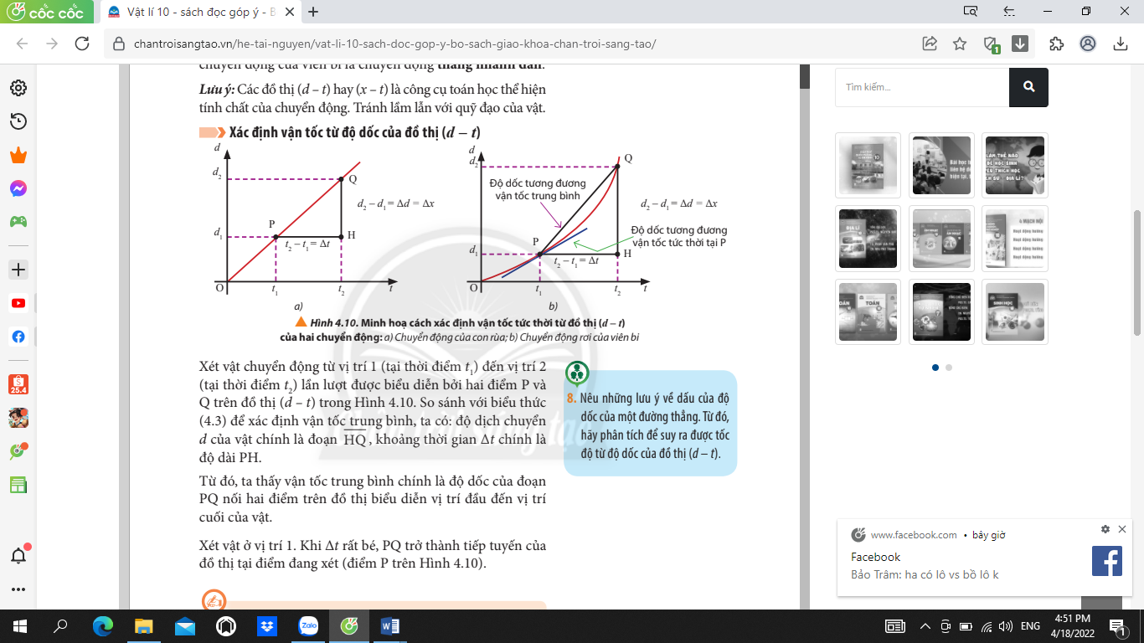
- Vận tốc tức thời của vật tại một thời điểm được xác định bởi độ dốc của tiếp tuyến với đồ thị (d – t) tại thời điểm đang xét.
- Tốc độ tức thời tại một thời điểm chính là độ lớn của độ dốc tiếp tuyến của đồ thị (d-t) tại điểm đó.


Phương trình chuyển động thẳng đều
O
M
N
x₀
s
x
$$\boxed{x=x_{0}+v\left(t-t_{0}\right)}$$
Trong đó:• x₀ là tọa độ vật ứng với thời điểm ban đầu t₀.
• x là tọa độ vật tới thời điểm t.
• Nếu chọn điều kiện ban đầu sao cho x₀ = 0 và t₀ = 0 thì phương trình trên sẽ là:
x = vt
• v > 0 khi vật chuyển động cùng chiều dương.
• v < 0 khi vật chuyển động ngược chiều dương.
II. Câu hỏi ôn luyện lí thuyết
Câu 1: Điền khuyết các từ thích hợp vào chỗ trống:
Từ khóa: thời gian, nhanh - chậm, kích thước rất nhỏ,
độ biến thiên tọa độ quãng đường vật đi được, những vị trí liên tiếp,
tốc độ tức thời, thẳng không đổi chiều thương số
a. Chất điểm là những vật có ........................................ so với quãng đường đi được hoặc so với khoảng cách mà ta đề cập đến.
b. Quỹ đạo là đường nối ........................................... của vật theo thời gian trong qua trình chuyển động
c. Tốc độ là đại lượng đặt trưng cho tính ........................................của chuyển động.
d. Tốc độ trung bình của vật được xác định bằng thương số giữa ................................................. và ................................. để vật thực hiện quãng đường đó.
e. Tốc độ trung bình trong khoảng thời gian rất nhỏ là ......................................... diễn tả sự nhanh, chậm của chuyển động tại thời điểm đó.
f. Độ dịch chuyển được xác định bằng............................................. của vật.
g. Vận tốc trung bình là đại lượng vecto được xác định bằng ........................................... giữa độ dịch chuyển của vật và thời gian để vật thực hiện độ dịch chuyển đó.
h. Tốc độ trung bình chỉ bằng độ lớn của vận tốc trung bình khi vật chuyển động ..........................
Lời giải:
Câu 1: a. kích thước rất nhỏ b. những vị trí liên tiếp
c. nhanh - chậm d. quãng đường vật đi được, thời gian
e. tốc độ tức thời f.độ biến thiên tọa độ
g.thương số h.thẳng không đổi chiều
Câu 2: Điền khuyết các từ thích hợp vào chỗ trống:
Từ khóa: độ lớn của độ dốc, toạ độ, vị trí ban đầu,
độ dốc, vật mốc, đại số,
khoảng thời gian không âm, gốc thời gian
khoảng cách
a. Để xác định vị trí của một chất điểm, ta chọn 1 vật làm mốc O, sau đó chọn hệ toạ độ gắn với O. Và vị trí của vật là ………………của vật trong hệ toạ độ trên.
b. Để xác định thời điểm, dùng đồng hồ, sau đó chọn một gốc thời gian gắn với đồng hồ trên. Và thời điểm vật có toạ độ x là …………… tính từ gốc thời gian đến khi vật có toạ độ x.
c.Hệ quy chiếu gồm hệ tọa độ gắn với …………….. và đồng hồ gắn với …………….
d. Độ dịch chuyển là một đại lượng vectơ có gốc tại ………………………, hướng từ vị trí đầu đến vị trí cuối, độ lớn bằng ……………………….giữa vị trí đầu và vị trí cuối.
e. Độ dịch chuyển là một đại lượng có giá trị ………………….(dương, âm hoặc bằng không). Trong khi quãng đường đi được là một đại lượng ………………………...
f.Vận tốc tức thời của vật tại một thời điểm được xác định bởi ……………………của tiếp tuyến với đồ thị (d – t) tại thời điểm đang xét.
g. Tốc độ tức thời tại một thời điểm chính là …………….tiếp tuyến của đồ thị (d-t) tại điểm đó.
Lời giải:
Câu 1: a.toạ độ b.khoảng thời gian
c.vật mốc - gốc thời gian d.vị trí ban đầu - khoảng cách
e.Đại số - không âm f.độ dốc
g.độ lớn của độ dốc
Câu 2: Hãy nối những ảnh hưởng vật lí tương ứng ở cột A với những ứng dụng Vật lí vào đời sống tương ứng ở cột B
CỘT A | CỘT B
  Quỹ đạo    Tốc độ    Độ dịch chuyển    Đồ thị (d-t) trong chuyển động đều    Vận tốc trung bình    Đồ thị (d-t) trong chuyển động nhanh dần đều |   Là đại lượng đặc trưng cho tính nhanh chậm của chuyển động    là đường thẳng đi qua gốc tọa độ    Là đường nối những vị trí liên tiếp của vật theo thời gian.    là đường cong    được xác định bằng độ biến thiên tọa độ của vật.    là đại lượng vecto được xác định bằng thương số giữa độ dịch chuyển của vật và thời gian để vật thực hiện độ dịch chuyển đó.
  Chất điểm |   là những vật có kích thước rất nhỏ so với quãng đường đi được hoặc so với khoảng cách mà ta đề cập đến.
Lời giải:
Câu 2: 1 – c; 2 – a; 3 – e; 4 – b; 5 – f; 6- d.
III. Bài tập phân dạng

DẠNG 1: BÀI TẬP CỦNG CỐ LÍ THUYẾT VÀ VẬN DỤNG CƠ BẢN
BÀI TẬP TỰ LUẬN
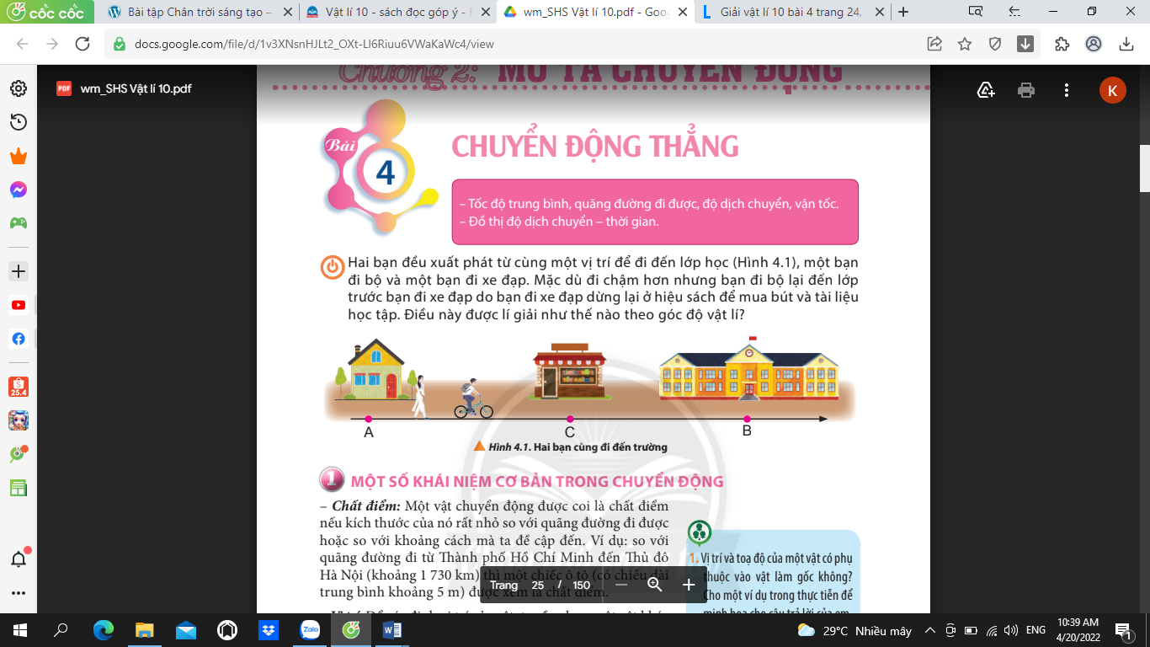
Bài 1: Hai bạn đều xuất phát từ cùng một vị trí để đi đến lớp học (Hình 4.1), một bạn đi bộ và một bạn đi xe đạp. Mặc dù đi chậm hơn nhưng bạn đi bộ lại đến lớp trước bạn đi xe đạp do bạn đi xe đạp dừng lại ở hiệu sách để mua bút và tài liệu học tập. Điều này được lí giải như thế nào theo góc độ vật lí?
Lời giải:
Quãng đường hai bạn đi được là như nhau, nhưng do bạn đi xe đạp sử dụng thời gian nhiều hơn bạn đi bộ nên bạn đi xe đạp đến lớp muộn hơn.
Bài 2. Một vận động viên bơi lội người Mỹ đã từng lập kỉ lục thế giới ở nội dung bơi bướm 100 m và 200 m với thời gian lần lượt là 49,82 s và 111,51 s. Hãy lập luận để xác định vận động viên này bơi nhanh hơn trong trường hợp nào. (Nguồn số liệu: Giải vô địch các môn thể thao dưới nước thế giới năm 2009).
Lời giải:
Để xác định vận động viên này bơi nhanh hơn trong trường hợp nào thì ta so sánh tốc độ trong hai trường hợp.
- Trường hợp 1: s = 100 m; t = 49,82 s
Tốc độ của vận động viên là: $v=\frac{s}{t}$=100/49,82≈2(m/s)
- Trường hợp 2: s = 200 m; t = 111,51 s
Tốc độ của vận động viên là: $v=\frac{s}{t}$=200/111,51≈1,79(m/s)
⇒ Tốc độ của vận động viên trong trường hợp 1 nhanh hơn trường hợp 2 nên vận động viên trong trường hợp 1 bơi nhanh hơn trường hợp 2.
Bài 3. Quan sát hình 4.4 và đọc hai tình huống để xác định quãng đường đi được và chiều chuyển động của hai xe trong hình 4.4a và vận động viên trong hình 4.4b sau khoảng thời gian đã xác định.
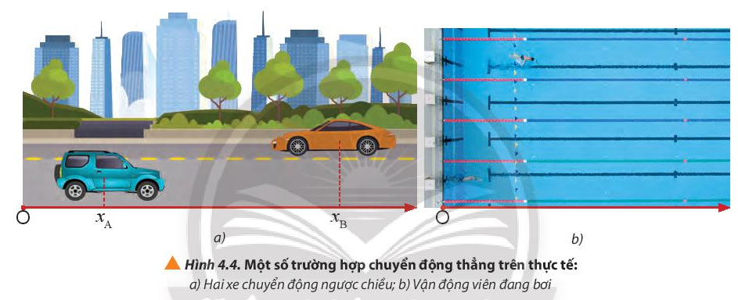
Lời giải:
Quãng đường đi được = Khoảng cách từ vị trí đầu đến vị trí cuối trong quá trình chuyển động.
Chiều chuyển động của hai xe trong hình 4.4a:
+ Xe A chuyển động theo chiều dương
+ Xe B chuyển động ngược chiều dương
Chiều chuyển động của vận động viên bơi; Vận động viên bơi theo chiều dương.
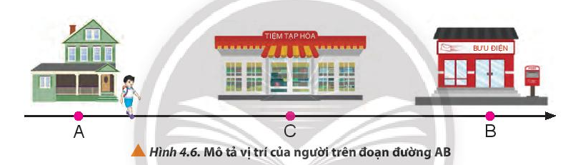
Bài 4. Xét quãng đường AB dài 1000 m với A là vị trí nhà của em và B là vị trí của bưu điện (Hình 4.6). Tiệm tạp hóa nằm tại vị trí C là trung điểm của AB. Nếu chọn nhà em làm gốc tọa độ và chiều dương hướng từ nhà em đến bưu điện. Hãy xác định độ dịch chuyển của em trong các trường hợp:
a. Đi từ nhà đến bưu điện.
b. Đi từ nhà đến bưu điện rồi quay về tiệm tạp hóa.
c. Đi từ nhà đến tiệm tạp hóa rồi quay về.
Lời giải:
a.Vị trí đầu: nhà, x₁ = 0; Vị trí cuối: bưu điện, x₂ = AB
⇒ Độ dịch chuyển: d = x₂ – x₁ = AB.
b. Vị trí đầu: nhà, x₁ = 0; Vị trí cuối: tiệm tạp hóa, x₂ = AC
⇒ Độ dịch chuyển: d = x₂ – x₁ = AC.
c. Vị trí đầu: nhà, x₁ = 0; Vị trí cuối: nhà, x₂ = 0
⇒ Độ dịch chuyển: d = x₂ – x₁ = 0.
Bài 5. Xác định vận tốc trung bình và tốc độ trung bình của vận động viên trong tình huống 2 ở Hình 4.4b, biết thời gian bơi của vận động viên là t.
Lời giải:
Do vận động viên bơi không đổi chiều chuyển động nên độ dịch chuyển bằng quãng đường
⇒ Vận tốc trung bình = Tốc độ trung bình = l/t.
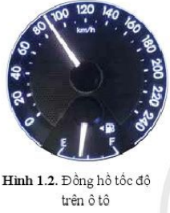
Bài 6.Ở hình 1.2, kim của đồng hồ tốc độ trên ô tô chỉ vào con số ứng với vạch giữa 80 và 100; kim này đang chỉ tốc độ trung bình hay tốc độ tức thời của ô tô?
Lời giải:
Khi nhìn vào đồng hồ tốc độ trên ô tô, ta không biết tốc độ trung bình của ô tô, mà chỉ biết tốc độ của ô tô đúng lúc ta nhìn vào đồng hồ đó là tốc độ tức thời của ô tô.
Bài 7.Một vận động viên đã chạy 10 000 m trong thời gian là 36 phút 23 giây 44. Tính tốc độ trung bình của vận động viên đó theo đơn vị là m/s.
Lời giải:
Theo bài ta có:s = 10 000 m
t = 36 phút 23 giây 44 = 36.60 + 23,44 = 2183,44 s
Tốc độ trung bình của vận động viên là:
$$v_{tb}=\frac{S}{t}=4,58 (\frac{m}{s})$$
Bài 8.Khi nào quãng đường và độ dịch chuyển của một vật chuyển động có cùng độ lớn?
Lời giải:
Quãng đường và độ dịch chuyển của một vật chuyển động có cùng độ lớn khi vật chuyển động thẳng và không đổi chiều chuyển động
Bài 9.Một xe ô tô xuất phát từ tỉnh A, đi đến tỉnh B; rồi lại trở vdề vị trí xuất phát ở tỉnh A. Xe này đã dịch chuyển so với vị trí xuất phát một đoạn bằng bao nhiêu?
Lời giải:
Vị trí đầu của ô tô: ở tỉnh A→Vị trí cuối của ô tô: ở tỉnh A
⇒ Độ dịch chuyển của ô tô bằng 0.
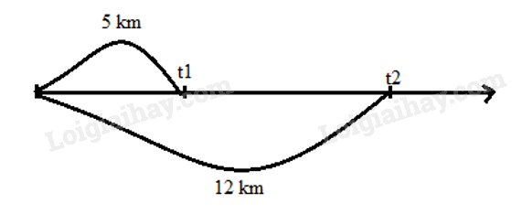
Bài 10.Một ô tô chuyển động trên đường thẳng. Tại thời điểm t₁ , ô tô ở cách vị trí xuất phát 5 km. Tại thời điểm t₂ , ô tô cách vị trí xuất phát 12 km. Từ t₁ đến t₂ , độ dịch chuyển của ô tô đã thay đổi một đoạn bằng bao nhiêu?
Lời giải:
Độ dịch chuyển của ô tô là: 12 – 5 = 7 (km)
Bài 11.Vận tốc của một vật là không đổi nếu nó chuyển động với tốc độ không đổi theo một hướng xác định. Tại sao nếu vật di chuyển theo đường cong thì vận tốc của vật thay đổi
Lời giải:
Vật di chuyển theo đường cong thì hướng không xác định nên vận tốc của vật thay đổi.
Bài 12.Phát biểu nào sau đây nói về vận tốc, quãng đường, độ dịch chuyển?
a. Con tàu đã đi 200 km về phía đông nam.
b. Một xe ô tô đã đi 200 km từ Hà Nội đến Nam Định.
c. Một thùng hàng được kéo thẳng đứng lên trên với mỗi 2 m trong một giây.
Lời giải:
a. Con tàu đã đi 200 km về phía đông nam đang nói về quãng đường
b. Vị trí đầu là Hà Nội, vị trí cuối là Nam Định, khoảng cách từ Hà Nội đến Nam Định là 200 km, câu này đang nói đến độ dịch chuyển.
c. Vận tốc được xác định bằng thương số độ dịch chuyển và thời gian
Độ dịch chuyển của vật là 2 m và thời gian là 1 giây nên câu này đang nói về vận tốc.
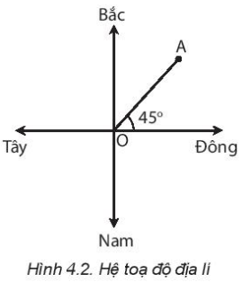
Bài 13.Hãy dùng bản đồ Việt Nam và hệ tọa độ địa lí, xác định vị trí của thành phố Hải Phòng so với vị trí của Thủ đô Hà Nội.
Lời giải:
Vị trí của thành phố Hải Phòng so với vị trí của thủ đô Hà Nội
+ Tọa độ địa lí:
+ Thành phố Hải Phòng nằm ở phía Đông so với thành phố Hà Nội và cách khoảng 106 km.
Bài 14.Xác định vị trí của vật A trên trục Ox vẽ ở Hình 4.3 tại thời điểm 12 h. Biết vật chuyển động thẳng, mỗi giờ đi được 40 km.
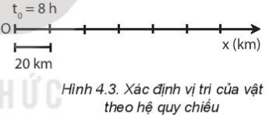
Lời giải:
Thời gian vật di chuyển là: 12 – 8 = 4 (h)
1 giờ vật di chuyển được 40 km
⇒ 4 giờ vật di chuyển được: 4 . 40 = 160 (km)
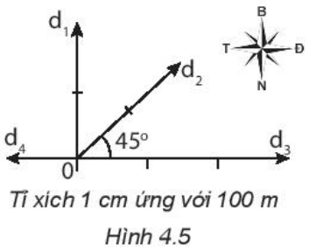
Bài 15.Hãy xác định các độ dịch chuyển mô tả ở Hình 4.5 trong tọa độ địa lí.
Lời giải:
Độ dịch chuyển mô tả trên Hình 4.5 là:
+ d₁ = 200 m (Bắc) + d₂ = 200 m (Đông Bắc)
+ d₃ = 300 m (Đông) + d₄ = 100 m (Tây).
Bài 16.Theo em, khi nào độ lớn của độ dịch chuyển và quãng đường đi được của một chuyển động bằng nhau.
Lời giải:
Độ dịch chuyển và quãng đường đi được của một chuyển động bằng nhau khi vật chuyển động thẳng, không đổi chiều.
Bài 17.Hãy so sánh độ lớn của quãng đường đi được và độ dịch chuyển của ba chuyển động ở Hình 4.6.
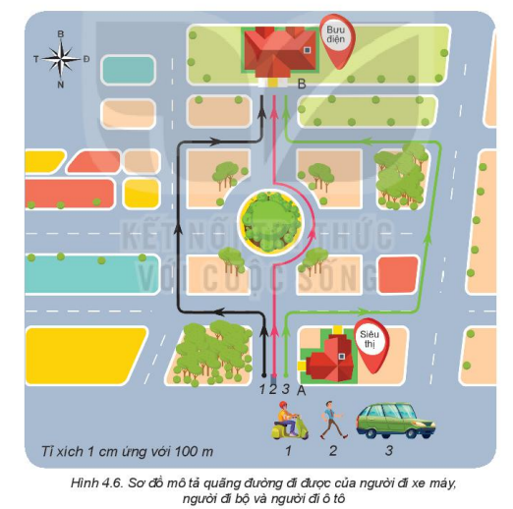
Lời giải:
Quãng đường đi được từ ngắn đến dài: 2 – 1 – 3
Độ dịch chuyển, ta thấy điểm đầu và điểm cuối của ba chuyển động đều như nhau nên độ dịch chuyển của ba chuyển động bằng nhau.
Bài 18. Trái Đất quay quanh Mặt Trời ở khoảng cách 150 000 000 km.
a. Phải mất bao lâu để ánh sáng từ Mặt Trời đến Trái Đất? Biết tốc độ ánh sáng trong không gian là 3,0x10⁸m/s.
b. Tính tốc độ quay quanh Mặt Trời của Trái Đất. Giải thích tại sao đây là tốc độ trung bình, không phải là vận tốc của Trái Đất.
Lời giải:
a. Thời gian để ánh sáng từ Mặt Trời đến Trái Đất là:
$$t=\frac{S}{v}=\frac{150000000000}{3.{10}^{8}}=500s=8p20s$$
b. Trái Đất quay quanh Mặt Trời 1 vòng hết 365 ngày = 8760 giờ
Tốc độ quay quanh Mặt Trời của Trái Đất là:
$$v=\frac{C}{t}=\frac{2πR}{t}=\frac{2π.150000000}{8760}=500s=1,076.{10}^{5} (\frac{km}{h})$$
Đây là tốc độ trung bình, không phải là vận tốc của Trái Đất vì độ dịch chuyển của Trái Đất bằng 0.
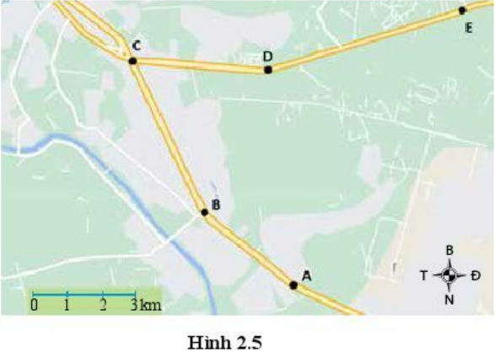
Bài 19.Tính độ dịch chuyển và quãng đường từ nhà bạn đến trường bằng bản đồ
Lời giải:
Trên bản đồ lấy điểm A là nhà, điểm E là trường học. Sử dụng một sợi chỉ kéo dài từ vị trí điểm A đến điểm E, sau đó dùng thước đo lại chiều dài của sợi chỉ rồi so với tỉ lệ của bản đồ.
Sau khi thực hiện đo và dùng tỉ lệ tương ứng trên bản đồ, ta có khoảng cách từ nhà đến trường khoảng 9 km.
Bài 20.Bạn A đi xe đạp từ nhà qua trạm xăng, tới siêu thị mua đồ rồi quay về nhà cất đồ, sau đó đi xe đến trường (Hình 4.7).
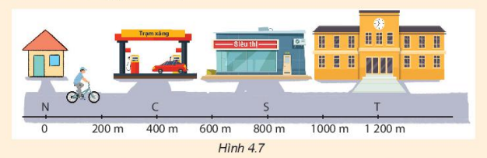
a. Chọn hệ tọa độ có gốc là vị trí nhà bạn A, trục Ox trùng với đường đi từ nhà bạn A tới trường
•Tính quãng đường đi được và độ dịch chuyển của bạn A đi từ trạm xăng tới siêu thị
•Tính quãng đường đi được và độ dịch chuyển của bạn A trong cả chuyến đi trên.
b. Vẽ bảng 4.1 vào vở và ghi kết quả tính được ở câu 1 vào các ô thích hợp
Chuyển động | Quãng đường đi được s (m) | Độ dịch chuyển d (m)
Từ trạm xăng đến siêu thị | s_{TS} = ...?... | d_{TS} = ...?...
Cả chuyến đi | s = ...?... | d = ...?...
c. Hãy dựa vào kết quả trên, cho biết độ dịch chuyển và quãng đường đi được có bằng nhau không khi vật chuyển động thẳng, không đổi chiều?
Lời giải:
a. •Quãng đường bạn A đi từ trạm xăng đến siêu thị là: 800 – 400 = 400 (m)
Độ dịch chuyển của bạn A từ trạm xăng đến siêu thị là: 800 – 400 = 400 (m)
• Quãng đường đi được của bạn A trong cả chuyến đi:
+ Quãng đường bạn A đi từ nhà đến siêu thị là: 800 m
+ Quãng đường bạn A quay về nhà cất đồ là: 800 m
+ Quãng đường bạn A đi từ nhà đến trường là: 1200 m
⇒ Quãng đường đi được của bạn A trong cả chuyến đi là: 800 + 800 + 1200 = 2800 (m)
Điểm đầu xuất phát của bạn A là nhà, điểm cuối của bạn A là trường
⇒ Độ dịch chuyển của bạn A là 1200 m.
b.
Chuyển động | Quãng đường đi được s (m) | Độ dịch chuyển d (m)
Từ trạm xăng đến siêu thị | s_{TS} = 400 | d_{TS} = 400
Cả chuyến đi | s = 2800 | d = 1200
c. Độ dịch chuyển và quãng đường đi được bằng nhau khi vật chuyển động thẳng, không đổi chiều
Bài 21. Một người lái xe ô tô đi thẳng 6 km theo hướng Tây, sau đó rẽ trái đi thẳng theo hướng nam 4 km rồi quay sang hướng Đông đi 3 km. Xác định quãng đường đi được và độ dịch chuyển của ô tô.
Lời giải:
Quãng đường đi được của ô tô là: 6 + 4 + 3 = 13 (km)
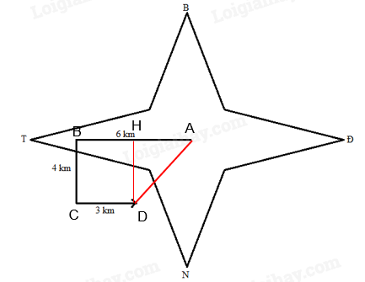
Độ dịch chuyển: AD
Ta có: BH = CD = 3 km; HD = BC = 4 km; AH = AB - BH = 6 - 3 = 3 km
$$AD= \sqrt{{AH}^{2}+{HD}^{2}}=\sqrt{3^{2}+4^{2}}=5 (km)$$
Bài 22.Một người bơi ngang từ bờ bên này sang bờ bên kia của một dòng sông rộng 50 m có dòng chảy theo hướng từ Bắc xuống Nam. Do nước sông chảy mạnh nên khi sang đến bờ bên kia thì người đó đã trôi xuôi theo dòng nước 50 m. Xác định độ dịch chuyển của người đó.
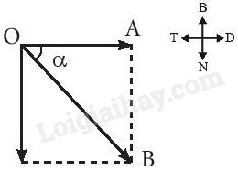
Lời giải:
Người bơi ngang từ bờ bên này sang bên kia theo dự định là OA = 50 m.
Thực tế, do nước sông chảy mạnh nên vị trí của người đó ở vị trí B, ta có AB = 50 m
⇒ Độ dịch chuyển:
$$OB= \sqrt{{OA}^{2}+{AB}^{2}}=\sqrt{{50}^{2}+{50}^{2}}=70,7 (m)$$
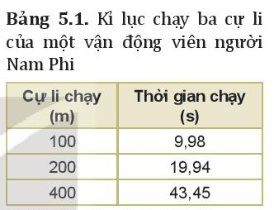
Bài 23.Một vận động viên người Nam Phi đã lập kỉ lục thế giới về chạy ba cự li: 100 m, 200 m và 400 m (Bảng 5.1). Hãy dùng hai cách trên để xác định vận động viên này chạy nhanh nhất ở cự li nào?
Lời giải:
* Cách 1: So sánh quãng đường đi được trong cùng một thời gian.
- Quãng đường vận động viên đi được trong 1 s ở mỗi cự li là:
+ Cự li 100 m: s₁=100:9,98=10,02(m)
+ Cự li 200 m: s₂=200:19,94=10,03(m)
+ Cự li 400 m: s₃=400:43,45=9,21(m)
⇒ Vận động viên chạy nhanh nhất trong cự li 200 m.
* Cách 2: So sánh thời gian để đi cùng một quãng đường.
- Thời gian để vận động viên chạy quãng đường 100 m ở mỗi cự li là:
+ Cự li 100 m: t₁=9,98(s)
+ Cự li 200 m: t₂=(19,94:200).100=9,97(s)
+ Cự li 400 m: t₃= (43,45:400).100 = 10,86 (s)
⇒ Vận động viên chạy nhanh nhất ở cự li 200 m
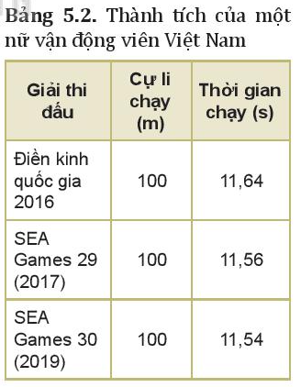
Bài 24.Hãy tính tốc độ trung bình ra m/s và km/h của nữ vận động viên tại một số giải thi đấu dựa vào Bảng 5.2.
Lời giải:
Tốc độ trung bình của nữ vận động viên tại các giải thi đấu là:
- Điền kinh quốc gia 2016:
$$v=\frac{S}{t}=\frac{100}{11,64}=8,59\frac{m}{s}=30,92\frac{km}{h}$$
- SEA Games 29 (2017):
$$v=\frac{S}{t}=\frac{100}{11,56}=8,65\frac{m}{s}=31,14\frac{km}{h}$$
- SEA Games 29 (2019):
$$v=\frac{S}{t}=\frac{100}{11,54}=8,67\frac{m}{s}=31,21\frac{km}{h}$$
Bài 25.Theo em, biểu thức nào sau đây xác định giá trị vận tốc? Tại sao?
A. s/t B. v/t C. d/t D. d.t
Lời giải:
Biểu thức xác định giá trị vận tốc là biểu thức: C. d/t
Vì d là độ dịch chuyển của vật sẽ cho chúng ta biết được độ dịch chuyển của vật trong một đơn vị thời gian xác định.
Bài 26. Cho một xe ô tô chạy trên một quãng đường trong 5h. Biết 2h đầu xe chạy với tốc độ trung bình 60km/h và 3h sau xe chạy với tốc độ trung bình 40km/h.Tính tốc trung bình của xe trong suốt thời gian chuyển động.
Lời giải:
+ Ta có tốc trung bình của xe trong suốt thời gian chuyển động là: $v_{tb}=\frac{S_{1}+S_{2}}{t_{1}+t_{2}}$
+ Quãng đường đi trong 2h đầu: S₁ = v₁.t₁ = 120 km
quãng đường đi trong 3h sau: S₂ = v₂.t₂ = 120 km
$$⇒v_{tb}=\frac{S_{1}+S_{2}}{t_{1}+t_{2}}=\frac{120+120}{2+3}=48\left(km/h\right)$$

BÀI TẬP TRẮC NGHIỆM

Câu 1. Chất điểm là:
A. một vật có kích thước vô cùng bé
B. một điểm hình học
C. một vật khi ta nghiên cứu chuyển động của nó trong một khoảng rất nhỏ
D. một vật có kích thước rất nhỏ so với độ dài đường đi
Câu 2. Trường hợp nào sau đây quỹ đạo của vật là đường thẳng?
A. Một học sinh đi xe từ nhà đến trường C. Một ôtô chuyển động trên đường
B. Một viên đá được ném theo phương ngang D. Một viên bi sắt được thả rơi tự do
Câu 3. Các chuyển động nào sau đây không phải là chuyển động cơ học?
A. Sự di chuyển của máy bay trên bầu trời B. Sự rơi của viên bi
C. Sự truyền của ánh sáng D. Sự chuyền đi chuyền lại của quả bóng bàn
Câu 4. Cho một học sinh chuyển động từ nhà đến trường
A. Vị trí giữa học sinh và nhà làm mốc thay đổi
B. Học sinh đi được quãng đường sau một khoảng thời gian
C. Khoảng cách giữa học sinh và nhà làm mốc thay đổi
D. Cả A, B và C đều đúng.
Câu 5. Trường hợp nào sau đây vật không thể coi là chất điểm?
A. Ô tô chuyển động từ Hà Nội đi Hà Nam C. Hà nội trên bản đồ Việt Nam
B. Một học sinh di chuyển từ nhà đến trường D. Học sinh chạy trong lớp
Câu 6. Phát biểu nào sau đây là chính xác nhất?
A. Chuyển động cơ học là sự thay đổi khoảng cách của vật chuyển động so với vật mốc
B. Quỹ đạo là đường thẳng mà vật chuyển động vạch ra trong không gian
C. Chuyển động cơ học là sự thay đổi vị trí của vật so với vật mốc
D. Khi khoảng cách từ vật đến vật làm mốc là không đổi thì vật đứng yên
Câu 7. Muốn xác định chuyển động của một vật cần có điều kiện nào:
A. một vật làm mốc B. một hệ tọa độ
C. một đồng hồ đo thời gian với gốc thời gian D. cả 3 điều kiện trên
Câu 8. Chọn câu sai.
- Toạ độ của 1 điểm trên trục 0x là khoảng cách từ vật mốc đến điểm đó.
- Toạ độ của 1 điểm trên trục 0x là khoảng cách từ gốc 0 đến điểm đó.
- Đồng hồ dùng để đo khoảng thời gian.
- Giao thừa năm Mậu Thân là một thời điểm.
Câu 9. “Lúc 15h30p hôm qua, xe chúng tôi đang chạy trên quốc lộ 5, cách Hải Dương 10km”. Việc xác định tốc độ của ôtô như trên còn thiếu yếu tố gì?
A. Vật làm mốc B. Mốc thời gian
C. Thước đo và đồng hồ D. Chiều dương trên đường đi.
Câu 10. Hoà nói với Bình: “Mình đi mà hóa ra đứng, cậu đứng mà hóa ra đi!”. Trong câu nói này thì vật làm mốc là.
A. Hòa B. Bình C. Cả hòa lẫn Bình D. Không phải Hòa cũng không phải Bình
Câu 11. Trường hợp nào sau đây có thể coi vật là chất điểm?
A. Trái đất trong chuyển động tự quay quanh mình nóC. Giọt nước mưa lúc đang rơi
B. Người nhảy cầu lúc đang rơi xuống nước D. Hai hòn bi lúc va chạm với nhau
Câu 12. Phát biểu nào sau đây là chính xác nhất? Trong đội hình đi đều bước của các anh bộ đội. Một người ngoài cùng sẽ:
A. Chuyển động chậm hơn người đi phía trước
B. Chuyển động nhanh hơn người đi phía trước
C. Đứng yên so với người thứ 2 cùng hàng
D. Có thể nhanh hơn hoặc chậm hơn người đi trước mặt tùy việc chọn vật làm mốc
Câu 13. Nếu lấy vật làm mốc là xe ôtô đang chạy thì vật nào sau đây được xem là chuyển động
A. người lái xe ngồi trên ôtô. B. cột đèn bên đường.
C. ô tô. D. cả người lái xe lẫn ô tô.
Câu 14. Chọn câu đúng.
A. Một vật đứng yên nếu khoảng cách từ nó đến vật mốc luôn có giá trị không đổi
B. Mặt trời mọc ở đằng Đông, lặn ở đẳng Tây vì trái đất quay quanh trục Bắc – Nam từ Tây sang Đông.
C. Khi xe đạp chạy trên đường thẳng, người đứng trên đường thấy đầu van xe vẽ thành một đường tròn.
D. Đối với đầu mũi kim đồng hồ thì trục của nó là đứng yên.
Câu15.Trường hợp nào sau đây vật có thể coi là chất điểm?
A. Ôtô đang di chuyển trong sân trường; B. Trái đất chuyển động tự quay quanh trục;
C. Trái đất chuyển động quanh Mặt Trời; D. Giọt nước chuyển động trên lá sen.
Câu 16. Muốn xác định vị trí của con tàu đang chuyển động trên biển,ta nên chọn cách nào sau đây:
A. chọn 1 hệ quy chiếu gắn với Trái đất
B. chọn 1 hệ trục tọa độ gắn với tàu
C. chọn một hệ quy chiếu gắn với tàu
D. chọn một hệ trục gắn với một tàu khác đang chuyển động
Câu17. Tìm phát biểu sai?
A. Mốc thời gian (t = 0) luôn được chọn lúc vật bắt đầu chuyển động.
B. Một thời điểm có thể có giá trị dương (t > 0) hay âm (t < 0)
C. Khoảng thời gian trôi qua luôn là số dương (Δt > 0)
D. Đơn vị thời gian của hệ SI là giây(s)
Câu18. Trong chuyển động thẳng, véc tơ vận tốc tức thời có
A. Phương và chiều không thay đổi. C. Phương không đổi, chiều luôn thay đổi
B. Phương và chiều luôn thay đổi D. Phương không đổi, chiều có thể thay đổi
Câu19. Trong chuyển động thẳng đều véc tơ vận tốc tức thời và véc tơ vận tốc trung bình trong khoảng thời gian bất kỳ có
- Cùng phương, cùng chiều và độ lớn không bằng nhau
- Cùng phương, ngược chiều và độ lớn không bằng nhau
- Cùng phương, cùng chiều và độ lớn bằng nhau.
- Cùng phương, ngược chiều và độ lớn không bằng nhau
Câu20. Vận tốc tức thời là:
A. vận tốc của một vật chuyển động rất nhanh
B. vận tốc của một vật được tính rất nhanh
C. vận tốc tại một thời điểm trong quá trình chuyển động
D. vận tốc của vật trong một quãng đường rất ngắn
Câu21. Điều nào sau đây là đúng khi nói đến đơn vị vận tốc?
A. m/s B. cm/h C. km/s D. Các câu A, B, C đều đúng
Câu22. Vận tốc của vật có giá trị âm hay dương tuỳ thuộc vào
A. chiều chuyển động. B. chuyển động là nhanh hay chậm.
C. chiều dương được chọn. D. Câu A và C.
Câu23. Có 2 vật (1) là vật mốc, (2) là vật chuyển động tròn đối với (1). Nếu thay đổi và chọn (2) làm vật mốc thì có thể phát biểu như thế nào về quỹ đạo của vật (1):
A. là đường tròn cùng bán kính B. là đường tròn khác bán kính
C. là đường cong (khác đường tròn) D. không có quỹ đạo vì vật (1) nằm yên
Câu 24. Hệ qui chiếu gồm có:
A. Vật được chọn làm mốc B. Một hệ tọa độ gắn với vật làm mốc
C. Gốc thời gian và một đồng hồ đo thời gian D. Tất cả các yếu tố trên.
Câu25. Chọn câu đúng
- Độ lớn vận tốc trung bình bằng tốc độ trung bình
- Độ lớn vận tốc tức thời bằng tốc độ tức thời
- Khi chất điểm chuyển động thẳng đều chỉ theo 1 chiều thì bao giờ vận tốc trung bình cũng bằng tốc độ trung bình
- Vận tốc tức thời cho ta biết chiều chuyển động, do đó bao giờ cũng có giá trị dương.
Câu26. Chọn câu sai khi nói về tính chất của chuyển động thẳng đều.
- Phương trình chuyển động là một hàm số bậc nhất theo thời gian.
- Vận tốc là một hằng số.
- Vận tốc trung bình bằng vận tốc tức thời trên đoạn đường bất kì.
- Đồ thị toạ độ là đường thẳng nằm ngang
Câu27. Chọn câu sai
- Độ dời là véc tơ nối vị trí đầu và vị trí cuối của chất điểm chuyển động.
- Độ dời có độ lớn bằng quãng đường đi được của chất điểm
- Chất điểm đi trên một đường thẳng rồi quay về vị trí ban đầu thì có độ dời bằng không
- Độ dời có thể dương hoặc âm
Câu 28. Một người được xem là chất điểm khi người đó
A. chạy trên quãng đường dài 100 m. B. đứng yên.
C. đi bộ trên một cây cầu dài 3 m. D. đang bước lên xe buýt có độ cao 0,75 m.
Câu 29. Chọn phát biểu đúng:
A. Vectơ độ dời thay đổi phương liên tục khi vật chuyển động.
B. Vectơ độ dời có độ lớn luôn bằng quãng đường đi được của chất điểm
C. Trong chuyển động thẳng độ dời bằng độ biến thiên toạ độ.
D. Độ dời có giá trị luôn dương.
Câu 30. Tọa độ của vật chuyển động tại mỗi thời điểm phụ thuộc vào
A. tốc độ của vật. B. kích thước của vật. C. quỹ đạo của vật. D. hệ trục tọa độ.
Câu 31. Trường hợp nào dưới đây quỹ đạo chuyển động của vật là đường thẳng?
A. Chiếc lá rơi từ cành cây. B. Xe lửa chạy trên tuyến đường Bắc − Nam.
C. Viên bi sắt rơi tự do. D. Chuyển động của Trái Đất quanh Mặt Trời.
Câu 32. Trong trường hợp nào sau đây không thể coi vật chuyển động là chất điểm?
A. Viên đạn chuyển động trong không khí.
B. Trái Đất trong chuyển động quay quanh Mặt Trời.
C. Viên bi trong sự rơi từ tầng thứ năm của một tòa nhà xuống đất.
D. Trái Đất trong chuyển động tự quay của nó.
Câu 33. Trường hợp nào dưới đây, quỹ đạo chuyển động của vật là đường thẳng?
A. Hòn đá được ném theo phương ngang. B. Đoàn tàu đi từ Hà Nội về Hải Phòng
C. Hòn đá rơi từ độ cao 2 m. D. Tờ báo rơi tự do trong gió.
Câu 34. Một người có thể coi máy bay là một chất điểm khi người đó
A. ở trong máy bay. C. đứng dưới đất nhìn máy bay đang bay trên trời.
B. là phi công đang lái máy bay đó. D. là tài xế lái ô tô dân dường máy bay vào chô đô.
Câu 35. “Lúc 10 giờ, xe chúng tôi đang chạy trên quốc lộ 1, cách Hà Nội 10 km. Việc xác định vị trí của ô tô như trên còn thiếu yếu tố gì?
A. Vật làm mốc. B. Mốc thời gian,
C. Thước đo và đồng hồ. D. Chiều chuyển động.
Câu 36. Để xác định hành trình một tàu trên biển, người ta không dùng đến thông tin nào dưới đây?
A. Kinh độ của con tàu tại mỗi điểm. B. Vĩ độ của con tàu tại mỗi điểm
C. Ngày, giờ con tàu đến mỗi điểm. D. Hướng đi của con tàu tại mỗi điểm.
Câu 37. Trường hợp nào dưới đây số chỉ thời điểm mà ta xét trùng với số đo khoảng thời gian trôi?
A. Một trận bóng đá diễn ra từ 9 giờ đến 10 giờ 45 phút.
B. Lúc 8 giờ một xe ô tô khởi hành từ Thành phố Hồ Chí Minh, sau 3 giờ chạy thì xe đến Vũng Tàu.
C. Một đoàn tàu xuất phát từ Hà Nội lúc 0 giờ, đến 8 giờ thì đoàn tàu đến Hải Phòng.
D. Một bộ phim chiếu từ lúc 20 giờ đến 22 giờ.
Câu 38. Bảng giờ tàu Thống Nhất Bắc Nam SI như sau:
Ga | Giờ đến | Giờ rời ga
Hà Nội |  | 19 giờ 00 phút
Vinh | 0 giờ 34 phút | 0 giờ 42 phút
Huế | 7 giờ 50 phút | 7 giờ 58 phút
Đà Nẵng | 10 giờ 32 phút | 10 giờ 47 phút
Nha Trang | 19 giờ 55 phút | 20 giờ 03 phút
Sài Gòn | 4 giờ 00 phút
Dựa vào bảng giờ trên, thời gian tàu chạy từ ga Hà Nội đến ga Sài Gòn là
A. 33 giờ. B. 24 giờ. C. 10 giờ. D. 22 giờ.
Câu 39. Một vật được xem là chất điểm khi vật có
A. kích thước rất nhỏ so với các vật khác.
B. kích thước rất nhỏ so với chiều dài đường đi của vật.
C. khối lượng rất nhỏ.
D. kích thước rất nhỏ so với chiều dài của vật.
Câu 40. Chuyển động nào sau đây là chuyển động tịnh tiến?
A. Hòn bi lăn trên mặt bàn ngang. B. Pitông lên xuống trong ống bơm xe.
C. Kim đồng hồ đang chạy. D. Cánh quạt máy đang quay.
Câu 41. Đại lượng đặc trưng cho tính chất nhanh hay chậm của chuyển động là
A. gia tốc. B. tốc độ. C. quãng đường đi. D. tọa độ.
Câu 42. Chọn phát biêu sai:
A. Vectơ độ dời là một vectơ nối vị trí đầu và vị trí cuối của một chất điểm chuyển động.
B. Vectơ độ dời có độ lớn luôn bằng quãng đường đi được của chất điểm.
C. Chất điểm đi từ A đến B, từ B đến C rồi từ C về A thì có độ dời bằng 0.
D. Độ dời có thể là âm hoặc dương.
Câu 43. Hãy chỉ rõ những chuyển động sau đây, chuyển động nào là chuyển động đều:
A. Chuyển động của một xe ô tô khi bắt đầu chuyển động
B. Chuyển động của một viên bi lăn trên đất
C. Chuyển động của xe máy khi đường đông D. Chuyển động của đầu kim đồng hồ
- Trường hợp nào sau đây vật có thể coi là chất điểm?
A. Ôtô đang di chuyển trong sân trường.
B. Trái Đất chuyển động tự quay quanh trục của nó.
C. Viên bi rơi từ tầng thứ năm của toà nhà xuống đất.
D. Giọt cà phê đang nhỏ xuống ly.
- Trong trường hợp nào dưới đây có thể coi máy bay là một chất điểm?
A. Chiếc máy bay đang chạy trên sân bay.
B. Chiếc máy bay đang bay từ Hà Nội đi Thành phố Hồ Chí Minh.
C. Chiếc máy bay đang bay thử nghiệm.
D. Chiếc máy bay trong quá trình hạ cánh xuống sân bay.
- Điều nào sau đây là đúng nhất khi nói về chất điểm?
A. Chất điểm là những vật có kích thước nhỏ.
B. Chất điểm là những vật có kích thước rất nhỏ.
C. Chất điểm là những vật có kích thước rất nhỏ so với chiều dài quĩ đạo của vật.
D. Các phát biểu A, B, C đều đúng.
- Nếu nói "Trái Đất quay quanh Mặt Trời" thì trong câu nói này vật nào được chọn làm vật mốc:
A. Cả Mặt Trời và Trái Đất. B. Trái Đất. C. Mặt Trăng. D. Mặt Trời.
- Hệ qui chiếu gồm có:
A. Vật được chọn làm mốc. B. Một hệ tọa độ gắn với vật làm mốc.
C. Một thước đo và một đồng hồ đo thời gian. D. Tất cả các yếu tố kể cả các mục A, B, C.
- Vật chuyển động nào sau đây có thể xem là chất điểm?
A. Viên đạn súng trường đang bay đến đích. C. Ô tô đang vào bãi đỗ.
B. Vận động viên nhảy cao đang vượt qua xà ngang. D. Diễn viên xiếc đang nhào lộn.
- Trong các trường hợp sau đây, trường hợp nào xem vật như một chất điểm?
A. Tàu hỏa đứng trong sân ga C. Viên đạn đang chuyển động trong nòng súng.
B. Trái đất chuyển động tự quay quanh nó.D. Một ôtô chuyển động từ Hà Nội đến Hải Phòng.
- Một hành khách ngồi trong toa tàu H, nhìn qua cửa sổ thấy toa tàu N bên cạnh và gạch lát sân ga đều chuyển động như nhau. Hỏi toa tàu nào chạy?
A. Tàu H đứng yên, tàu N chạy. B. Tàu H chạy, tàu N đứng yên.
C. Cả hai tàu đều chạy. D. A, B, C đều sai.
- Phát biểu nào sau đây là đúng nhất khi nói về chuyển động cơ?
A. Chuyển động cơ học là sự thay đổi vị trí từ nơi này sang nơi khác.
B. Chuyển động cơ là sự di chuyển của vật.
C. Chuyển động cơ học là sự thay đổi vị trí của vật này so với vật khác theo thời gian.
D. Các phát biểu A, B, C đều đúng.
- Phát biểu nào sau đây sai
A. Đứng yên có tính tương đối. B. Chuyển động có tính tương đối.
C. Sự thay đổi vị trí của một vật so với vật khác gọi là chuyển động cơ học.
D. Nếu vật không thay đổi vị trí của nó so với vật khác thì vật là đứng yên.
- “Lúc 7 giờ 30 phút sáng nay, đoàn đua xe đạp đang chạy trên đường quốc lộ 1, cách Tuy Hoà 50Km”. Việc xác định vị trí của đoàn đua xe nói trên còn thiếu yếu tố gì?
A. Mốc thời gian. B. Thước đo và đồng hồ
C. Chiều dương trên đường đi. D. Vật làm mốc.
- Điều nào sau đây là không đúng khi nói về mốc thời gian?
A. Mốc thời gian có thể được chọn là lúc 0 giờ.
B. Mốc thời gian là thời điểm kết thúc một hiện tượng.
C. Mốc thời gian là thời điểm dùng để đối chiếu thời gian trong khi khảo sát một hiện tượng.
D. Mốc thời gian có thể trùng với thời điểm bắt đầu khảo sát một hiện tượng.
- Để xác định chuyển động của các trạm thám hiểm không gian, người ta không chọn hệ quy chiếu gắn với Trái Đất, vì hệ quy chiếu gắn với Trái Đất
A. có kích thước không lớn. B. không thông dụng.
C. không cố định trong không gian. D. không thuận tiện.
- Một vật được xem là chuyển động khi
A. Vị trí của nó thay đổi. B. Nó thay đổi vị trí so với vật mốc theo thời gian.
C. Có sự di chuyển. D. Vị trí của các vật thay đổi.
- Trong trường hợp nào dưới đây có thể coi một đoàn tàu như một chất điểm?
A. Đoàn tàu lúc khởi hành. C. Đoàn tàu đang chạy trên một đoạn đường vòng.
B. Đoàn tàu đang qua cầu. D. Đoàn tàu đang chạy trên đường Hà Nội -Vinh.
- Một người đứng trên đường quan sát chiếc ô tô chạy qua trước mặt. Dấu hiệu nào cho biết ô tô đang chuyển động?
A. Khói phụt ra từ ống thoát khí đặt dưới gầm xe. C. Bánh xe quay tròn.
B. Khoảng cách giữa xe và người đó thay đổi. D. Tiếng nổ của động cơ vang lên.
- Trong các ví dụ dưới đây, trường hợp nào vật chuyển động được coi như là chất điểm?
A. Mặt Trăng quay quanh Trái Đất. B. Đoàn tàu chuyển động trong sân ga.
C. Em bé trượt từ đỉnh đến chân cầu trượt. D. Chuyển động tự quay của Trái Đất quanh trục.
- Chọn đáp án đúng.
A. Quỹ đạo là một đường thẳng mà trên đó chất điểm chuyển động.
B. Một đường cong mà trên đó chất điểm chuyển động gọi là quỹ đạo.
C. Quỹ đạo là một đường mà chất điểm vạch ra trong không gian khi nó chuyển động.
D. Một đường vạch sẵn trong không gian trên đó chất điểm chuyển động gọi là quỹ đạo.
- Khi chọn Trái Đất làm vật mốc thì câu nói nào sau đây đúng?
A. Trái Đất quay quanh Mặt Trời. C. Mặt Trời đứng yên còn Trái Đất chuyển động.
B. Mặt Trời quay quanh Trái Đất. D. Cả Mặt Trời và Trái Đất đều chuyển động.
- Hành khách trên tàu A thấy tàu B đang chuyển động về phía trước. Còn hành khách trên tàu B lại thấy tàu C cũng đang chuyển động về phía trước. Vậy hành khách trên tàu A sẽ thấy tàu C:
A. Đứng yên. B. Chạy lùi về phía sau.
C. Tiến về phía trước. D. Tiến về phía trước rồi sau đó lùi về phía sau.
- Trong những đêm hè đẹp trời, ta ngắm Mặt trăng qua những đám mây và thấy Mặt trăng chuyển động còn những đám mây đứng yên. Khi đó ta đã lấy vật làm mốc là
A. đám mây. B. mặt đất. C. trục quay của Trái đất. D. Mặt trăng.
- Lúc 15 giờ 30 phút,một ôtô đang chạy trên quốc lộ 1A, ở vị trí có tọa độ 10km về phía Bắc. Việc xác định vị trí của ôtô như trên còn thiếu yếu tố gì sau đây?
A. Vật làm mốc. B. Chiều dương trên đường đi.
C. Mốc thời gian. D. Thước đo và đồng hồ.
- Một chiếc xe lửa đang chuyển động, quan sát chiếc va li đặt trên giá để hàng hóa, nếu nói rằng: 1. Va li đứng yên so với thành toa; 2. Va li chuyển động so với đầu máy; 3. Va li chuyển động so với đường ray. thì nhận xét nào ở trên là đúng?
A. 1 và 2. B. 2 và 3. C. 1 và 3. D. 1, 2 và 3.
- Chọn câu đúng?
A. Khoảng thời gian phụ thuộc vào cách chọn gốc thời gian.
B. Toạ độ của một vị trí phụ thuộc vào cách chọn trục toạ độ.
C. Khoảng cách giữa hai vị trí phụ thuộc vào cách chọn gốc toạ độ.
D. Thời điểm không phụ thuộc vào cách chọn gốc thời gian.
- Trong trường hợp nào dưới đây số chỉ thời điểm mà ta xét trùng với số đo khoảng thời gian trôi?
A. Lúc 8 giờ một ô tô khởi hành từ Thành phố Hồ Chí Minh, sau 3 giờ chạy thì xe đến Vũng Tàu.
B. Một đoàn tàu xuất phát từ Vinh lúc 0 giờ, đến 8 giờ 05 phút thì đoàn tàu đến Huế.
C. Một trận bóng đá diễn ra từ 15 giờ đến 16 giờ 45 phút.
D. Không có trường hợp nào phù hợp với yêu cầu nêu ra.
- Bạn An ngồi trên xe du lịch đi từ Huế vào Đà Nẵng, nếu lấy vật mốc là tài xế đang lái xe thì vật chuyển động là
A. cột đèn bên đường. B. bóng đèn trên xe.
C. xe ôtô mà bạn An đang ngồi. D. hành khách đang ngồi trên xe.
- Người lái đò đang ngồi yên trên chiếc thuyền thả trôi theo dòng nước. Trong các câu mô tả sau đây, câu nào đúng?
A. Người lái đò đứng yên so với dòng nước.B. Người lái đò chuyển động so với dòng nước.
C. Người lái đò đứng yên so với bờ sông. D. Người lái đò chuyển động so với chiếc thuyền.
- Một ô tô khởi hành lúc 7 giờ. Nếu chọn mốc thời gian là 5 giờ thì thời điểm ban đầu là:
A. t₀ = 7giờ. B. t₀ = 12giờ. C. t₀ = 2giờ. D. t₀ = 5giờ.
- Tàu Thống nhất Bắc Nam S₁ xuất phát từ ga Hà Nội vào lúc 19h00min, tới ga Vinh vào lúc 0h34min ngày hôm sau. Khoảng thời gian tàu Thống nhất Bắc Nam S₁ chạy từ ga Hà Nội tới ga Vinh là
A. 5h34min B. 24h34min C. 4h26min D. 18h26min
- Biết giờ Bec Lin (Cộng hoà liên bang Đức) chậm hơn giờ Hà Nội 6 giờ, trận chung kết bóng đá Wold Cup năm 2006 diễn ra tại Bec Lin vào lúc 19h00min ngày 9 tháng 7 năm 2006 giờ Bec Lin. Khi đó giờ Hà Nội là
A. 1h00min ngày 10 tháng 7 năm 2006. B. 13h00min ngày 9 tháng 7 năm 2006.
C. 1h00min ngày 9 tháng 7 năm 2006. D. 13h00min ngày 10 tháng 7 năm 2006.
- Chuyến bay của hãng Hàng không Việt Nam từ Hà Nội đi Pa-ri (Cộng hoà Pháp) khởi hành vào lúc 19h30min giờ Hà Nội ngày hôm trước, đến Pa-ri lúc 6h30min sáng hôm sau theo giờ Pa-ri. Thời gian máy bay bay từ Hà Nội tới Pa-ri là:
A. 11h00min. B. 13h00min. C. 17h00min. D. 26h00min.
- Cho biết giờ phối hợp Quốc Tế gọi tắt UTC. So với 0 giờ Quốc Tế, Việt Nam ở múi giờ thứ 7 (UTC+7) và Nhật Bản ở múi giờ thứ 9 (TUC+ 9). Ngày 20/12/2017, máy bay VN300, thuộc hãng hàng không Vietnam Airlines, khởi hành từ Tp. Hồ Chí Minh lúc 0 giờ 20 phút và đến Tp. Tokyo lúc 7 giờ 45 phút, theo giờ địa phương. Thời gian di chuyển của chuyến bay này là
A. 5 giờ 25 phút. B. 9 giờ 25 phút. C. 7 giờ 25 phút. D. 8 giờ 05 phút.
- Tàu Thống nhất Bắc Nam S₁ xuất phát từ ga Hà Nội vào lúc 19h00min, ngày 8 tháng 3 năm 2006, tới ga Sài Gòn vào lúc 4h00min ngày 10 tháng 3 năm 2006. Trong thời gian đó tàu phải nghỉ ở một số ga để trả khách mất 39min. Khoảng thời gian tàu Thống nhất Bắc Nam S₁ chạy từ ga Hà Nội tới ga Sài Gòn là
A. 32h21min. B. 33h00min C. 33h39min. D. 32h39min
Tên Ga | km | SE7
Hà Nội | 0 | 06:00
Vinh | 319 | 12:09
Đồng Hới | 522 | 16:34
Huế | 688 | 19:51
- Bảng giờ tàu ở bên cho chúng ta biết quãng đường và thời gian mà đoàn tàu SE7 chạy từ ga Vinh đến Ga Huế (bỏ qua thời gian tàu đỗ lại các ga) tương ứng là
A. 841km, 8 giờ 51 phút. B. 688km, 19 giờ 51 phút.
C. 369km, 7 giờ 42 phút. D. 319km,12 giờ 9 phút.
- Một vật chuyển động dọc theo chiều (+) trục Ox với vận tốc không đổi, thì
A. tọa độ của vật luôn có giá trị (+).
B. vận tốc của vật luôn có giá tri (+).
C. tọa độ và vận tốc của vật luôn có giá trị (+). D. tọa độ luôn trùng với quãng đường.
- Cho một học sinh chuyển động từ nhà đến trường
A. Vị trí giữa hoc sinh và nhà làm mốc thay đổi
B. Học sinh đi được quãng đường sau một khoảng thời gian
C. Khoảng cách giữa học sinh và nhà làm mốc thay đổi
D. Cả A, B và C đều đúng.

DẠNG 2: XÁC ĐỊNH VẬN TỐC TRUNG BÌNH – TỐC ĐỘ TRUNG BÌNH. XÁC ĐỊNH CÁC GIÁ TRỊ TRONG CHUYỂN ĐỘNG THẲNG ĐỀU.
Phương pháp giải:
* Tốc độ trung bình: $v_{tb}=\frac{S_{1}+ S_{2}+…+S_{n}}{t_{1}+ t_{2}+…+t_{n}}$ (m/s hay km/h) 1 m/s = 3,6 km/h
* Vận tốc trung bình:${\bar{v}}_{tb}=\frac{x_{2}-x_{1}}{t}$
+Trong chuyển động thẳng đều: s = vt; phương trình chuyển động x = x₀ + s = x₀ + vt
BÀI TẬP TỰ LUẬN
Bài 1:Bố bạn A đưa A đi học bằng xe máy vào lúc 7 giờ. Sau 5 phút xe đạt tốc độ 30 km/h. Sau 10 phút nữa, xe tăng tốc lên thêm 15 km/h. Đến gần trường, xe giảm dần tốc độ và dừng trước cổng trường lúc 7 giờ 30 phút.
a.Tính tốc độ trung bình của xe máy chở A khi đi từ nhà đến trường. Biết quãng đường từ nhà đến trường dài 15 km.
b.Tính tốc độ của xe vào lúc 7 giờ 15 phút và 7 giờ 30 phút. Tốc độ này là tốc độ gì?
Lời giải:
a.- Thời gian xe máy đi từ nhà đến trường là:Δt=7h30−7h=30phút=0,5h
- Tốc độ trung bình của xe máy chở A khi đi từ nhà đến trường là:
$$v=\frac{s}{t}=\frac{15}{0,5}=30 (\frac{km}{h})$$
b. Theo đề bài ta có:
+ Sau 5 phút kể từ khi xuất phát, xe đạt tốc độ 30 km/h
+ Sau 10 phút nữa, xe tăng tốc lên thêm 15 km/h
Suy ra, tốc độ của xe vào lúc 7 giờ 15 phút là: v₁=30+15=45(km/h)
+ Xe dừng trước cổng trường lúc 7 giờ 30 phút
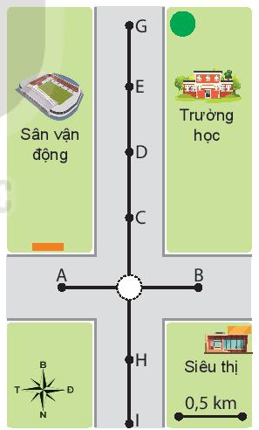
⇒ Tốc độ của xe lúc 7 giờ 30 phút là: v₂=0(km/h)
⇒ Tốc độ này là tốc độ tức thời.
Bài 2:Một người đi xe máy đi từ ngã tư (Hình 5.1) với tốc độ trung bình 30 km/h theo hướng Bắc. Sau 3 phút người đó đến vị trí nào trên hình?
Lời giải:
Đổi: 3 phút = 0,05 giờ
Quãng đường người đó đi được sau 3 phút là:
Ta có: s=v.t=30.0,05=1,5(km)
Vậy sau 3 phút, người đó đến vị trí E trên hình.
Bài 3:Hãy tính quãng đường đi được, độ dịch chuyển, tốc độ, vận tốc của bạn A khi đi từ nhà đến trường và khi đi từ trường đến siêu thị (Hình 7.1). Coi chuyển động của bạn A là chuyển động đều và biết cứ 100 m bạn A đi hết 25 s.
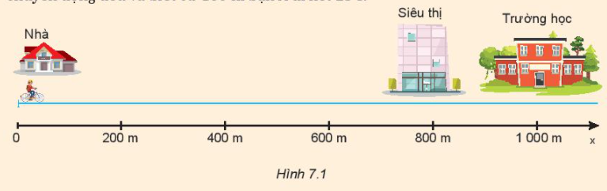
Lời giải:
* Đi từ nhà đến trường:
- Quãng đường đi được của bạn A là: s=1000m
- Độ dịch chuyển:Do chuyển động của bạn A từ nhà đến trường là chuyển động thẳng, không đổi chiều nên độ dịch chuyển bằng quãng đường đi được: s=d=1000m
- Thời gian bạn A đi từ nhà đến trường là:$t=\frac{1000}{100}.25=250 (s)$
- Tốc độ: v=s/t=1000/250=4(m/s)
- Vận tốc: v=d/t=1000/250=4(m/s)
* Đi từ trường đến siêu thị:
- Quãng đường đi được của bạn A là:s=1000 – 800=200m
- Độ dịch chuyển: dịch chuyển ngược chiều dương nên d=−200m
- Thời gian bạn A đi từ trường đến siêu thị là:$t=\frac{200}{100}.25=50 (s)$
- Tốc độ: v=s/t=200/50=4(m/s)
- Vận tốc: v=d/t=−200/50=−4(m/s)
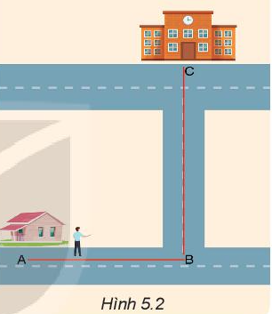
Bài 4:Bạn A đi học từ nhà đến trường theo lộ trình ABC (Hình 5.2). Biết bạn A đi đoạn đường AB = 400 m hết 6 phút, đoạn đường BC = 300 m hết 4 phút. Xác định tốc độ trung bình và vận tốc trung bình của bạn A khi đi từ nhà đến trường.
Lời giải:
- Độ dài quãng đường từ nhà đến trường là:
s =AB+BC=400+300=700(m)
- Thời gian đi từ nhà đến trường là:
t =6+4=10 (phút)
- Tốc độ trung bình của bạn A khi đi từ nhà đến trường là:
v =s/t=700/10=70(m/phút)≈1,167(m/s)
- Độ dịch chuyển của bạn A là:
d =AC=$\sqrt{{AB}^{2}+{BC}^{2}}$=$\sqrt{{400}^{2}+{300}^{2}}$=500(m)
- Vận tốc trung bình của bạn A khi đi từ nhà đến trường là:
v =d/t=500/10 =50(m/phút)≈0,83(m/s)
Bài 5: Một người tập thể dục chạy trên 1 đường thẳng, lúc đầu chạy với tốc độ trung bình 5m/s trong thời gian 4min. Sau đó giảm tốc độ còn 4m/s trong thời gian 3min. Tốc độ trung bình trong toàn bộ thời gian chạy bằng bao nhiêu?
Lời giải:
+ Ta có tốc trung bình của xe trong suốt thời gian chuyển động là:
$$v_{tb}=\frac{s_{1}+s_{2}}{t_{1}+t_{2}}=\frac{v_{1}t_{1}+v_{2}t_{2}}{t_{1}+t_{2}}=\frac{5.240+4.180}{240+180}=4,57m/s$$
Bài 6:Một người bơi dọc theo chiều dài 80 m của bể bơi hết 25 s, rồi quay lại chỗ xuất phát trong 32 s. Xác định vận tốc trung bình và tốc độ trung bình:
a. Trong lần bơi đầu tiên theo chiều dài bể bơi.
b. Trong lần bơi về. c. Trong suốt quãng đường bơi đi và về.
Lời giải:
Chọn gốc tọa độ tại vị trí xuất phát, chiều dương là chiều bơi đi.
a. Trong lần bơi đi: $v_{tb}=\frac{s_{1}}{t_{1}}=\frac{80}{25}=3,2m/s$; ${\bar{v}}_{tb}=\frac{x_{2}-x_{1}}{t_{1}}=\frac{80}{25}=3,2m/s$
b. Trong lầ bơi về:$v_{tb}=\frac{s_{1}}{t_{1}}=\frac{80}{32}=2,5m/s$; ${\bar{v}}_{tb}=\frac{x'_{2}-x'_{1}}{t_{1}}=\frac{0-80}{32}=-2,5m/s$
c. Trong suốt quãng đường bơi đi và về: $v_{tb}=\frac{s_{1}+s_{2}}{t_{1}+t_{2}}=\frac{80+80}{25+32}=2,8m/s$;
$${\bar{v}}_{tb}=\frac{x'_{2}-x'_{1}}{t_{1}}=\frac{0-80}{25+32}=0m/s$$
Bài 7:Cho một xe ô tô chạy trên một quãng đường trong 5h. Biết 2h đầu xe chạy với tốc độ trung bình 60km/h và 3h sau xe chạy với tốc độ trung bình 40km/h.Tính tốc trung bình của xe trong suốt thời gian chuyển động.
Lời giải:
+ Ta có tốc trung bình của xe trong suốt thời gian chuyển động là: $v_{tb}=\frac{s_{1}+s_{2}}{t_{1}+t_{2}}$
+ Quãng đường đi trong 2h đầu: S₁ = v₁.t₁ = 120 km
quãng đường đi trong 3h sau: S₂ = v₂.t₂ = 120 km
$$v_{tb}=\frac{s_{1}+s_{2}}{t_{1}+t_{2}}=\frac{120+120}{2+3}=48 (\frac{km}{h})$$
Bài 8:Một ôtô đi trên quãng đường AB với v = 72km/h. Nếu giảm vận tốc đi 18km/h thì ôtô đến B trễ hơn dự định 45 phút. Tính quãng đường AB và thời gian dự tính để đi quãng đường đó.
Lời giải:
+ Ta có $v_{1}=72\left(km/h\right)⇒v_{2}=72-18=54\left(km/h\right)$;$t_{1}⇒t_{2}=t_{1}+\frac{3}{4}$
+ Mà $S=v_{1}.t_{1}=v_{2}.t_{2}⇒72t_{1}=54\left(t_{1}+\frac{3}{4}\right)⇒t_{1}=2,25h$
+ $S=v_{1}.t_{1}=72.2,25=162\left(km\right)$
Bài 9:Một ôtô đi trên con đường bằng phẳng trong thời gian 10 phút với v = 60 km/h, sau đó lên dốc 3 phút với v = 40km/h. Coi ôtô chuyển động thẳng đều. Tính quãng đường ôtô đã đi trong cả giai đoạn.
Lời giải:
+ Theo bài ra ta có. $t_{1}=\frac{1}{6}\left(h\right);t_{2}=\frac{1}{20}\left(h\right)$
Mà ; ⇒S = S₁ + S₂ = 10 + 2 = 12 ( km )
Bài 10:Một người đi xe máy từ địa điểm A đến địa điểm B cách nhau 4,8km. Nửa quãng đường đầu, xe mấy đi với v₁, nửa quãng đường sau đi với v₂ bằng một phần hai v₁. Xác định v₁, v₂ sao cho sau 15 phút xe máy tới địa điểm B.
Lời giải:
+ Ta có $S_{1}=v_{1}.t_{1}⇒t_{1}=\frac{S_{1}}{v_{1}}=\frac{S}{2.v_{1}}=\frac{4800}{2.v_{1}}=\frac{2400}{v_{1}}$
+ $S_{2}=v_{2}.t_{2}⇒t_{2}=\frac{S_{2}}{v_{2}}=\frac{S}{2.\frac{v_{1}}{2}}=\frac{S}{v_{1}}=\frac{4800}{v_{1}}$
+ Mặt khác: $t_{1}+t_{2}=900⇒\frac{2400}{v_{1}}+\frac{4800}{v_{1}}=900⇒v_{1}=8\left(m/s\right);v_{2}=4\left(m/s\right)$
Bài 11:Một ôtô chạy trên đoạn đường thẳng từ A đến B phải mất khoảng thời gian t. Trong nửa đầu của khoảng thời gian này ô tô có tốc độ là 60km/h. Trong nửa khoảng thời gian cuối ô tô có tốc độ là 40km/h. Tính tốc độ trung bình trên cả đoạn AB.
Lời giải:
+ Trong nửa thời gian đầu: $S_{1}=v_{1}.t_{1}=60.\frac{t}{2}=30t$
+ Trong nửa thời gian cuối: $S_{2}=v_{2}.t_{2}=40.\frac{t}{2}=20t$
+ Mà ta có: $v_{tb}=\frac{S}{t}=\frac{S_{1}+S_{2}}{t_{1}+t_{2}}=\frac{30t+20t}{t}=50\left(km/h\right)$
Bài 12: Một ô tô đi trên quảng đường thẳng, trong 2/3 thời gian đầu đi với tốc độ 12m/s; trong thời gian còn lại đi với tốc độ 8m/s, tính tốc độ trung bình của ô tô trên cả quảng đường.
Lời giải:
+ Gọi t là tổng thời gian vật chuyển động: t₁= 2t/3; t₂ = t/3
+ Ta có tốc độ trung bình của xe trong suốt thời gian chuyển động là:
$$v_{tb}=\frac{s_{1}+s_{2}}{t_{1}+t_{2}}=\frac{v_{1}t_{1}+v_{2}t_{2}}{t}=\frac{12.\frac{2}{3}t+8.\frac{1}{3}t}{t}≈10,7m/s$$
Bài 13: Một người đi xe đạp trên 2/3 đoạn đường đầu với tốc độ trung bình 10km/h và 1/3 đoạn đừơng sau với tốc độ trung bình 20km/h. Tính tốc độ trung bình của người đi xe đạp trên cả quảng đường?
Lời giải:
+ Gọi s là tổng thời gian vật chuyển động: s₁ = 2s/3; s₂ = s/3
+Ta có tốc độ trung bình của xe trong suốt thời gian chuyển động là:
$$v_{tb}=\frac{s_{1}+s_{2}}{t_{1}+t_{2}}=\frac{s}{\frac{s_{1}}{v_{1}}+\frac{s_{2}}{v_{2}}}=\frac{s}{\frac{2s}{3.10}+\frac{s}{3.20}}=\frac{1}{\frac{2}{3.10}+\frac{1}{3.20}}=12km/h$$
Bài 14:Một người đua xe đạp đi trên 1/3 quãng đường đầu với 25km/h. Tính tốc độ của người đó đi trên đoạn đường còn lại. Biết rằng v_{tb} = 20km/h.
Lời giải:
+ Theo bài ra ta có $S_{1}=v_{1}.t_{1}⇒t_{1}=\frac{S_{1}}{v_{1}}=\frac{S}{75}$
$$+ S_{2}=v_{2}.t_{2}⇒t_{2}=\frac{S_{2}}{v_{2}}=\frac{2S}{3v_{2}}$$
+ Theo bài ra ta có
$$v_{tb}=\frac{S}{t}=\frac{S}{t_{1}+t_{2}}=20km/h⇒\frac{S}{\frac{S}{75}+\frac{2S}{3v_{2}}}=20\left(km/h()\right)$$
$$⇒225v_{2}=60v_{2}+3000⇒v_{2}=18,182\left(km/h\right)$$
Bài 15:Một người đi xe máy chuyển động theo 3 giai đoạn: Giai đoạn 1 chuyển động thẳng đều với v₁ = 30 km/h trong 10km đầu tiên; giai đoạn 2 chuyển động với v₂ = 40km/h trong 30 phút; giai đoạn 3 chuyển động trên 4km trong 10 phút. Tính tốc độ trung bình trên cả đoạn đường.
Lời giải:
+ Thời gian xe máy chuyển động giai đoạn đầu $t_{1}=\frac{S_{1}}{v_{1}}=\frac{10}{30}=\frac{1}{3}\left(h\right)$ ;
+ Quãng đường giai đoạn hai chuyển động$S_{2}=v_{2}t_{2}=40.\frac{1}{2}=20\left(km\right)$
+ Tổng quãng đường và thời gian vật chuyển động $S=S_{1}+S_{2}+S_{3}=10+20+4=34\left(km\right)$
$$+ t=t_{1}+t_{2}+t_{3}=\frac{1}{3}+\frac{1}{2}+\frac{1}{6}=1h⇒v_{tb}=\frac{S}{t}=\frac{34}{1}=34\left(km/h\right)$$
Bài 16: Một chiến sĩ bắn thẳng một viên đạn B40 vào một xe tăng của địch đang đỗ cách đó 200 m. Khoảng thời gian từ lúc bắn đến lúc nghe thấy tiếng đạn nổ khi trúng xe tăng là 1 s. Coi chuyển động của viên đạn là thẳng đều. Vận tốc truyền âm trong không khí là 340 m/s. Hãy tính vận tốc của viên đạn B40.
Lời giải:
Thời gian t từ lúc bắn đến lúc nghe thấy tiếng đạn nổ gồm 2 khoảng thời gian sau:
+ Thời gian để viên đạn chuyển động từ VT bắn đến xe tăng rồi phát nổ: t₁ = s/v₁
+ Thời gian tiếng nổ truyền từ xe tăng đến VT bắn: t₂ = s/v₂ = 200/340 = 0,59 s
Theo đề bài: t = t₂ + t₁ ⇒ t₁ = t – t₂ = 1 – 0,59 = 0,41 s
Do đó v₁ = s/t₁ = 200/0,41 = 487,8 m/s
Bài 17: Trong 1 lần thử xe ôtô, người ta đo được vị trí của xe sau những khoảng thời gian bằng nhau. (xem bảng) Hãy xác định tốc độ trung bình của ôtô trong:
x (m) | 0 | 2,3 | 9,2 | 20,7 | 36,8 | 57,5
t (s) | 0 | 1,0 | 2,0 | 3,0 | 4,0 | 5,0
a. giây đầu tiên? b. suốt thời gian quan sát? c. 3 giây cuối cùng?
Lời giải:
+ Tốc độ trung bình của ô tô
a. Trong giây đầu tiên:$v_{tb}=\frac{s_{1}}{t_{1}}=\frac{2,3}{1}=2,3m/s$
b. Trong suốt thời gian quan sát:$v_{tb}=\frac{s}{t}=\frac{57,5}{5}=11,5m/s$
c. Trong 3 giây cuối cùng:$v_{tb}=\frac{\left|x_{5}-x_{2}\right|}{t_{5}-t_{2}}=\frac{57,5-9,2}{5-2}=16,1m/s$
Bài 18:Trung Tâm Bồi Dưỡng Kiến Thức Cô Nhung Cute đi ô tô từ Hà Nội đến Bắc Cạn làm từ thiện. Đầu chặng ô tô đi một phần tư tổng thời gian với v = 50km/h. Giữa chặng ô tô đi một phần hai thời gian với v = 40km/h. Cuối chặng ô tô đi một phần tư tổng thời gian với v = 20km/h. Tính vận tốc trung bình của ô tô?
Lời giải:
• Theo bài ra ta có:
Quãng đường đi đầu chặng:
Quãng đường chặng giữa:
Quãng đường đi chặng cuối:
Vận tốc trung bình:
Bài 19:Một người đi xe máy từ Hà Nội về Phủ Lý với quãng đường 45km. Trong nửa thời gian đầu đi với vận tốc v_{1,} nửa thời gian sau đi với . Xác định v_{1,} v₂ biết sau 1h30 phút người đó đến B.
Lời giải:
Theo bài ra ta có s₁ + s₂ = 45 ⇔ v₁t₁ + v₂t₂ = 45
Mà
Bài 20:Một người đi xe máy trên một đoạn đường thẳng AB. Trên một phần ba đoạn đường đầu đi với v₁ = 30 km/h, một phần ba đoạn đường tiếp theo với v₂ = 36 km/h và một phần ba đoạn đường cuối cùng đi với v₃ = 48 km/h. Tính v_{tb} trên cả đoạn AB.
Lời giải:
+ Trong một phần ba đoạn đường đầu: $S_{1}=v_{1}.t_{1}⇒t_{1}=\frac{S_{1}}{v_{1}}=\frac{S}{3.v_{1}}$
+ Tương tự: $t_{2}=\frac{S_{2}}{v_{2}}=\frac{S}{3.v_{2}}$ ; $t_{3}=\frac{S_{3}}{v_{3}}=\frac{S}{3.v_{3}}$
$$v_{tb}=\frac{S}{t_{1}+t_{2}+t_{3}}=\frac{S}{\frac{S}{3.v_{1}}+\frac{S}{3.v_{2}}+\frac{S}{3.v_{3}}}=\frac{1}{\frac{1}{3.v_{1}}+\frac{1}{3.v_{2}}+\frac{1}{3.v_{3}}}=36,62km/h$$
Bài 21:Một ôtô chuyển động trên đoạn đường MN. Trong một phần hai quãng đường đầu đi với v = 40km/h. Trong một phần hai quãng đường còn lại đi trong một phần hai thời gian đầu với v = 75km/h và trong một phần hai thời gian cuối đi với v = 45km/h. Tính vận tốc trung bình trên đoạn MN.
Lời giải:
+ Ta có Mà
+ Theo bài ra ta có S₂ = S₃ + S₄ =
+ Mặt khác 1,25S = 60t S = 48.t
Bài 22:Một ô tô chuyển động trên đoạn đường AB. Nửa quãng đường đầu ô tô đi với vận tốc 60 km/h, nửa quãng đường còn lại ô tô đi với nửa thời gian đầu với vận tốc 40 km/h, nửa thời gian sau đi với vận tốc 20 km/h. Xác định vận tốc trung bình cả cả quãng đường AB
Lời giải:
+ Ta có vận tốc trung bình $v=\frac{s_{1}+s_{2}+s_{3}}{t_{1}+t_{2}+t_{3}}$
+ Giai đoạn một: $S_{1}=\frac{S}{2}$ mà $t_{1}=\frac{S_{1}}{v_{1}}=\frac{S}{2v_{1}}=\frac{2}{120}(h)$
+ Giai đoạn 2: $S_{2}=v_{2}.t_{2}=40.t_{2}$
+ Giai đoạn 3: $S_{3}=v_{3}.t_{3}=20.t_{3}$ mà $t_{2}=t_{3}⇒s_{3}=20t_{2}$
+ Theo bài ra
$$S_{2}+S_{3}=\frac{S}{2}⇒40t_{2}+20t_{2}=\frac{S}{2}⇒t_{2}=t_{3}=\frac{S}{120}(h)⇒v=\frac{S}{\frac{S}{120}+\frac{S}{120}+\frac{S}{120}}=40\left(km/h\right)$$
Bài 23:Hai ô tô cùng chuyển động đều trên đường thẳng. Nếu hai ô tô đi ngược chiều thì cứ 20 phút khoảng cách của chúng giảm 30km. Nếu chúng đi cùng chiều thì cứ sau 10 phút khoảng cách giữa chúng giảm 10 km. Tính vận tốc mỗi xe.
Lời giải:
+ Ta có
+ Chọn chiều dương là chiều chuyển động của mỗi xe.
+ Nếu đi ngược chiều thì S₁ + S₂ = 30 (1)
+ Nếu đi cùng chiều thì
(2)
Giải (1) (2) v₁ = 75km/h ; v₂ = 15km/h

BÀI TẬP TRẮC NGHIỆM
Câu 1. Chuyển động thẳng đều là chuyển động thẳng trong đó
- Chất điểm thực hiện được những độ dời bằng nhau trong những khoảng thời gian bất kỳ.
- Chất điểm thực hiện được những độ dời bất kỳ trong những khoảng thời gian bằng nhau.
- Chất điểm thực hiện được những quảng đường bằng nhau bất kỳ trong những khoảng thời gian bằng nhau bất kỳ.
- Chất điểm thực hiện được những độ dời bằng nhau trong những khoảng thời gian bằng nhau.
Câu 2. Công thức nào sao đây có thể dùng để tính vận tốc trung bình của chuyển động thẳng, không đổi hướng.
A. v = s/t B. v = v_{o} + 1/2 a.t² C. v = (v₁ + v₂)/2 D. Cả A và C

Câu3. Trong các trường hợp dưới đây, tốc độ nào là tốc độ trung bình:

A. viên đạn bay khỏi nòng súng với tốc độ 600m/s

B. tốc độ chuyển động của búa máy khi va chạm là 8m/s

C. xe lửa chạy với tốc độ 40km/h khi chạy từ HN đến HP

D. Cả A, B, C đều đúng
Câu4. Điều nào sau đây sai khi nói về tọa độ của một vật chuyển động thẳng đều?
A. Tọa độ của vật luôn thay đổi theo thời gian.
B. Tọa độ của vật có thể dương, âm hoặc bằng 0.
C. Tọa độ của vật biến thiên theo hàm số bậc nhất đối với thời gian.
D. Tọa độ của vật biến thiên theo hàm số bậc hai đối với thời gian.
Câu 5. Chọn câu SAI. Chuyển động thẳng đều:
- là chuyển động thẳng với vận tốc có chiều không đổi.
- có đồ thị vận tốc theo thời gian là 1 đường thẳng song song với trục Ot.
- có vận tốc tức thời không đổi.
- có đồ thị toạ độ, vận tốc theo thời gian là những đường thẳng.
Câu 6. Hãy chỉ ra phát biểu sai:
A. Quỹ đạo của chuyển động thẳng đều là đường thẳng.
B. Tốc độ trung bình của chuyển động thẳng đều trên mọi đoạn đường là như nhau
C. Trong chuyển động thẳng đều, quãng đường vật đi được tỉ lệ thuận với thời gian chuyển động.
D. Chuyển động đi lại của một pittông trong xylanh là chuyển động thẳng đều.
Câu 7. Chọn ý sai. Chuyển động thẳng đều có
A. quỹ đạo là một đường thẳng.
B. quãng đường vật đi được hằng nhau trong những khoảng thời gian bằng nhau
C. tốc độ trung bình trên mọi quãng đường bằng nhau.
D. tốc độ tăng đều sau những quãng đường bằng nhau.
Câu 8. Chuyển động thẳng đều là chuyển động
A. thẳng có vận tốc không đổi cả về hướng và độ lớn.
C. có vận tốc không đổi phương.
B. mà vật đi được những quãng đường bằng nhau
D. có quãng đường đi tăng tỉ lệ với vận tốc.
Câu 9. Chọn phát biểu sai. Một vật chuyển động thẳng đều có
A. quãng đường vật đi được tỉ lệ với thời gian chuyển động.
B. tọa độ của vật tỉ lệ thuận với vận tốc.
C. quãng đường vật đi được tỉ lệ với thời gian chuyển động.
D. tọa độ của vật là hàm bậc nhất theo thời gian.
Câu 10. Phát biểu nào sau đây chưa chính xác:
A. Chuyển động thẳng đều là chuyển động của vật trên 1 đường thẳng trong đó vật đi được những quãng đường bằng nhau trong những khoảng thời gian bằng nhau.
B. Trong chuyển động quay của trái đất quanh mặt trời, trái đất được xem là điểm chất
C. Trong chuyển động thẳng đều vận tốc của chất điểm có hướng và độ lớn không đổi
D. Trong chuyển động thẳng đều phương trình chuyển động có dạng:
- Chọn câu phát biểu đúng. Trong chuyển động thẳng đều thì:
A. Quãng đường đi được s tăng tỉ lệ với vận tốc v.
B. Tọa độ x tỉ lệ thuận với thời gian chuyển động t.
C. Quãng đường đi được s tỉ lệ thuận với thời gian chuyển động t.
D. Tọa độ x tăng tỉ lệ với vận tốc v.
- Hãy nêu đầy đủ các tính chất đặc trưng cho chuyển động thẳng đều của một vật
A. Vật đi được những quãng đường bằng nhau trong những khoảng thời gian bằng nhau bất kì.
B. Vectơ vận tốc của vật có độ lớn không đổi, có phương luôn trùng với quỹ đạo và hướng theo chiều chuyển động của vật.
C. Quãng đường đi được của vật tỉ lệ thuận với khoảng thời gian chuyển động.
D. Bao gồm các đặc điểm nêu trong các câu B và C.
- Điều nào sau đây là sai với vật chuyển động thẳng đều?
A. Quỹ đạo là đường thẳng, vận tốc không thay đổi theo thời gian.
B. Vectơ vận tốc không thay đổi theo thời gian.
C. Vectơ vận tốc của vật thay đổi theo thời gian.
D. Vật đi được những quãng đường bằng nhau trong những khoảng thời gianbằng nhau bất kì.
- Khi vật chuyển động thẳng đều thì
A. Quãng đường đi được tỉ lệ thuận với vận tốc.
B. Tọa độ x tỉ lệ thuận với vận tốc.
C. Tọa độ x tỉ lệ thuận với thời gian chuyển động.
D. Vectơ vận tốc của vật không đổi theo thời gian.
- Chọn câu đúng
A. Độ lớn vận tốc trung bình bằng tốc độ trung bình.
B. Khi chất điểm chuyển động thẳng chỉ theo một chiều thì bao giời vận tốc trung bình cũng bằng tốc độ trung bình
C. Độ lớn vận tốc tức thời bằng tốc độ tức thời.
D. Vận tốc tức thời cho ta biết chiều chuyển động, do đó bao giờ cũng có giá trị dương.
- Chỉ ra câu sai. Chuyển động thẳng đều có những đặc điểm sau:
A. Quỹ đạo là đường thẳng. B. Tốc độ trung bình trên mọi quảng đường là như nhau.
C. Tốc độ không đổi từ lúc xuất phát đến lúc dừng lại.
D. Vật đi được những quãng đường bằng nhau trong những khoảng thời gianbằng nhau bất kì.
- Chọn câu sai. Chuyển động thẳng đều là chuyển động có:
A. Quỹ đạo là đường thẳng. B. Gia tốc luôn bằng không.
C. Véctơ vận tốc không đổi theo thời gian và luôn vuông góc với quỹ đạo chuyển động của vật.
D. Vật đi được những quãng đường bằng nhau trong những khoảng thời gian bằng nhau bất kì.
- Trường hợp nào sau đây nói đến vận tốc trung bình:
A. Vận tốc của người đi bộ là 5 km/h.
B. Khi ra khỏi nòng súng, vận tốc của viên đạn là 480 m/s.
C. Số chỉ của tốc kế gắn trên xe máy là 56 km/h.
D. Khi đi qua điểm A, vận tốc của vật là 10 m/s.
- Một vật chuyển động thẳng đều trong 6h đi được 180km, khi đó tốc độ của vật là:
A. 900m/s. B. 30km/h. C. 900km/h. D. 30m/s.
- Từ A một chiếc xe chuyển động thẳng trên một quãng đường dài 10 km, rồi sau đó lập tức quay về về A. Thời gian của hành trình là 20 phút. Tốc độ trung bình của xe trong thời gian này là
A. 20 km/h. B. 30 km/h. C. 60 km/h. D. 40 km/h.
- Một người đi bộ trên một đường thẳng với vân tốc không đổi 2m/s. Thời gian để người đó đi hết quãng đường 780m là
A. 6min15s B. 7min30s C. 6min30s D. 7min15s
- Hai người đi bộ theo một chiều trên một đường thẳng AB, cùng xuất phát tại vị trí A, với vận tốc lần lượt là 1,5m/s và 2,0m/s, người thứ hai đến B sớm hơn người thứ nhất 5,5min. Quãng đường AB dài
A. 220m B. 1980m C. 283m D. 1155m
- Một ôtô chạy trên đường thẳng. Trên nửa đầu của đường đi, ôtô chạy với tốc độ không đổi bằng 50km/h. Trên nửa sau, ôtô chạy với tốc độ không đổi bằng 60km/h. Tốc độ trung bình của ôtô trên cả quãng đường là
A. 55,0km/h B. 50,0km/h C. 60,0km/h D. 54,5km/h
- Một ôtô chạy trên một đường thẳng, lần lượt đi qua 3 điểm A, B, C cách đều nhau một khoảng 12km. Xe đi đoạn AB hết 20min, đoạn BC hết 30min. Vận tốc trung bình trên
A. Đoạn AB lớn hơn trên đoạn BC. B. Đoạn AB nhỏ hơn trên đoạn BC.
C. Đoạn AC lớn hơn trên đoạn AB. D. Đoạn AC nhỏ hơn trên đoạn BC.
- Trên một đoạn đường thẳng dài 120 km, một chiếc xe chạy với tốc độ trung bình là 60 km/h. Biết rằng trên 30 km đầu tiên, nó chạy với tốc độ trung bình là 40 km/h, còn trên đoạn đường 70 km tiếp theo, nó chạy với tốc độ trung bình là 70 km/h. Tốc độ trung bình của xe trên đoạn đường còn lại là
A. 40 km/h. B. 60 km/h. C. 80 km/h. D. 75 km/h.
- Một người chạy thể dục buổi sáng, trong 10 phút đầu chạy được 3,0 km; dừng lại nghỉ trong 5 phút, sau đó chạy tiếp 1500 m còn lại trong 5 phút. Tốc độ trung bình của người đó trong cả quãng đường là
A. 300 mét/phút. B. 225 mét/phút. C. 75 mét/phút. D. 200 mét/phút.
- Khi hắt hơi mạnh mắt có thể nhắm lại trong 500ms. Nếu một phi công đang lái máy bay Airbus A320 với tốc độ 1040 km/h thì quãng đường máy bay có thể bay được trong thời gian này gần giá trị nào nhất?
A. 144 m B. 150 m C. 1040 m D. 1440 m
- Một vật chuyển động đều từ A đến B rồi rẽ phải một góc 90⁰ để đến C. Biết AB = 600m; BC = 800m và thời gian đi mất 20 phút. Tốc độ trung bình của vật bằng
A. 70m/phút. B. 50m/phút. C. 800m/phút. D. 600m/phút.
- Một người bơi dọc theo chiều dài 100m của bể bơi hết 60s rồi quay về lại chỗ xuất phát trong 70s. Trong suốt quãng đường đi và về tốc độ trung bình của người đó là
A. 1,538m/s. B. 1,876m/s. C. 3,077m/s. D. 7,692m/s.
- Một xe chuyển động thẳng không đổi chiều; 2 giờ đầu xe chạy với tốc độ trung bình 60km/h, 3 giờ sau xe chạy với tốc độ trung bình 40km/h. Tốc độ trung bình của xe trong suốt thời gian chạy là
A. 50km/h B. 48km/h C. 44km/h D. 34km/h
- Một xe chuyển động thẳng không đổi chiều có tốc độ trung bình là 20 km/h trên 1/4 đoạn đường đầu và 40 km/h trên 3/4 đoạn đường còn lại. Vận tốc trung bình của xe trên cả đoạn đường là
A. 30km/h B. 32km/h C. 128km/h D. 40km/h
- Một ô tô chuyển động từ A đến B.Trong nửa đoạn đường đầu, xe chuyển động với tốc độ 14 m/s. Trong nửa đoạn đường sau xe chuyển động với tốc độ 16 m/s. Hỏi tốc độ trung bình của xe trên đoạn đường AB là bao nhiêu?
A. 7,46 m/s. B. 14,93 m/s. C. 3,77 m/s. D. 15 m/s.
- Một chiếc xe chạy trên đoạn đường 40 km với tốc độ trung bình là 80 km/h, trên đoạn đường 40 km tiếp theo với tốc độ trung bình là 40 km/h. Tốc độ trung bình của xe trên đoạn đường 80 km này là:
A. 53 km/h. B. 65 km/h. C. 60 km/h. D. 50 km/h.
- Một chiếc xe từ A đến B mất một khoảng thời gian t với tốc độ trung bình là 48 km/h. Trong 1/4 khoảng thời gian đầu nó chạy với tốc độ trung bình là v₁ = 30 km/h. Trong khoảng thời gian còn lại nó chạy với tốc độ trung bình bằng
A. 56 km/h. B. 50 km/h. C. 52 km/h. D. 54 km/h.
- Một nguời đi xe máy từ Hà Nội về Phủ Lý với quãng đường 45km. Trong nửa thời gian đầu đi với vận tốc v_{1,} nửa thời gian sau đi với v₂ = 2v₁/3. Xác định v_{1,} v₂ biết sau 1h30 phút người đó đến B.
A. 21 km/h B. 24 km/h C. 23 km/h D. 20 km/h
- Hai ô tô cùng chuyển động đều trên đường thẳng. Nếu hai ô tô đi ngược chiều thì cứ 20 phút khoảng cách của chúng giảm 30km. Nếu chúng đi cùng chiều thì cứ sau 10 phút khoảng cách giữa chúng giảm 10 km. Tính vận tốc mỗi xe.
A. v₁ = 75km/h; v₂ = 15 km/h B. v₁ = 25km/h; v₂ = 65 km/h
C. v₁ = 35km/h; v₂ = 45 km/h D. v₁=15km/h; v₂=65 km/h
- Một ô tô chạy trên đường thẳng. Ở 1/3 đoạn đầu của đường đi, ô tô chạy với tốc độ 40 km/h, ở 2/3 đoạn sau của đường đi, ô tô chạy với tốc độ 60 km/h. Tốc độ trung bình của ô tô trên cả đoạn đường là
A. 120/7 km/h. B. 360/7 km/h. C. 55 km/h. D. 50 km/h.
- Chọn câu sai. Một người đi bộ trên một con đường thẳng. Cứ đi được 10m thì người đó lại nhìn đồng hồ và đo khoảng thời gian đã đi. Kết quả đo được ghi trong bảng sau:
A. Vận tốc trung bình trên đoạn đường 10m lần thứ 1 là 1,25m/s.
TT | 1 | 2 | 3 | 4 | 5 | 6 | 7 | 8 | 9
Δx(m) | 10 | 10 | 10 | 10 | 10 | 10 | 10 | 10 | 10
Δt(s) | 8 | 8 | 10 | 10 | 12 | 12 | 12 | 14 | 14
B. Vận tốc trung bình trên đoạn đường 10m lần thứ 3 là 1,00m/s.
C. Vận tốc trung bình trên đoạn đường 10m lần thứ 5 là 0,83m/s.
D. Vận tốc trung bình trên cả quãng đường là 0,91m/s.
Câu 39. Lúc 7h sáng một ô tô bắt đầu khởi hành đến một địa điểm cách đó 30km. Lúc 7h 20 phút ôtô còn cách nơi định đến 10km.
I. Vận tốc của chuyển động đều của ô tô là:
A. 30km/h B. 90km/h C. 60km/h. D. tất cả đều sai
II. Sau đó ô tô giảm tốc độ xuống chỉ còn 20km/h. Vậy thời điểm mà ô tô đến mục tiêu là:
A. 7h30min B. 7h45min C. 7h50min. D. 8h30min
Câu 40. Lúc 1 giờ 30 trưa một học sinh đi xe máy từ nhà đến nhà cô Nhung Lí cách nhau 30km. Lúc 1 giờ 50 phút, xe máy còn cách nhà cô Nhung Lí là 10km. Vận tốc của chuyển động đều của xe máy là?
A. 30km/h B. 60km/h C. 90km/h D. Tất cả đều sai
Câu 41. Tốc kế của một ôtô đang chạy chỉ 70km/h tại thời điểm t. Để kiểm tra xem đồng hồ tốc kế đó chỉ có đúng không, người lái xe giữ nguyên vận tốc, một người hành khách trên xe nhìn đồng hồ và thấy xe chạy qua hai cột cây số bên đường cách nhau 1 km trong thời gian 1min. Số chỉ của tốc kế
A. Bằng vận tốc của của xe C. Nhỏ hơn vận tốc của xe
B. Lớn hơn vận tốc của xe D. Bằng hoặc nhỏ hơn vận tốc của xe
- Một ô tô chạy trên một đoạn đường thẳng từ địa điểm A đến địa điểm B phải mất một khoảng thời gian t. Tốc độ của ô tô trong một phần ba đầu của khoảng thời gian này là 30 km/h, trong một phần ba tiếp theo của khoảng thời gian này là 60 km/h. Tốc độ trung bình trong cả quá trình đi từ A đến B là 50 km/h. Tốc độ của ô tô trong một phần ba còn lại của khoảng thời gian t là
A. 43 km/h. B. 100 km/h. C. 60 km/h. D. 47 km/h.
- Một người đi xe đạp trên một đoạn thẳng AB. Trên 1/3 đoạn đường đầu đi với vận tốc v₁ = 20 km/h, 1/3 đoạn giữa đi với vận tốc v₂ = 15 km/h và đoạn cuối với vận tốc v₃ = 10 km/h. Tốc độ trung bình của xe đạp trên cả đoạn đường AB gần giá trị nào nhất
A. 18 km/h B. 9 km/h C. 15 km/h D. 14 km/h
- Một máy bay cất cánh từ Hà Nội đi Bắc Kinh vào hồi 9 giờ 30 phút theo giờ Hà Nội và đến Bắc Kinh vào lúc 14 giờ 30 phút cùng ngày theo giờ địa phương. Biết rằng giờ Bắc Kinh nhanh hơn giờ Hà Nội 1 giờ. Biết tốc độ trung bình của máy bay là 1000 km/h. Coi máy bay bay theo đường thẳng. Khoảng cách từ Hà Nội đến Bắc Kinh là
A. 4000 km. B. 6000 km. C. 3000 km. D. 5000 km.

DẠNG 3. PHƯƠNG TRÌNH CHUYỂN ĐỘNG CỦA VẬT
Phương pháp:
B1:Chọn HQC: Gốc tọa độ? Chiều dương của trục tọa độ? Gốc thời gian?
B2:Từ HQC vừa chọn, xác định các yếu tố sau cho vật:
+ Tọa độ đầu x₀ =? + Vận tốc v₀ = (bao gồm cả dấu)? + Thời điểm đầu t₀ =?
B3:Thiết lập phương trình chuyển động thẳng đều: x = x₀ + vt nếu t₀ = 0 hoặc x = x₀ + v(t – t₀) nếu t₀≠ 0
Nếu là hai vật: x₁ = x₀₁ + v₁(t – t₀₁); x₂ = x₀₂ + v₂(t – t₀₂)
BÀI TẬP TỰ LUẬN
Bài 1. Lúc 8h sáng, một người đi xe máy khởi hành từ A chuyển động thẳng đều với vận tốc 40km/h.
a. Viết phương trình chuyển động của vật?
b. Sau khi chuyển động 30ph, người đó ở đâu?
c. Người đó cách A 60km lúc mấy giờ?
Lời giải:
+ Chọn gốc tọa độ tại vị trí A, chiều dương là chiều chuyển động của xe, gốc thời gian là lúc 8h sáng.
a.Ta có phương trình chuyển động của xe $x=x_{0}+vt$ với $x_{0}=0;v=40\left(km/h\right)⇒x=40t$
b. Sau khi chuyển động 30ph tức là t = 0,5h$⇒x=40.0,5=20(km)$
c. Người đó cách A 60km tức là x = 60km $⇒60=40t⇒t=\frac{60}{40}=1,5(h)$
Vậy sau 1,5h xe cách vị trí A 60km.
Bài 2:1 xe ôtô xuất phát từ tỉnh A đến tỉnh B cách nhau 100km với vận tốc 20km/h không đổi.
a. Viết phương trình chuyển động của ô tô và vẽ đồ thị tọa độ b. Sau bao lâu xe đến vị trí B?
Lời giải:
+ Chọn gốc tọa độ tại vị trí A, chiều dương là chiều chuyển động của xe, gốc thời gian là lúc xe xuất phát.
a. Ta có phương trình chuyển động của xe với x₀ = 0; v = 20km/h⇒ x = 20t (km; h)
b. Khi đến B: x = 100km ⇒ t = x/20 = 5h
Bài3. Hãy viết phương trình chuyển động của một ô tô chuyển động thẳng đều biết rằng ô tô chuyển động theo chiều âm với vận tốc 36 km/h và ở thời điểm 1,5h thì vật có tọa độ 6km
Lời giải:
Ta có phương trình chuyển động của vật: $x=x_{0}+vt$
+ Ô tô chuyển động theo chiều âm với vận tốc 36 km/h nên $v=-36(km/h)$
+ Với Nên $6=x_{0}-36.1,5⇒x_{0}=60km$
+ Vậy phương trình chuyển động của vật:$x=60-36t$
Bài4. Hãy viết phương trình chuyển động của một ô tô chuyển động thẳng đều biết rằng tại t₁ = 2h thì x₁ = 40km và tại t₂ = 3h thì x₂ = 90km
Lời giải:
+ Tại$t_{1}=2h$thì $x_{1}=40km⇒40=x_{0}+2v (1)$
+ Tại$t_{2}=3h$thì $x_{2}=60km⇒90=x_{0}+3v (2)$
+ Từ (1) và (2) ta có $x_{0}=-60km;v=50km/h$
+ Vậy phương trình dao động là $x=-60+50t$
Bài5. Một chất điểm chuyển động trên trục Ox có phương trình tọa độ - thời gian là:x = 35 – 5t (m). Xác định tọa độ của vật tại thời điểm t = 2s và quãng đường vật đi được trong 2s đó?
Lời giải:
+ Tạo độ của vật sau t = 2s là $x=35-5.2=25\left(m\right)$
+ Vật cách gốc 25m và quãng đường vật đi được trong 2s là $s=v.t=5.2=10m$
Bài6. Trên đường thẳng AB, cùng một lúc xe ô tô một khởi hành từ A đến B với v = 72 km/h. Xe ô tô thứ 2 từ B đi về A với v = 45km/h. Biết AB cách nhau 80km. Lập phương trình chuyển động của mỗi xe trên một cùng hệ quy chiếu.
Lời giải:
+ Chọn gốc toạ độ tại A, chiều dương là chiều chuyển động của xe khởi hành từ A, gốc thời gian lúc 2 xe xuất phát.
+ Phương trình chuyển động: $x=x_{0}+vt$
+ Với xe từ A xuất phát: $x_{0}=0km;v_{A}=72km/h⇒x=72t$
+ Với xe từ B xuất phát: $x_{B}=80km;v_{B}=-45km/h⇒x_{B}=80-45t$
Bài7. Hãy thiết lập phương trình chuyển động của một ô tô chuyển động thẳng đều biết.Ô tô chuyển động theo chiều dương với vận tốc 10m/s và ở thời điểm 3s thì vật có tọa độ 60m.
Lời giải:
+ Ta có phương trình chuyển động $x=x_{0}+vt$
+Ô tô chuyển động theo chiều dương với vận tốc 8m/s và ở thời điểm 3s thì vật có tọa độ 60m.
Ta có $60=x_{0}+10.3⇒x_{0}=30m$
+ Vậy phương trình chuyển động $x=30+10t$
Bài8. Cho một vật chuyển động thẳng đều trên một đoạn thẳng AB biết. Tại t₁ = 2s thì x₁ = 8m và tại t₂ = 3s thì x₂ = 12m. Hãy viết phương trình chuyển động của vật.
Lời giải:
+ Ta có phương trình chuyển động của vật:$x=x_{0}+vt$
+ Tại$t_{1}=2h$thì $x_{1}=8m⇒8=x_{0}+2v\begin{matrix} & (1)\end{matrix}$
+ Tại$t_{2}=3h$thì $x_{2}=12m⇒12=x_{0}+3v\begin{matrix} & (2)\end{matrix}$
+ Từ ( 1 ) và (2 ) ta có $x_{0}=4m;v=2m/s$
+ Vậy phương trình dao động là $x=4+2t$
Bài 9: Hãy lập phương trình chuyển động của 1 ôtô chuyển động thẳng đều, biết:
- Ô tô chuyển động theo chiều âm với vận tốc 5m/s và ở thời điểm t₁ = 3s thì x₁ = 90m.
- Tại t₁ = 2s thì x₁ = 4m và tại t₂ = 3s thì x₂ = 6m
Lời giải:
+ Ta có phương trình chuyển động của vật: $x=x_{0}+vt$
a.v = -5m/s; tại t₁ = 3s thì x₁ = 90m⇒ 90 = x₀ – 5.3 ⇒ x₀ = 75m
⇒ phương trình chuyển động là: x = 75 – 5t (m; s)
b. + Tại t₁ = 2s thì x₁ = 4m ⇒ 4 = x₀ + v.2 (1)
+ Tại t₂ = 3s thì x₂ = 6m⇒ 6 = x₀ + v.3 (2)
+ Từ ( 1 ) và (2 ) ta có: x₀ = 0m; v = 2m/s
⇒ Vậy phương trình dao động là x = 2.t
Bài 10: Một ô tô chuyển động trên 1 đoạn đường thẳng và có vận tốc luôn luôn bằng 80 km/h. Bến xe nằm ở đầu đoạn thẳng và xe ô tô xuất phát từ một điểm cách bến xe 3 km. Chọn bến xe làm vật mốc, chọn thời điểm ô tô xuất phát làm mốc thời gian và chọn chiều chuyển động của ô tô làm chiều dương. Phương trình chuyển động của xe ô tô trên đoạn đường thẳng này như thế nào?
Lời giải:
+ Ta có phương trình chuyển động của vật: $x=x_{0}+vt$
Với v = 80km/h; x₀ = 3km ⇒ phương trình chuyển động là: x = 3 + 80t (km; h)
Bài11. Một người đi xe đạp từ A đến B có chiều dài 24km. Nếu đi liên tục không nghỉ thì sau 3h người đó sẽ đến B.Nhưng khi đi được 30 phút, người đó dừng lại 15 phút rồi mới đi tiếp. Hỏi ở quãng đường sau, người đó phải đi với vận tốc bao nhiêu để kịp đến B.
Lời giải:
Một người đi xe đạp từ A đến B có chiều dài 24km đi liên tục không nghỉ thì sau 3h người đó sẽ đến B, hì người đó đi với vận tốc $V=\frac{24}{3}=8\left(km/h\right)$
Sau 30 phút người đó đi được quãng đường $s=v.t=8.0,5=4km$
Vậy còn lại 24 – 4=20km mà thời gian còn lại là $t_{1}=3-\frac{3}{4}=\frac{9}{4}h$
Vậy vận tốc lúc sau người đó đi để đến kịp B là: $v_{1}=\frac{s_{1}}{t_{1}}=\frac{20}{\frac{9}{4}}=\frac{80}{9}\left(km/h\right)$

BÀI TẬP TRẮC NGHIỆM
Câu 1. Một vật chuyển động thẳng đều theo trục Ox có phương trình tọa độ là: x = x_{o} + vt. Với x_{o}0 và v 0. Điều khẳng định nào sau đây là chính xác:
- Tọa độ của vật có giá trị không đổi theo thời gian.
- Tọa độ ban đầu của vật không trùng với gốc tọa độ.
- Vật chuyển động theo chiều dương của trục tọa độ.
- Vật chuyển động ngược chiều dương của trục tọa độ.
Câu2.Chọn câu đúng. Phương trình chuyển động của chuyển động thẳng đều dọc theo trục Ox trong trường hợp vật không xuất phát từ điểm O là?
A. x = x₀ + vt .B.s = vt. C. x = vt. D. Một phương trình khác.
Câu 3. Phương trình chuyển động của một vật chuyển động thẳng đều dọc theo trục Ox trong trường hợp vật xuất phát từ gốc tọa độ là
A. s = vt; B. s = s₀ + vt; C. x = vt; D. x = x₀ + vt;
Câu 4. Phương trình nào sau đây mô tả chuyển động thẳng đều?
A. x = 2t + 3. B. x = 5t². C. x = 6. D. v = 4 −1.
Câu 5. Phương trình chuyển động của một chất điểm dọc theo trục Ox có dạng: x = 5 + 60t (x đo bằng km; t đo bằng giờ). Chất điểm đó xuất phát từ điểm
A. O, với vận tốc 5 km/giờ. B. O, với vận tốc 60 km/giờ.
C. M, cách O là 5 km, với vận tốc 5 km/giờ. D. M, cách O là 5 km, với vận tốc 60 km/giờ.
Câu 6. Một vật chuyển động thẳng đều có tọa độ ban đầu x₀, vận tốc v và gốc thời gian không trùng với thời điểm xuất phát. Phương trình tọa độ của chuyển động thẳng đều là
A. x = x₀ + vt. B. x = vt. C. x = x₀ + 1/2at² D. x = x₀ + v(t − t₀).
Câu 7. Một ôtô chuyển động thẳng đều với vận tốc là 50 km/giờ, biết ôtô xuất phát từ một địa điểm cách bến 15 km. Chọn gốc tọa độ là vị trí xuất phát, chiêu dựơng là chiều chuyển động của ôtô. Phương trình chuyển động của ôtô là
A. x = 50t −15. B. x = 50t. C. x = 50t + 15. D. x = −50t.
Câu 8. Trong các phương trình dưới đây phương trình nào là phương trình tọa độ của chuyển động thẳng đều với vận tốc 4m/s
A. $s=4t+t^{2}$ B. v = 6 – 4t C. x = 5 − 4(1 - t) D. $x=4+4t+2t^{2}$
Câu 9. Một vật chuyển động thẳng đều theo trục Ox có phương trình toạ độ là x = x₀ + v.t (với x₀ ≠ 0, v ≠ 0). Đáp án đúng là:
A. Tọa độ của vật có giá trị không đổi theo thời gian.
B. Tọa độ ban đầu của vật không trùng với gốc toạ độ.
C. Vật chuyển động theo chiều dương của trục toạ độ.
D. Vật chuyển động ngược với chiều dương của trục toạ độ.
Câu 10. Một chất điểm chuyển động thẳng đều có phương trình chuyển động của chất điểm là x = -2t + 6. Kết luật nào sau đây là đúng:
A. chất điểm chuyển động theo chiều dương khi t > 3s
B. chất điểm chuyển động theo chiều âm khi t < 3s
C. chất điểm ngừng chuyển động khi t = 3s
D. chất điểm luôn luôn chuyển động ngược với chiều dương đã chọn.
- Một chất điểm chuyển động thẳng đều.Ở thời điểm t = 1s thì có tọa độ x = 7m, ở thời điểm t = 3s thì có tọa độ x = 11m. Hỏi phương trình chuyển động của chất điểm là phương trình nào:
A. x = 3t + 5 (m) B. x = 2t + 5 (m).C. x = 3.t + 7(m) D. x = 2.t + 11(m)
- Lúc 7h sáng, một người đi mô tô từ A đến B cách A 100km với vận tốc 40km/h. Nếu chọn gốc tọa độ là điểm A, chiều dương là chiều từ A đến B và gốc thời gian là lúc 7h thì
I. Phương trình chuyển động của mô tô là:
A. x = 100 + 40t (km) B. x = 100 - 40t (km) C. x = 40t (km) D. x = -40t (km)
II. Quãng đường mà mô tô đi được sau 30 phút là:

A. 20km. B. 20m C. 120km D. 80km
- Một vật chuyển động thẳng đều theo chiều dương của trục Ox. Tại các thời điểm t₁ = 2s và t₂ = 6s, toạ độ tương ứng của vật là x₁ = 20m và x₂ = 4m. Kết luận nào sau đây là không chính xác?
A. Vận tốc của vật có độ lớn là 4m/s
B. Vật chuyển động ngược chiều dương của trục Ox.
C. Thời điểm vật đến gốc toạ độ O là t = 5s.
D. Phương trình toạ độ của vật là x = 28 - 4t (m).
- Trong các phương trình chuyển động thẳng đều sau đây, phương trình nào biểu diễn chuyển động không xuất phát từ gốc toạ độ và ban đầu hướng về gốc toạ độ?
A. x = 15 + 40t (km,h) B. x = 80 - 30t (km,h)
C. x = -60t (km,h) D. x = -60 - 20t (km,h)
- Hai xe chạy ngược chiều đến gặp nhau, khởi hành cùng lúc từ 2 địa điểm A và B cách nhau 120km. Vận tốc của xe đi từ A là 40km/h, xe đi từ B là 20km/h.Phương trình chuyển động của hai xe khi chọn trục toạ độ 0x hướng từ A sang B, gốc 0 ≡ A là
A. x_{A} = 40t(km); x_{B} = 120 + 20t(km) C. x_{A} = 40t(km); x_{B} = 120 - 20t(km)
B. x_{A} = 120 + 40t(km); x_{B} = 20t(km) D. x_{A} = 120 - 40t(km); x_{B} = 20t(km)
- Cùng một lúc tại hai điểm A và B cách nhau 10 km có hai ô tô chạy cùng chiều nhau trên đường thẳng từ A đến B.Vận tốc của ô tô chạy từ A là 54 km/h và từ B là 48 km/h. Chọn A làm mốc, chọn thời điểm xuất phát của 2 xe ô tô làm mốc thới gian và chọn chiếu chuyển động của 2 ô tô làm chiều dương. Phương trình chuyển động của 2 ô tô trên sẽ như thế nào?
A. Ô tô chạy từ A: x_{A} = 54t; Ô tô chạy từ B: x_{B} = 48t + 10.
B. Ô tô chạy từ A: x_{A} = 54t +10; Ô tô chạy từ B: x_{B} = 48t.
C. Ô tô chạy từ A: x_{A} = 54t; Ô tô chạy từ B: x_{B} = 48t – 10.
D. Ô tô chạy từ A: x_{A} = -54t; Ô tô chạy từ B: x_{B} = 48t.
- Hai xe ôtô xuất phát cùng lúc từ hai bến A và B cách nhau 10km ngược chiều. Xe ôtô thứ nhất chuyển động từ A với vận tốc 30km/h đến B.Xe thứ hai chuyển động từ B về A với vận tốc 40km/h. Chọn gốc toạ độ tại A, gốc thời gian là lúc 2 xe xuất phát, chiều dương từ A đến B.Phương trình chuyển động của 2 xe là:
A. x₁= 30t; x₂=10 + 40t (km) B. x₁= 30t; x₂= 10 - 40t (km)
C. x₁=10 – 30t; x₂= 40t (km) D. x₁=10+30t; x₂=40t (km)
- Một người đi xe đạp từ nhà tới trường theo một đường thẳng, với tốc độ 15 km/h. Khoảng cách từ nhà đến trường là 5 km. Chọn hệ trục tọa độ Ox trùng với đường thẳng chuyển động, gốc O tại trường, chiều dương ngược với chiều chuyển động, gốc thời gian là lúc xuất phát. Phương trình chuyển động của người đó có dạng
A. x = 5 + 15t (km). B. x = 5 – 15t (km).C. x = -5 +15t (km). D. x = -5 – 15t (km).
- Lúc 8 giờ 30 phút, một xe ô tô chuyển động từ A đến B cách nhau 150 km với vận tốc 80 km/h. Cùng lúc đó, một mô tô chuyển động từ B đến A với vận tốc 40 km/h. Chọn gốc là tọa độ là B, chiều dương từ B đến A, gốc thời gian lúc hai xe bắt đầu chuyển động. Coi đoạn đường AB là thẳng.
Phương trình chuyển động của hai xe có dạng:
A. x_{A} = 150 + 80t ; x_{B} = -40t. B. x_{A} = 80t ; x_{B} = 150 + 40t.
C. x_{A} = 150 - 80t ; x_{B} = 40t. D. x_{A} = -80t ; x_{B} = 40t.
- Một ôtô chuyển động thẳng đều với tốc độ 50km/h. Biết ôtô xuất phát từ một địa điểm cách bến xe 15km. Chọn gốc tọa độ tại vị trí xuất phát, chiều dương là chiều chuyển động của ôtô. Phương trình chuyển động của ôtô là
A. x=50t-15. B. x=50t. C. x = 50t+15. D. x = -50t.
- Một chiếc xe ôtô xuất phát từ A lúc 6h sáng chuyển động thẳng đều với tốc độ 48km/h tới B cách A 120km. Sau khi đến B, xe đỗ lại 30 phút rồi chạy ngược về A cũng trên đoạn đường đó với tốc độ 60km/h. Xe tới A vào lúc
A. 11h. B. 12h. C. 11h30’. D. 12h30’.
- Từ B vào lúc 6h30’ có một người đi xe máy từ về C, chuyển động thẳng đều với tốc độ 30km/h. Biết BC = 70km. Vào thời điểm 8h người này cách C một đoạn
A. 45km. B. 30km. C. 70km. D. 25km.

DẠNG 4: CHO HAI VẬT CHUYỂN ĐỘNG XÁC ĐỊNH THỜI ĐIỂM, VỊ TRÍ HAI VẬT GẶP NHAU
Phương pháp giải:
B1:Chọn HQC: Gốc tọa độ? Chiều dương của trục tọa độ? Gốc thời gian?
B2:Thiết lập phương trình chuyển động thẳng đều cho 2 vật:
x₁ = x₀₁ + v₁(t – t₀₁); x₂ = x₀₂ + v₂(t – t₀₂)
* Khi hai xe gặp nhau, ta có : x₁ = x₂ (*)
B3:Giải phương trình (*) ta tìm được t, là thời gian tính từ gốc thời gian đến thời điểm 2 xe gặp nhau.
B4:Thay lại t vào (1) hoặc (2) ta tìm lại được vị trí mà tại đó hai xe gặp nhau.
* Khoảng cách giữa hai vật tại thời điểm t:Δx = ⎢x₁ – x₂⎥ và giải tương tự.
BÀI TẬP TỰ LUẬN
Bài 1. Lúc 8h, một ôtô khởi hành từ Trung Tâm Cô Nhung cute từ Cầu giấy Hà Nội đến Bắc Cạn với v₁ = 46km/h để là từ thiện. Cùng lúc đó, xe khách đi từ Bắc Cạn đến Hà nội với v₂ = 44km/h, biết khoảng cách từ Hà Nội đến Bắc Giang là 180km. Hai xe gặp nhau lúc mấy giờ?
Lời giải:
+ Chọn chiều dương là chiều từ Hà Nội đến Bắc Giang, gốc tọa độ tại Hà Nội, gốc thời gian lúc 8h. Phương trình chuyển động$x=x_{0}+vt$
+ Phương trình chuyển động xe một: $x_{01}=0;v_{1}=46km/h⇒x_{1}=46t$
+ Phương trình chuyển động xe hai: $x_{02}=180km;v_{2}=-44km/h⇒x_{2}=180-44t$
+ Khi hai xe gặp nhau: $x_{1}=x_{2}⇒46t=180-44t⇒t=2h$
+ Vậy hai xe gặp nhau lúc 10 giờ
Bài2. Cho hai ôtô cùng lúc khởi hành ngược chiều nhau từ 2 điểm A, B cách nhau 120km. Xe chạy từ A với v = 60km/h, xe chạy từ B với v = 40km/h.
a. Lập phương trình chuyển động của 2 xe.
b. Xác định thời điểm và vị trí 2 xe gặp nhau.
c. Tìm khoảng cách giữa 2 xe sau khi khởi hành được 1 giờ.
d. Nếu xe đi từ A khởi hành trễ hơn xe đi từ B nửa giờ, thì sau bao lâu chúng gặp nhau.
Lời giải:
a. Chọn gốc tọa độ tại A ; chiều dương từ A đến B ; gốc thời gian lúc hai xe khởi hành.
+ Phương trình chuyển động có dạng $x=x_{0}+vt$
+ Với xe một : $x_{01}=0;v_{1}=60km/h⇒x_{1}=60t$
+ Với xe hai : $x_{02}=120km;v_{2}=-40km/h⇒x_{2}=120-40t$
b. Vì hai xe gặp nhau: x₁ = x₂$⇒60t=120-40t⇒t=1,2h$
Toạ độ khi hai xe gặp nhau: x₁ = 60. 1,2 = 72km cách B là 48km
c. + Sau khi hai xe khởi hành được 1 giờ thì t = 1h ta có :
+ Đối với xe môt : $x_{1}=60.1=60km$
+ Đối với xe hai :$x_{2}=120-40.1=80km$
$⇒Δx=\left|x_{1}-x_{2}\right|=20km$⇒ Sau 1h khoảng cách hai xe là 20km.
d. Nếu xe A xuất phát trễ hơn nửa giờ: $x_{1}=60(t-0,5)$; x₂ = 120 – 40t
Khi hai xe gặp nhau: x₁ = x₂$⇒60(t-0,5)=120-40t⇒t=1,5h$
Bài3. Ta có A cách B 72km. Lúc 7h30 sáng, Xe ô tô một khởi hành từ A chuyển động thẳng đều về B với 36km/h. Nửa giờ sau, xe ô tô hai chuyển động thẳng đều từ B đến A và gặp nhau lúc 8 giờ 30 phút.
a. Tìm vận tốc của xe ô tô thứ hai. b. Lúc hai ô tô cách nhau 18km là mấy giờ.
Lời giải:
a. + Chọn chiều dương là từ A đến B,gốc toạ độ tại A, gốc thời gian lúc xe ô tô một khởi hành.
+ Phương trình chuyển động $x=x_{0}+v\left(t-t_{0}\right)$
+ Xe ô tô một: $x_{01}=0km,v_{1}=36km/h⇒x_{1}=36t$
+ Xe ô tô hai : $x_{02}=72km,v_{2}=?⇒x_{2}=72-v_{2}(t-0,5)$
+ Khi hai xe gặp nhau t = 1h nên x₁ = x₂36t = 72 – v₂ ( t – 0,5 ) v₂ = 72km/h
b. + Khi hai xe cách nhau 13,5km
+ TH₁ : x₂ – x₁ = 54 $⇒72-72(t-0,5)-36t=54⇒t=0,5h$tức là lúc 8h
+ TH₂ : x₁ – x₂ = 54$⇒36t-72+72(t-0,5)=54⇒t=1,5h$tức là lúc 9h
Bài 4. Một xe khách chạy với v = 90km/h phía sau một xe tải đang chạy với v = 72km/h. Nếu xe khách cách xe tải 18km thì sau bao lâu nó sẽ bắt kịp xe tải? Khi đó xe tải phải chạy một quãng đường bao xa.
Lời giải:
+ Chọn chiều dương là chiều chuyển động của hai xe, gốc toạ độ tại vị trí xe khách chạy, gốc thời gian là lúc xét xe khách cách xe tải 18km. Phương trình chuyển động $x=x_{0}+vt$
+ Phương trình chuyển động xư khách : $x_{0xk}=0;v_{xk}=90km⇒x_{1}=90t$
+ Phương trình chuyển động xe tải : $x_{0xt}=18km;v_{xt}=72km/h⇒x_{2}=18+72t$
+ Khi hai xe gặp nhau: x₁ = x₂$⇒90t=18+72t⇒t=1h$
+ S₂ = v₂.t = 72.1 = 72km
+ Vậy sau 1h30 phút hai xe gặp nhau và xe tải đã chuyển động được 72km.
Bài 5: Cùng một lúc, từ hai tỉnh A và B cách nhau 20 km có hai xe chuyển động thẳng đều theo chiều từ A đến B. Sau 2 giờ chuyển động thì chúng gặp nhau. Biết xe thứ nhất xuất phát từ A có vận tốc 20 km/h. Bằng cách lập phương trình chuyển động, tìm vận tốc của xe thứ hai.
Lời giải:
+ Chọn gốc toạ độ tại tỉnh A, chiều dương là chiều chuyển động của hai xe, gốc thời gian là lúc hai xe xuất phát. Phương trình chuyển động $x=x_{0}+vt$
+ Phương trình chuyển động xe 1: $x_{01}=0;v_{1}=20km⇒x_{1}=20t(km;h)$
+ Phương trình chuyển động xe 2: $x_{02}=20km;v_{2}=?⇒x_{2}=20+v_{2}t$
+ Khi hai xe gặp nhau: x₁ = x₂$⇔20.2=20+v_{2}.2⇔v_{2}=10km/h$
Bài 6: Lúc 7h một ôtô chạy từ Hải Phòng về Hà Nội với vận tốc 60km/h. Cùng lúc, 1 ôtô chạy từ Hà Nội đi Hải Phòng với vận tốc 75km/h. Biết Hà Nội cách Hải Phòng 105km và coi chuyển động là thẳng. Lấy gốc tại Hà Nội và chiều dương từ Hà Nội đi Hải Phòng, và lấy lúc 7h là gốc thời gian.
a. Lập phương trình chuyển động của 2 xe trên cùng 1 trục toạ độ.
b. Tính thời điểm và vị trí 2 xe gặp nhau.
c. Xác định thời điểm 2 xe cách nhau 20 km sau khi gặp nhau.
Lời giải:
a. + Phương trình chuyển động $x=x_{0}+vt$
+ Phương trình chuyển động xe 1 từ Hà Nội: $x_{01}=0;v_{1}=75km/h⇒x_{1}=75t$(km ; h) (1)
+ Phương trình chuyển động 2 từ Hải Phòng:
$x_{02}=105km;v_{2}=60km/h⇒x_{2}=105-60t$(km ; h) (2)
b. + Khi hai xe gặp nhau: x₁ = x₂$⇔75t=105-60t⇔t=7/9h=46'40"$
Thay t vào (1) : x₁ = 75.7/9 =175/3 km = 58,3km
+ Vậy hai xe gặp nhau lúc 7h46’40’’ và cách Hà Nội 58,3km.
c. Khi hai xe cách nhau 20km: Δx = ⏐x₂ – x₁⏐ = 20 ⇔⏐105 – 135t⏐= 20
$$⇔\left[\begin{aligned}&105-135t=20⇔t=17/27h=37'47" \\ &105-135t=-20⇔t=25/27h=55'33"\end{aligned}\right.$$
Bài7. Cho hai địa điểm A và B cách nhau 144km, Cho hai ô tô chuyển động cùng chiều, cùng lúc từ A đến B, xe một xuất phát từ A, xe hai xuất phát từ B.Vật từ A có v₁, vật từ B có $v_{2}=\frac{v_{1}}{2}$ . Biết rằng sau 90 phút thì 2 vật gặp nhau. Tính vận tốc mỗi vật.
Lời giải:
+ Chọn chiều dương từ A đến B, gốc tọa độ tại A, gốc thời gian là lúc hai xe xuất phát.
+ Phương trình chuyển động $x=x_{0}+vt$
+ Với xe xuất phát từ A: $x_{01}=0;v_{1}=?⇒x_{1}{=}v_{1}t$
+ Với xe xuất phát từ B: $x_{01}=72km;v_{2}=\frac{v_{1}}{2}=?⇒x_{2}{=}144+v_{2}t=144+\frac{v_{1}}{2}t$
+ Khi hai vật gặp nhau: x₁ = x₂$⇒v_{1}t=72+\frac{v_{1}}{2}t$
+ Sau 90 phút thì hai xe gặp nhau tức là t =1,5h:
$$v_{1}.1,5=144+\frac{v_{1}}{2}1,5⇒v_{1}=192km/h⇒v_{2}=96km/h$$
Bài8. Lúc 7h15 phút giờ sáng, một người đi xe máy khởi hành từ A chuyển động với vận tốc không đổi 36km/h để đuổi theo một người đi xe đạp chuyển động với v = 5m/s đã đi được 36km kể từ A.Hai người gặp nhau lúc mấy giờ.
Lời giải:
+ Chọn chiều dương là chiều chuyển động của ha ixe, gốc toạ độ tại vị trí A, gốc thời gian lúc xe máy chuyển động.
+ Phương trình chuyển động : $x=x_{0}+vt$
+ Xe máy có: $x_{0}=0;v_{m}=36km/h⇒x_{m}=36t$
+ Xe đạp có :$x_{0d}=36km;v_{d}=5m/s=18km/h⇒x_{d}=36+18t$
+ Khi hai xe đuổi kịp nhau: x_{m} = x_{Đ}$⇒36t=36+18t⇒t=2h$ Hai xe gặp nhau lúc 9h15phút
Bài9. Lúc 7h15 phút sáng, một người đi xe máy khởi hành từ A chuyển động với v = 10m/s đi về B. Cùng lúc một người đi xe đạp chuyển động với v_{kđ} xuất phát từ B đến A.Khoảng cách AB = 108km. Hai xe gặp nhau lúc 9h45 phút. Tìm vận tốc của xe đạp.
Lời giải:
+ Chọn chiều dương là chiều từ A đến B, gốc tọa độ tại A, gốc thời gian là lúc hai xe xuất phát
+ Hai xe xuất phát từ lúc 7h15 phút và gặp nhau lúc 9h15 phútt = 2h
+ Phương trình chuyển động của xe máy: $x_{m}=36t=72$
+ Phương trình chuyển động của xe đạp: $x_{0}=108km;v_{d}⇒x_{d}=108-2v_{d}$
+ Khi hai xe gặp nhau: x_{m} = x_{Đ}$⇒72=108-2v_{d}⇒v_{d}=18km/h=5m/s$
Bài10. Một người đi xe đạp và một người đi xe máy chuyển động thẳng đều từ Hà Nội lên Hà Nam cách nhau 60km. xe đạp có vận tốc 15km/h và đi liên tục không nghỉ. Xe máy khởi hành sớm hơn một giờ nhưng dọc đường nghỉ 3 giờ. Tìm vận tốc xe máy để hai xe đến cùng một lúc.
Lời giải:
Chọn chiều dương là chiều từ Hà Nội lên Hà Nam, gốc tọa độ tại Hà Nội, gốc thời gian là lúc hai xe xuất phát
Đối với xe đạp: $x_{01}=0;v_{d}=15km/h⇒x_{d}=15t⇒60=15t⇒t=4h$
Đối với xe máy: $x_{02}=0;v_{m}=?$
Khởi hành sớm hơn 1h nhưng trong quá trình nghỉ 3h:$x_{m}=v_{m}(t+1-3)$
Cùng đến B một lúc $⇒x_{d}=x_{m}⇒15t=v_{m}(t-2)⇒15.4=v_{m}(4-2)⇒v_{m}=30km/h$
Vậy xe máy chuyển động với vận tốc 30km/h thì xe máy và xe đạp chuyển động đến B cùng một lúc.
Bài11. Cho hai địa điểm AB cách nhau 60 km. Có hai xe chuyển động cùng chiều và xuất phát cùng một lúc, xe đi từ A với vận tốc 30 km/h, xe đi từ B với vận tốc 40 km/h. Sau khi xuất được 1 giờ 30 phút, xe xuất phát từ A đột ngột tăng tốc chạy với vận tốc 50 km/h. Xác định thời gian hai xe gặp nhau kể từ lúc xuất phát?
Lời giải:
+ Sau 1 giờ 30 phút = 1,5h
+ Quãng đường xe đi từ A trong 1,5h là: $S_{1}=v_{1}.t=30.1,5=45km$
+ Quãng đường xe đi từ B trong 1,5h là: $S_{2}=v_{2}.t=40.1,5=60km$
+ Sau 1,5h hai xe cách nhau 60 + 60 – 45 = 75 km
+ Gọi t là thời gian hai xe gặp nhau kể từ thời điểm xe đi từ A tăng tốc.
$$v_{1}^{/}.t-75=v_{2}.t⇒50t-75=40t⇒t=7,5h$$
+ Kể từ lúc xuất phát hai xe gặp nhau sau 7,5h + 1,5h = 9h
Bài12. Xe máy đi từ A đến B mất 4 giờ, xe thứ 2 đi từ B đến A mất 3 giờ. Nếu 2 xe khởi hành cùng một lúc từ A và B để đến gần nhau thì sau 1,5 giờ 2 xe cách nhau 15km. Hỏi quãng đường AB dài bao nhiêu.
Lời giải:
Chọn chiều dương là chiều chuyển động của xe máy đi từ A đến B, gốc tọa độ tại A, gốc thời gian là lúc hai xe xuất phát.
Vận tốc của hai xe $v_{A}=\frac{S}{4};V_{B}=\frac{S}{3}⇒v_{A}=\frac{3}{4}v_{B}$
Phương trình chuyển động của hai xe:
Xe một: $x_{1}=v_{A}t=\frac{3}{4}v_{B}.t$
Xe hai: $x_{2}=S-v_{B}t=3v_{B}-v_{B}t$
Sau 1,5 giờ hai xe cách nhau 15km
$$x=\left|x_{1}-x_{2}\right|=15⇒\left|\frac{3}{4}v_{B}.1,5-3v_{B}-v_{B}.1,5\right|=15⇒v_{B}=40km/h$$
S = 3.v_{B} = 120km.
Vậy quãng đường dài 120km
Bài13.Lúc 6h20ph hai bạn chở nhau đi học bằng xe đạp với vận tốc v₁ = 12km/h. Sau khi đi được 10 phút, một bạn chợt nhớ mình bỏ quên viết ở nhà nên quay lại và đuổi theo với vận tốc như cũ.Trong lúc đó bạn thứ hai tiếp tục đi bộ đến trường với vận tốc v₂ = 6km/h và hai bạn đến trường cùng một lúc.
a.Hai bạn đến trường lúc mấy giờ? chậm học hay đúng giờ? Biết 7h vào học.
b. Tính quãng đường từ nhà đến trường.
c. Để đến nơi đúng giờ học, bạn quay về bằng xe đạp phải đi với vận tốc bao nhiêu ?
Lời giải:
a. + Sau khi đi được 10 phút tức là $t_{1}=\frac{1}{6}h⇒S_{1}=v_{1}.t_{1}=12.\frac{1}{6}=2km$
+ Chọn chiều dương là chiều chuyển động từ nhà tới trường, gốc tọa độ tại vị trí quay lại gốc thời gian là lúc 6h30 phút.
+ Phương trình chuyển động của bạn đi bộ$x_{1}=6t$
+ Phương trình chuyển động của bạn quay lại và đuổi theo, khi đến vị trí quay lại nhà lấy vở thì bạn kia muộn so với gốc thời gian là 20 phút $x_{2}=12\left(t-\frac{1}{3}\right)$
+ Vì hai người cùng đến trường một lúc nên ta có
$$x_{1}=x_{2}⇒6t=12(t-\frac{1}{3})⇒t{=}\frac{2}{3}h=40phut$$
+ Vậy hai bạn đến trường lúc 7 giờ 10 phút
+ Vì vào học lúc 7h nên hai bạn đến trường muộn mất 10 phút.
b. + Quãng đường từ vị trí quay về lấy vở đến trường là $x_{1}=6.\frac{2}{3}=4km$
+ Quãng đường từ nhà đến trường là 2 + 4 = 6km
c. + Để đến trường đúng giờ thì $t=\frac{1}{2}h$
+ Vậy mà quãng đường bạn quay lại phải đi là 4+2+2=8km$⇒v_{2}=\frac{8}{\frac{1}{2}}=16(km/h)$
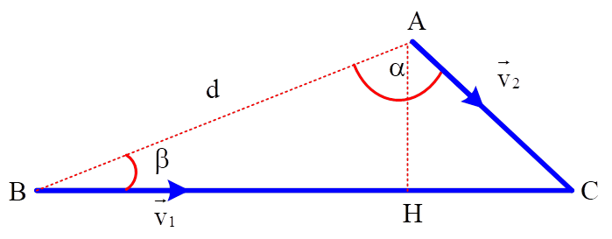
Bài14. Một người đứng ở điểm A cách đường quốc lộ h = 100m nhìn thấy một xe ô tô vừa đến B cách A một khoảng d = 500m đang chạy trên đường với vận tốc v₁ = 50km/h như hình vẽ. Đúng lúc nhìn thấy xe thì người đó chạy theo hướng AC biết$(\hat{\operatorname{BA}{C}}=α)$ với vận tốc v₂.
a. Biết $v_{2}=\frac{20}{\sqrt{3}}(km/h)$. Tính $α$.
b.αbằng bao nhiêu thì v₂ cực tiểu? Tính vận tốc cực tiểu ấy.
Lời giải:
a. Gọi thời gian để người và xe cùng đến C là t
ta có :$AC=v_{2}.t;BC=v_{1}t$
Xét tam giác ABC $⇒\frac{AC}{\sin{β}}=\frac{BC}{\sin{α}}⇒\frac{v_{2}t}{\sin{β}}=\frac{v_{1}t}{\sin{α}}⇒\sin{α}=\frac{v_{1}}{v_{2}}\sin{β}\left(1\right)$
Xét tam giác ABH: $\sin{β}=\frac{AH}{AB}=\frac{d}{h}\sin{β}\left(2\right)$
Từ (1) và (2) ta có $\sin{α}=\frac{v_{1}}{v_{2}}.\frac{h}{d}=\frac{50}{\frac{20}{\sqrt{3}}}.\frac{100}{500}=\frac{\sqrt{3}}{2}⇒\left\{\begin{matrix}α=60^{0} \\ α=120^{0}\end{matrix}\right.$
b. + Từ ( 3 ) ta có $v_{2}=\frac{v_{1}}{\sin{α}}.\frac{h}{d}$
+ Vì không đổi nên dể $v_{2min}$ thì ta có $\sin{α}=1⇒α=90^{0}$
+

BÀI TẬP TRẮC NGHIỆM
- Lúc 8h một người khởi hành từ A đi xe đạp với vận tốc 15km/h đuổi theo 1 người đi bộ với vận tốc 3km/h đã đi được 8km. Chọn gốc tọa độ tại A, chiều dương là chiều từ A đến B và gốc thời gian là lúc người đi xe đạp khởi hành.
I. Phương trình chuyển động của người đi xe đạp và người đi bộ lần lượt là:
A. x₁ = 15.t; x₂ = 3.t (km) B. x₁ = 15.t; x₂ = 8 + 3.t (km).
C. x₁ = 8 + 15.t; x₂ = 3.t (km) D. x₁ = 15.t; x₂ = -8 + 3.t (km)
II. Thời điểm gặp nhau và quãng đường người đi bộ đi thêm được cho đến lúc gặp nhau là:
A. 8h40min;10km B. 40min;2km C. 8h40min;2km.D. 40min;10km
- Một xe máy đi từ Hà Nam đến Hà Nội với vận tốc đều là 36 km/h. Cùng lúc đó ô tô đi từ Hà Nội về Hà Nam với vận tốc đều là 15m/s. Biết quãng đường Hà Nội và Hà Nam dài 90km.
I. Nếu chọn gốc tọa độ tại Hà Nam, chiều dương từ Hà Nam đến Hà Nội ; gốc thời gian là lúc bắt đầu khảo sát chuyển động thì phương trình chuyển động của 2 xe là (với x có đơn vị km, t có đơn vị giờ):
A. x₁ = -36t; x₂ = 90 – 54t B. x₁ = 36t; x₂ = 90 + 54t
C. x₁ = 36t; x₂ = 90 – 54t D. x₁ = 36t; x₂ = 90 – 15t
II. Hai xe gặp nhau bao lâu sau khi chuyển động?
A. 1,765h B. 1h C. 5h D. 1,5h
III. Đến lúc gặp nhau, mỗi xe đi được 1 quãng đường tương ứng là:
A. s₁ = 36km; s₂ = 54km B. s₁ = 36km; s₂ = 15km
C. s₁ = 36km; s₂ = 48km D. s₁ = 54km; s₂ = 36km
- Hai xe chạy ngược chiều đến gặp nhau, khởi hành cùng lúc từ 2 địa điểm A và B cách nhau 120km. Vận tốc của xe đi từ A là 40km/h, xe đi từ B là 20km/h.
I. Phương trình chuyển động của hai xe khi chọn trục toạ độ 0x hướng từ A sang B, gốc 0 ≡ A là
A. x_{A} = 40t(km); x_{B} = 120 + 20t(km) C. x_{A} = 40t(km); x_{B} = 120 - 20t(km)
B. x_{A} = 120 + 40t(km); x_{B} = 20t(km) D. x_{A} = 120 - 40t(km); x_{B} = 20t(km)
II. Thời điểm mà 2 xe gặp nhau là
A. t = 2h B. t = 4h C. t = 6h D. t = 8h
III. Vị trí hai xe gặp nhau là
A. Cách A 240km và cách B 120km C. Cách A 80km và cách B 200km
B. Cách A 80km và cách B 40km D. Cách A 60km và cách B 60km
- Hai thành phố A và B cách nhau 250km. Lúc 7h sáng, 2 ô tô khởi hành từ hai thành phố đó hướng về nhau. Xe từ A có vận tốc v₁ = 60km/h, xe kia có vận tốc v₂ = 40 km/h. Hỏi 2 ô tô sẽ gặp nhau lúc mấy giờ? Tại vị trí cách B bao nhiêu km?
A. 9h30ph; 100km. B. 9h30ph; 150km. C. 2h30ph; 100km. D. 2h30ph; 150km.
- Ta có A cách B 72km. Lúc 7h30 sáng, Xe ô tô một khởi hành từ A chuyển động thẳng đều về B với. Nửa giờ sau, xe ô tô hai chuyển động thẳng đều từ B đến A và gặp nhau lúc 8 giờ 30 phút. Lúc hai ô tô cách nhau 18km là mấy giờ.
A. 8h hoặc 9h B. 7h và 8h C. 6h hoặc 7h D. 9h và 10h
- Hai xe coi là chuyển động thẳng đều từ A đến B cách nhau 60km. Xe 1 có vận tốc 15km/h và chạy liên tục không nghỉ. Xe 2 khởi hành sớm hơn xe 1 một giờ nhưng dọc đường phải dừng lại nghỉ hai giờ. Hỏi xe 2 phải có vận tốc bằng bao nhiêu để đến B cùng lúc với xe 1:
A. 10km/h B. 15km/h C. 20km/h D. một giá trị khác.
- Từ hai địa điểm A và B cách nhau 180 km có hai xe khởi hành cùng một lúc, chạy ngược chiều nhau. Xe từ A có vận tốc v₁ = 36 km/h, xe từ B có vận tôc v₂ = 54 km/h. Chọn địa điểm A làm gốc tọa độ, chọn gốc thời gian lúc hai xe khởi hành, chiều từ A đến B là chiều dương. Thời điểm hai xe tới gặp nhau và tọa độ của địa điểm hai xe gặp nhau là:
A. t = 10 h; x = 360 km. B. t = 1,8 h; x = 64,8 km.
C. t = 2 h; x = 72 km. D. t = 36 s; x = 360 m.
- Hai ô tô cùng khởi hành từ hai địa điểm A và B cách nhau 100 km, chuyển động cùng chiều, ô tô A có vận tốc 60 km/h, ô tô B có vận tốc 40 km/h. Chọn trục tọa độ là đường thẳng AB, gốc tọa độ tại A, chiều dương từ A đến B. Hai xe gặp nhau cách B bao nhiêu km?
A. 60 km. B. 100 km. C. 200 km. D. 300 km.
- Vật chuyển động thẳng đều từ thành phố A đến thành phố B với vận tốc 60km/h, cùng lúc đó một vật khác chuyển động từ thành phố B về thành phố A với vận tốc 40km/h. Biết hai thành phố cách nhau 140km. Sau bao lâu hai vật gặp nhau?
A. 1,5 giờ B. 1,4 giờ C. 1 giờ D. 2 giờ
- Lúc 8 giờ 30 phút, một xe ô tô chuyển động từ A đến B cách nhau 150 km với vận tốc 80 km/h. Cùng lúc đó, một mô tô chuyển động từ B đến A với vận tốc 40 km/h. Chọn gốc là tọa độ là B, chiều dương từ B đến A, gốc thời gian lúc hai xe bắt đầu chuyển động. Coi đoạn đường AB là thẳng.Hai xe gặp nhau lúc mấy giờ? Nơi gặp nhau cách A bao nhiêu km?
A. 9 giờ 45 phút; 50 km. B. 9 giờ 45 phút; 100 km.
C. 10 giờ 00; 90 km. D. 10 giờ 00; 128 km.
- Vào lúc 7h, hai ô tô chuyển động thẳng đều cùng chiều đi qua các thành phố A và B cách nhau 120 km. Chiều chuyển động của các xe là từ A đến B. Ô tô qua thành phố A có vận tốc 60 km/h. Ô tô qua thành phố B có vận tốc 30 km/h. Hai xe gặp nhau lúc
A. 8h20min và cách thành phố B 40 km. B. 1h20min và cách thành phố B 40 km.
C. 4h và cách thành phố B 120 km. D. 11h và cách thành phố B 120 km.
- Hai xe chạy ngược chiều đến gặp nhau, cùng khởi hành lúc 8h từ hai địa điểm A và B cách nhau 120km. Các xe chuyển động thẳng đều, tốc độ của xe đi từ A là 40km/h, của xe đi từ B là 20km/h. Chọn trục toạ độ 0x hướng từ A sang B, gốc O trùng A, gốc thời gian lúc khởi hành. Thời điểm mà 2 xe gặp nhau là
A. t = 10h B. t = 2h. C. t = 3h. D. t = 9h.
- Lúc 7 giờ một người đang ở A chuyển động thẳng đều với vận tốc 10m/s đuổi theo người ở B đang chuyển động thẳng đều với vận tốc 18km/h. Biết AB = 36km. Chọn trục tọa độ trùng với quỹ đạo chuyển động, chiều dương là chiều chuyển động, gốc tọa độ tại A, gốc thời gian là lúc 7h. Thời điểm và vị trí người thứ nhất đuổi kịp người thứ hai là
A. Lúc 2h cách A 72km. B. Lúc 9h cách B 36km.
C. lúc 9h cách A 72km. D. lúc 2h cách B 36km.
- Hai địa điểm AB cách nhau 15km. Cùng một lúc có hai xe chạy cùng chiều nhau theo hướng từ A đến B. Sau 2h thì hai xe đuổi kịp nhau. Biết xe đi qua A có tốc độ không đổi là 50km/h. Xe đi qua B có tốc độ bằng
A. 35,5km/h. B. 37,5km/h. C. 42,5km/h. D. 30,0km/h.
- Lúc 7 giờ sáng, tại A xe thứ nhất chuyển động thẳng đều với tốc độ 12 km/h để về B. Một giờ sau, tại B xe thứ hai cũng chuyển động thẳng đều với tốc độ 48 km/h theo chiều ngược lại để về A. Cho đoaṇ thẳng AB = 72 km. Khoảng cách giữa hai xe lúc 10 giờ là
A. 12 km. B. 60 km. C. 36 km. D. 24 km.
- Lúc 10h có một xe xuất phát từ A về B với tốc độ 50km/h. Lúc 10h30’ một xe khác xuất phát từ B về A với tốc độ 80km/h. Biết AB = 200km. Lúc 11h hai xe cách nhau là
A. 150km. B. 100km. C. 160km. D. 110km.
- Một vận động viên maratong chạy với vận tốc 15km/h. Khi chỉ còn cách đích 7,5km thì có một con chim bay vượt qua người đó đến đích với vận tốc 30km/h. Khi con chim chạm vạch ở đích thì bay ngược lại và khi gặp vận động viên thì lại bay ngược lại về đích và cứ tiếp tục như vậy cho đến khi cả hai cùng chạm đích. Vậy con chim đã bay được bao nhiêu km trong quá trình trên kể từ khi gặp người lần đầu.
A. 10km B. 20km C. 15km C. không tính được vì thiếu dữ kiện
- Cho hai địa điểm A và B cách nhau 144km, cho hai ô tô chuyển động cùng chiều, cùng lúc từ A đến B, xe một xuất phát từ A, xe hai xuất phát từ B.Vật từ A có v₁, vật từ B có $v_{2}=\frac{v_{1}}{2}$. Biết rằng sau 90 phút thì 2 vật gặp nhau. Tính vận tốc mỗi vật.
A. v₁ =192km/h ; v₂ = 96 km/h B. v₁ = 150km/h ; v₂ = 30km/h
C. v₁ = 130km/h ; v₂ = 20km/h D. v₁ = 170km/h ; v₂ = 60km/h
- Hai ô tô cùng chuyển động thẳng đều từ hai bến xe A và B cách nhau 20 km trên một đoạn đường thẳng. Nếu hai ô tô chạy ngược chiều thì chúng sẽ gặp nhau sau 15 phút. Nếu hai ô tô chạy cùng chiều thì chúng sẽ đuổi kịp nhau sau 1 giờ. Vận tốc của hai ô tô lần lượt là
A. v₁ = 80 km/h; v₂ = 20 km/h. B. v₁ = 60 km/h; v₂ = 40 km/h.
C. v₁ = 40 km/h; v₂ = 20 km/h. D. v₁=50km/h; v₂=30 km/h.
- Một ôtô chạy trên một đường thẳng với vận tốc không đổi bằng 40km/h. Sau 1h, một ôtô khác đuổi theo với vận tốc không đổi từ cùng điểm xuất phát và đuổi kịp ôtô thứ nhất khi được quãng đường 200km. vận tốc của ôtô thứ hai là:
A. 50km/h. B. 60km/h. C. 65km/h. D. 70km/h.
- Hai con tàu có cùng tốc độ 40 km/h, do lỗi kĩ thuật của trung tâm điều khiển nên chúng chuyển động trên cùng một đường ray theo hướng gặp nhau. Một con chim có tốc độ bay 60 km/h. Khi 2 tàu cách nhau 40 km thì con chim rời đầu con tàu nọ để bay sang đầu con tàu kia, khi tới đầu con tàu kia nó bay ngay trở lại đầu con tàu nọ, và cứ tiếp tục như thế (dường như con chim muốn báo hiệu cho 2 người lái tàu biết điều nguy hiểm sắp xảy ra). Hỏi đến khi 2 tàu va vào nhau thì con chim bay được quãng đường là
A. 40 km B. 60 km C. 30 km. D. 80km.

DẠNG 5: BÀI TOÁN MÔ TẢ ĐỒ THỊ
Phương pháp giải:
* Đồ thị trong chuyển động thẳng đều: Đồ thị tọa độ theo thời gian là một đường thẳng. Đồ thị vận tốc theo thời gian là một được thẳng song song với trục thời gian.
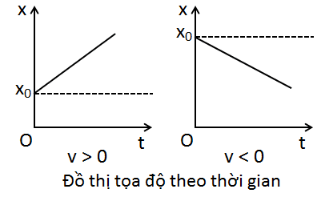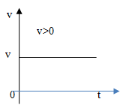
BÀI TẬP TỰ LUẬN
Bài 1. Nêu đặc điểm của đồ thị độ dịch chuyển – thời gian đối với một vật chuyển động thẳng theo một hướng với tốc độ không đổi.
Lời giải:
Đồ thị độ dịch chuyển – thời gian đối với một vật chuyển động thẳng theo một hướng với tốc độ không đổi là một đường thẳng qua gốc tọa độ.
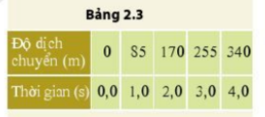
Bài 2. Một xe đua chuyển động thẳng trong quá trình thử tốc độ. Độ dịch chuyển của nó tại các thời điểm khác nhau được cho trong bảng 2.3. Vẽ đồ thị độ dịch chuyển – thời gian và sử dụng đồ thị này để tìm tốc độ của xe.
Lời giải:
- Vẽ đồ thị độ dịch chuyển – thời gian:
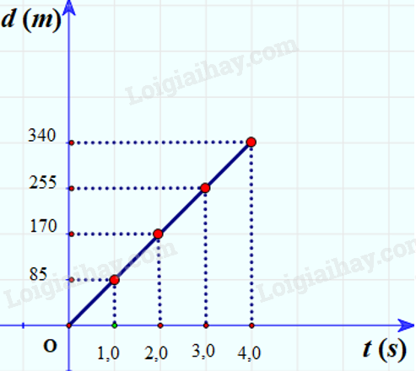
- Vận tốc của xe là: v = d/t = 85(m/s)
Bài 3. Từ độ dốc của đường biểu diễn độ dịch chuyển – thời gian của chuyển động thẳng trên hình 2.3, hãy cho biết hình nào tương ứng với mỗi phát biểu sau đây:
1. Độ dốc không đổi, tốc độ không đổi.
2. Độ dốc lớn hơn, tốc độ lớn hơn.
3. Độ dốc bằng không, vật đứng yên.
4. Từ thời điểm độ dốc âm, vật chuyển động theo chiều ngược lại.
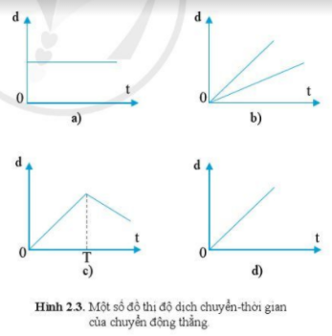
Lời giải:
- Hình a: Độ dốc bằng không, vật đứng yên
- Hình b: Độ dốc lớn hơn, tốc độ lớn hơn
- Hình c: Từ thời điểm độ dốc âm, vật chuyển động theo chiều ngược lại
- Hình d: Độ dốc không đổi, tốc độ không đổi
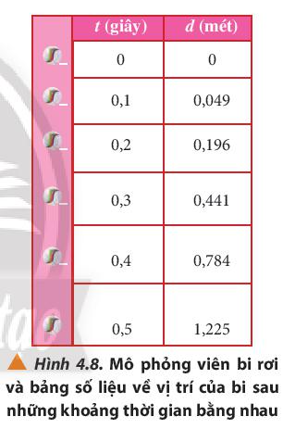
Bài 4. Dùng số liệu của hai chuyển động trong Hình 4.7 và 4.8:
a. Xác định độ dịch chuyển trong các khoảng thời gian liên tiếp bằng nhau của mỗi chuyển động.
b. Vẽ vào vở đồ thị dịch chuyển – thời gian (d – t) ứng với mỗi chuyển động
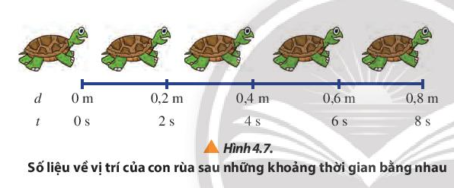
Lời giải:
a. - Hình 4.7: Δd₁ = x₂ – x₁ = 0,2 (m); Δd₂ = x₃ – x₂ = 0,4 - 0,2 = 0,2(m);
Δd₃ = x₄ – x₃ = 0,6 – 0,4 = 0,2(m); Δd₄ = x₅ – x₄ = 0,8 – 0,6 = 0,2(m).
- Hình 4.8: Δd₁ = x₂ – x₁ = 0,049 – 0 = 0,049 (m); Δd₂ = x₃ – x₂ = 0,196 – 0,049 = 0,147(m);
Δd₃ = x₄ – x₃ = 0,441 – 0,196 = 0,245(m); Δd₄ = x₅ – x₄ = 0,784 – 0,441 = 0,343(m);
Δd₅ = x₆ – x₅ = 1,225 - 0,784 = 0,441(m);
b.
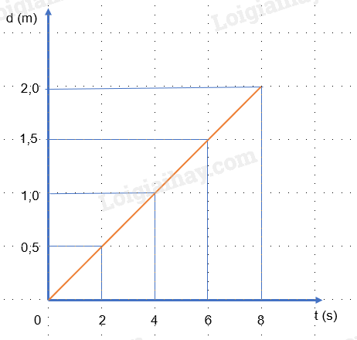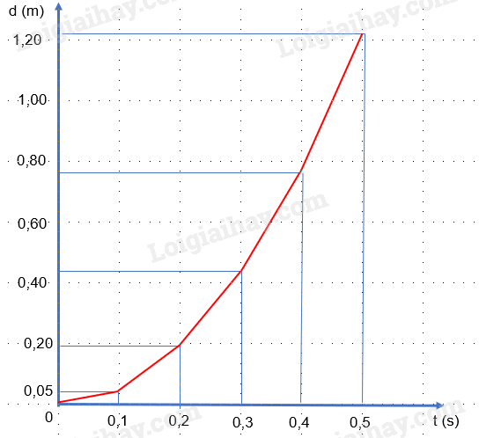
- Hình 4.7 - Hình 4.8
Bài 5. Nêu những lưu ý về dấu của độ dốc của một đường thẳng. Từ đó, hãy phân tích để suy ra được tốc độ từ độ dốc của đồ thị (d – t).
Lời giải: Lưu ý về dấu của độ dốc:
+ Trong những khoảng thời gian bằng nhau, độ dịch chuyển dương thì độ dốc dương
+ Trong những khoảng thời gian bằng nhau, độ dịch chuyển âm thì độ dốc âm
⇒ Tốc độ = độ dốc.
Bài 6.Hai người đi xe đạp theo một con đường thẳng. Tại thời điểm t = 0, người A đang đi với tốc độ không đổi là 3,0 m/s qua chỗ người B đang ngồi trên xe đạp đứng yên. Cũng tại thời điểm đó, người B bắt đầu đuổi theo người A. Tốc độ của người B tăng từ thời điểm t = 0,0 s đến t = 5,0 s. Sau đó người B tiếp tục đi với tốc độ không đổi là 4 m/s.
a. Vẽ đồ thị độ dịch chuyển – thời gian của người A, từ t = 0,0 s đến t = 12,0 s.
b. Khi nào người B đuổi kịp người A.
c. Người B đi được bao nhiêu mét trong khoảng thời gian đi với tốc độ không đổi (đến khi gặp nhau)?
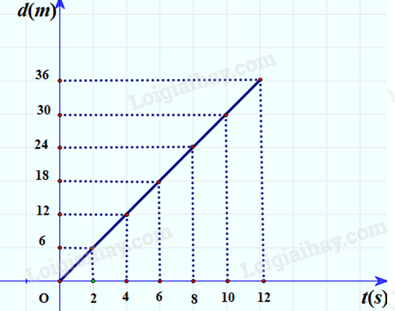
Lời giải:
a. Vẽ đồ thị:
b. - Từ t = 0,0 s đến t = 5,0 s người B đi được 10 m.
- Sau thời điểm t = 5,0 s người B đi với tốc độ không đổi là 4 m/s
+ Quãng đường người B đi được sau 1 s đi với tốc độ 4 m/s là: 10 + 4.1 = 14 m
+ Quãng đường người B đi được sau 2 s đi với tốc độ 4 m/s là: 10 + 4.2 = 18 m (đuổi kịp người A)
⇒ Người B đuổi kịp người A sau 2 s đi với tốc độ không đổi là 4m/s.
c. Người B đi được 8 m trong khoảng thời gian đi với tốc độ không đổi (đến khi gặp nhau).
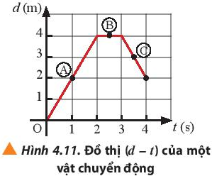
Bài 7. Một vật chuyển động thẳng có đồ thị (d – t) được mô tả như Hình 4.11. Hãy xác định tốc độ tức thời của vật tại các vị trí A, B và C.
Lời giải:
Tốc độ tức thời tại vị trí A: $v_{A}=\frac{d_{A}}{t_{A}}=\frac{2}{1}=2(m/s)$
Tốc độ tức thời tại vị trí B: $v_{B}=\frac{d_{B}}{t_{B}}=\frac{4-4}{3-2}=0(m/s)$
Tốc độ tức thời tại vị trí C: $v_{C}=\frac{d_{C}}{t_{C}}=\frac{\left|2-4\right|}{4-3}≈2(m/s)$
Bài 8. Một chiếc xe đồ chơi điều khiển từ xa đang chuyển động trên một đoạn đường thẳng có độ dịch chuyển tại các thời điểm khác nhau được cho trong bảng dưới đây.
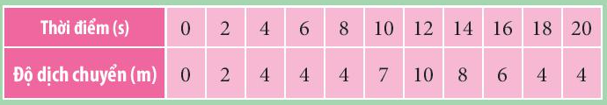
a. Hãy vẽ đồ thị độ dịch chuyển – thời gian của xe đồ chơi.
b. Hãy xác định vận tốc và tốc độ tức thời tại các thời điểm 2 s, 4 s, 6 s, 10 s và 16 s.
Lời giải:
a.
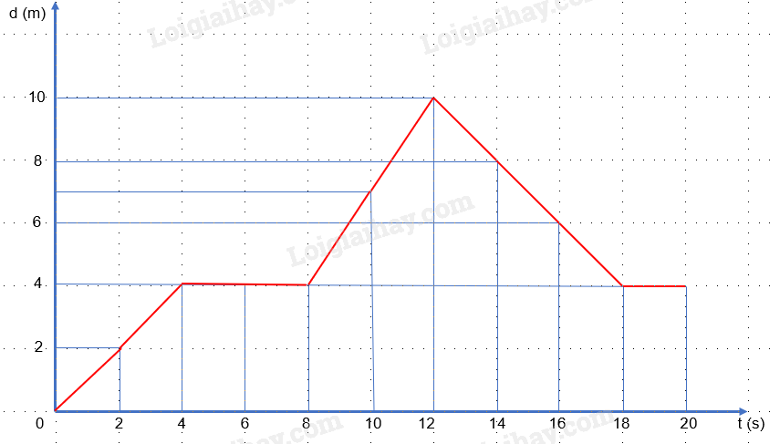
Đồ thị độ dịch chuyển – thời gian của xe
b.
- Vận tốc tức thời:
+ t = 2 s: $v=\frac{d}{t}=\frac{2}{2}=1(m/s)$ + t = 4 s: $v=\frac{d}{t}=\frac{4}{4}=1(m/s)$
+ t = 6 s: $v=\frac{d}{t}=\frac{4-4}{8-4}≈0(m/s)$ + t = 10 s: $v=\frac{d}{t}=\frac{10-4}{12-8}=1,5(m/s)$
+ t = 16 s: $v=\frac{d}{t}=\frac{4-10}{18-12}=-1(m/s)$
- Tốc độ tức thời:
+ t = 2 s: $v=\frac{d}{t}=\frac{2}{2}=1\left(m/s\right)$ + t = 4 s: $v=\frac{d}{t}=\frac{4}{4}=1 (m/s)$
+ t = 6 s: $v=\frac{d}{t}=\frac{4-4}{8-4}≈0 (m/s)$ + t = 10 s: $v=\frac{d}{t}=\frac{10-4}{12-8}=1,5(m/s)$
+ t = 16 s: $v=\frac{d}{t}=\frac{\left|4-10\right|}{18-12}=1(m/s)$
Bài 9. Hai xe chuyển động ngược chiều nhau trên cùng đoạn đường thẳng với các tốc độ không đổi. Lúc đầu, hai xe ở các vị trí A và B cách nhau 50 km và cùng xuất phát vào lúc 8 giờ 30 phút. Xe xuất phát từ A có tốc độ 60 km/h. Chọn gốc tọa độ và chiều dương tùy ý.
a. Dựa vào định nghĩa của vận tốc, hãy lập hệ thức liên hệ giữa tọa độ và vận tốc của mỗi xe. Khi hai xe gặp nhau, có mối liên hệ nào giữa các tọa độ?
b. Cho biết hai xe gặp nhau lúc 9 giờ. Tìm vận tốc của xe xuất phát từ B.
Lời giải:
a. Hệ thức liên hệ giữa tọa độ và vận tốc là: x = x₀ + v.t
Với x₀ là tọa độ ban đầu của vật so với gốc tọa độ; v là tốc độ của vật.
Khi hai xe gặp nhau thì tọa độ của các xe bằng nhau.
b. Chọn gốc tọa độ tại A, chiều dương từ A đến B, mốc thời gian là lúc hai xe bắt đầu xuất phát (8 giờ 30 phút).
Biểu thức tọa độ của xe A là: x_{A} = x_{0A} + v_{A} .t = 0 + 60.t (km)
Biểu thức tọa độ của xe B là: x_{B} = x_{0B} + v_{B} .t = 50 – v_{B}.t (km)
Thời gian hai xe di chuyển đến lúc gặp nhau là: 9 giờ - 8 giờ 30 phút = 30 phút = 0,5 giờ
Khi hai xe gặp nhau: x_{A} = x_{B} ⇔ 60.t = 50 − v_{B}.t ⇔ 60.0,5 = 50 − v_{B}.0,5
⇒ v_{B} = 40(km/h)
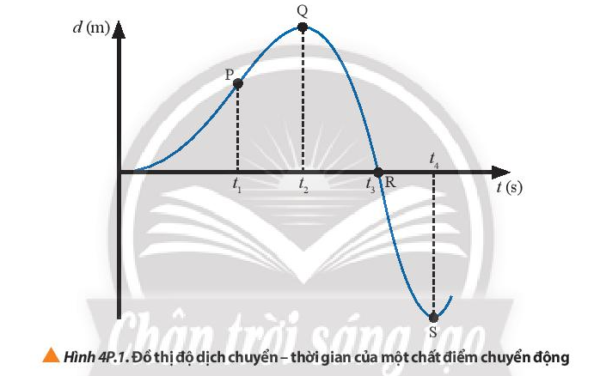
Bài 10. Hình 4P.1 là đồ thị dịch chuyển – thời gian của một chất điểm chuyển động trên đường thẳng. Hãy sắp xếp các điểm trên đồ thị theo thứ tự:
a. Vận tốc tức thời từ âm sang dương.
b. Tốc độ tức thời tăng dần.
Lời giải: Vẽ tiếp tuyến tại các điểm, ta có:
a. Vận tốc tức thời từ âm sang dương là: S – R – Q – P.
b. Tốc độ tức thời tăng dần: R – P – S – Q.
Bài 11. Hãy vẽ đồ thị dịch chuyển – thời gian trong chuyển động của bạn A nêu ở trên theo trình tự sau đây:
a. Vẽ bảng ghi số liệu vào vở.
Độ dịch chuyển (m) | 0 | 200 | 400 | 600 | 800 | 1000 | 800
Thời gian (s) | 0 | 50 | 100 | 150 | 200 | 250 | 300
b. Vẽ đồ thị: trên trục tung (trục độ dịch chuyển) 1 cm ứng với 200 m; trên trục hoành (trục thời gian) 1 cm ứng với 50 s.
Lời giải:
Vẽ đồ thị:
Từ bảng số liệu ta vẽ được đồ thị như hình sau:
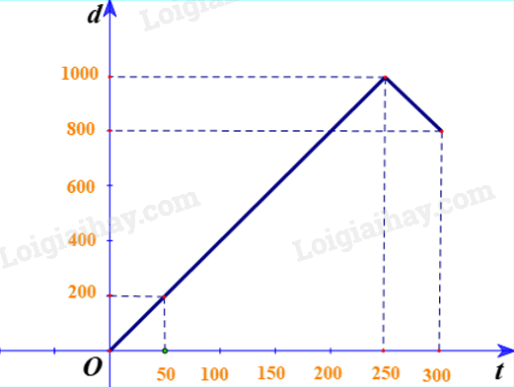
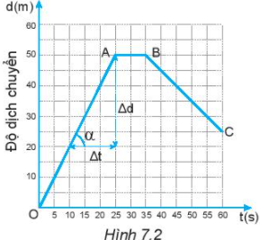
Bài 12. Hình 7.2 là đồ thị độ dịch chuyển – thời gian của một người đang bơi trong một bể bơi dài 50 m.
a. Đồ thị này cho biết những gì về chuyển động của người đó?
b. Trong 25 giây đầu mỗi giây người đó bơi được bao nhiêu mét? Tính vận tốc của người đó ra m/s.
c. Từ giây nào đến giây nào người đó không bơi?
d. Từ giây 35 đến giây 60 người đó bơi theo chiều nào?
e. Trong 20 giây cuối cùng, mỗi giây người đó bơi được bao nhiêu mét? Tính vận tốc của người đó ra m/s.
f. Xác định độ dịch chuyển và vận tốc của người đó khi bơi từ B đến C.
g. Xác định độ dịch chuyển và vận tốc của người đó trong cả quá trình bơi.
h. Hãy xác định vận tốc và tốc độ của người bơi từ giây 45 đến giây 60 bằng đồ thị ở Hình 7.2
Lời giải:
a. Từ đồ thị ta thấy người này chuyển động không đều. Lúc đầu theo chiều dương, lúc sau đổi chiều, theo chiều âm.
b.Từ đồ thị ta thấy, trong 25s đầu người đó chuyển động thẳng từ O – A và không đổi chiều, độ dịch chuyển trong 25 s đầu là 50 m.
Suy ra: Mỗi giây người đó bơi được: 50/25=2(m)
Vận tốc của người đó là: v=d/t=50/25=2(m/s)
c. Từ A – B: người đó không bơi => Người đó không bơi từ giây 25 đến giây 35.
d. Từ giây 35 đến giây 60 người đó bơi ngược chiều dương.
e. Từ đồ thị ta thấy:
- Giây thứ 40 có d₁ = 45 m
- Giây thứ 60 có d₂ = 25 m
⇒ Trong 20 s cuối, mỗi giây người đó bơi được: $\frac{\left|25-45\right|}{20}=1 (m)$
- Vận tốc của người đó là: $v=\frac{∆d}{∆t}=\frac{25-45}{20}=-1 \left(\frac{m}{s}\right)$
f. - Tại B: d₁=50m;t₁=35s
- Tại C: d₂=25m;t₂=60s
Từ B → C, độ dịch chuyển là:Δd=d₂−d₁=25 – 50=−25m
Vận tốc của người đó khi bơi từ B → C là:$v=\frac{∆d}{∆t}=\frac{-25}{60-35}=-1 \left(\frac{m}{s}\right)$
g. Độ dịch chuyển của người đó trong cả quá trình bơi là:Δd=25m
Vận tốc của người đó trong cả quá trình bơi là:$v=\frac{∆d}{∆t}=\frac{25-0}{60}=0,417 \left(\frac{m}{s}\right)$
h. Từ giây 45 đến giây 60, ta có t = 60 - 45 = 15 (s)
Người đó không đổi chiều chuyển động từ giây 45 đến 60 nên ta có: s = d = 40 - 25 = 15 (m).
⇒ Vận tốc (tốc độ) của người bơi là: v=d/t=15/15=1(m/s)
Bài 13. Số liệu về độ dịch chuyển và thời gian của chuyển động thẳng của một xe ô tô đồ chơi chạy bằng pin được ghi trong bảng bên:
Độ dịch chuyển (m) | 1 | 3 | 5 | 7 | 7 | 7
Thời gian (s) | 0 | 1 | 2 | 3 | 4 | 5
Dựa vào bảng này để:
a. Vẽ đồ thị độ dịch chuyển – thời gian của chuyển động.
b. Mô tả chuyển động của xe.
c. Tính vận tốc của xe trong 3 s đầu.
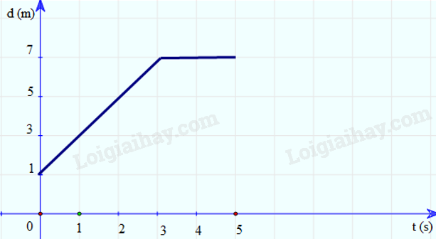
Lời giải:
a. Vẽ đồ thị độ dịch chuyển – thời gian:
b. Mô tả chuyển động của xe:
- Từ 0 – 3 giây: xe chuyển động thẳng.
- Từ giây thứ 3 đến giây thứ 5: xe đứng yên (dừng lại)
c. Độ dịch chuyển của xe trong 3 giây đầu là:
d=7 – 1=6m
Vận tốc của xe trong 3 giây đầu là:v =Δd/Δt=6/3=2(m/s)
Bài 14. Đồ thị độ dịch chuyển – thời gian trong chuyển động thẳng của một xe ô tô đồ chơi điều khiển từ xa được vẽ ở hình 7.4.
a. Mô tả chuyển động của xe.
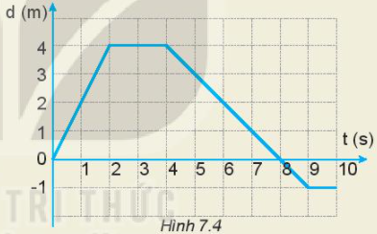
b. Xác định vị trí của xe so với điểm xuất phát của xe ở giây thứ 2, giây thứ 4, giây thứ 8 và giây thứ 10.
c. Xác định tốc độ và vận tốc của xe trong 2 giây đầu, từ giây 2 đến giây 4 và từ giây 4 đến giây 8.
d. Xác định quãng đường đi được và độ dịch chuyển của xe sau 10 giây chuyển động. Tại sao giá trị của chúng không giống nhau?
Lời giải:
a. Mô tả chuyển động của xe:
- Trong 2 giây đầu: xe chuyển động thẳng
- Từ giây thứ 2 đến giây thứ 4: xe đứng yên
- Từ giây thứ 4 đến giây thứ 10: xe chuyển động thẳng theo chiều ngược lại.
- Từ giây thứ 9 đến giây thứ 10: xe dừng lại.
b. - Ở giây thứ 2: xe ở vị trí cách điểm xuất phát 4 m.
- Ở giây thứ 4: xe ở vị trí cách điểm xuất phát 4 m
- Ở giây thứ 8: xe trở về vị trí xuất phát
- Ở giây thứ 10: xe ở vị trí cách điểm xuất phát 1 m theo chiều âm
c. Xác định tốc độ và vận tốc của xe:
- Trong 2 giây đầu, xe chuyển động thẳng, không đổi chiều nên tốc độ bằng vận tốc:
v =d/t=4/2=2(m/s)
- Từ giây 2 đến giây 4: xe đứng yên nên vận tốc và tốc độ của xe đều bằng 0.
- Từ giây 4 đến giây 8:
+ Tốc độ: v=s/t=4/4=1(m/s)
+ Vận tốc: $v=\frac{∆d}{∆t}=\frac{0-4}{8-4}=-1 \left(\frac{m}{s}\right)$
d. - Từ đồ thị, ta thấy quãng đường đi được của xe sau 10 giây chuyển động là:
s=4+4+1=9(m)
- Độ dịch chuyển của xe sau 10 giây là:d=−1− 0 =−1(m)
⇒ Quãng đường và độ dịch chuyển của xe sau 10 giây không giống nhau vì xe chuyển động theo 2 chiều.
Bài 15. Hai ôtô xuất phát cùng một lúc từ 2 địa điểm A và B cách nhau 20km trên một đường thẳng đi qua B, chuyển động cùng chiều theo hướng A đến B. Vận tốc của ôtô xuất phát từ A với v = 60km/h, vận tốc của xe xuất phát từ B với v = 40km/h.
a. Viết phương trình chuyển động.
b. Vẽ đồ thị toạ độ − thời gian của 2 xe trên cùng hệ trục.
c. Dựa vào đồ thị để xác định vị trí và thời điểm mà 2 xe đuổi kịp nhau.
Lời giải:
a.Chọn chiều dương là chiều chuyển động từ A đến B, gốc tọa độ tại A, gốc thời gian là lúc hai xe xuất phát
phương trình chuyển động của hai xe $x=x_{0}+vt$
Đối với xe chuyển động từ A : $x_{0A}=0;v_{A}=60km/h⇒x_{A}=60t$
Đối với xe chuyển động từ B : $x_{0B}=20km;v_{B}=40km/h⇒x_{B}=20+40t$
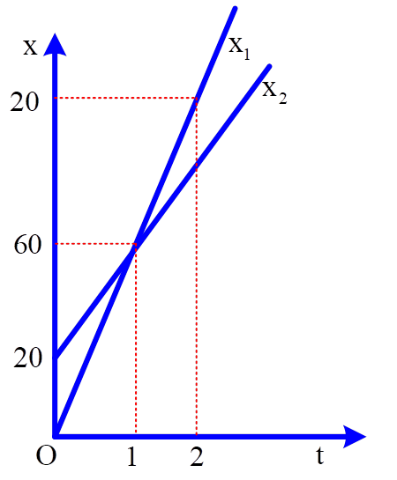
b. Ta có bảng ( x, t )
t (h) | 0 | 1 | 2
x₁ (km) | 0 | 60 | 120
x₂ (km) | 20 | 60 | 100
c. Dựa vào đồ thị ta thấy 2 xe gặp nhau ở vị trí cách A 60km và thời điểm mà hai xe gặp nhau 1h.
Bài 16. Có hai xe CĐTĐ, xuất phát cùng lúc từ hai vị trí A, B cách nhau 60 km. Xe thứ nhất khởi hành từ A đi đến B với vận tốc v₁ = 20 km/h. Xe thứ hai khởi hành từ B đi đến A với vận tốc v₂ = 40 km/h.
a. Lập phương trình chuyển động của hai xe?
b. Tìm vị trí và thời điểm mà 2 xe gặp nhau. Vẽ đồ thị.
Lời giải:
a. Chọn gốc tọa độ tại A, chiều dương là chiều chuyển động từ A đến B, gốc thời gian là lúc hai xe xuất phát
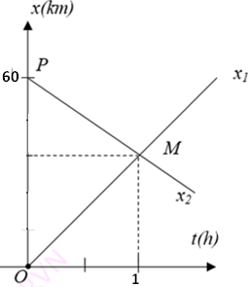
phương trình chuyển động của hai xe $x=x_{0}+vt$
Đối với xe chuyển động từ A:
$x_{01}=0;v_{1}=20km/h⇒x_{1}=20t(km;h)$(1)
Đối với xe chuyển động từ B:
$x_{02}=60km;v_{B}=-40km/h⇒x_{B}=60-40t(km;h)$(2)
b.Khi hai xe gặp nhau: x₁ = x₂⇔ 20t = 60 – 40t ⇔ t =1h
Thay t vào (1): x₁ = x₂ = 20.1 = 20km
+ Ta có bảng ( x, t )
t (h) | 0 | 1 | 2
x₁ (km) | 0 | 20 | 40
x₂ (km) | 60 | 20 | -20
Bài 17. Hai ô tô CĐTĐ, xuất phát cùng lúc từ hai vị trí A, B cách nhau 120 km và chuyển động cùng chiều từ A đến B. Xe thứ nhất chuyển động với tốc độ v₁ = 45 km/h. Xe thứ hai chuyển động với tốc độ v₂ = 36 km/h. Tìm vị trí và thời điểm mà hai xe gặp nhau. Vẽ đồ thị.
Lời giải:
+Chọn gốc tọa độ tại A, chiều dương là chiều chuyển động từ A đến B, gốc thời gian là lúc hai xe xuất phát. Phương trình chuyển động của hai xe $x=x_{0}+vt$
40/3
120
600
Đối với xe chuyển động từ A :
$x_{01}=0;v_{1}=45km/h⇒x_{1}=45t(km;h)$(1)
Đối với xe chuyển động từ B :
$x_{02}=120km;v_{2}=36km/h⇒x_{2}=120+36t(km;h)$(2)
+ Khi hai xe gặp nhau: x₁ = x₂
⇔ 45t = 120+36t ⇔ t = 40/3 h = 13h20’
Thay t vào (1): x₁ = x₂ = 45.40/3 = 600km
+ Ta có bảng ( x, t )
t (h) | 0 | 40/3 | 14
x₁ (km) | 0 | 600 | 630
x₂ (km) | 120 | 600 | 624
Bài 18. Hai ôtô khởi hành tại cùng 1 vị trí, chuyển động thẳng đều theo cùng 1 chiều. Ôtô 1 có vận tốc v₁ = 45km/h. Ôtô 2 có vận tốc v₂ = 63 km/h nhưng khởi hành sau ôtô 1 là 2 giờ.
a. Viết phương trình chuyển động của hai xe và vẽ độ thị tọa độ của hai xe trên cùng một hệ trục?
b. Tìm vị trí và thời điểm mà 2 xe gặp nhau.
Lời giải:
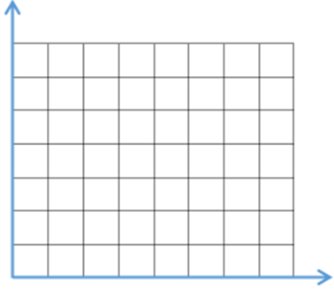a. Chọn gốc tọa độ tại A, chiều dương là chiều chuyển động từ A đến B, gốc thời gian là lúc ô tô 1 xuất phát. Phương trình chuyển động của hai xe $x=x_{0}+vt$
x (km)
90
315
0
2
7
Đối với xe 1: $x_{01}=0;v_{1}=45km/h⇒x_{1}=45t(km;h)$ (1)
Đối với xe 2:
$x_{02}=0km;v_{2}=63km/h⇒x_{2}=63(t-2)(km;h)$ (2)
+ Ta có bảng ( x, t )
t (h) | 0 | 2 | 7
x₁ (km) | 0 | 90 | 315
x₂ (km) |  | 0 | 315
b. Dựa vào đồ thị ta thấy 2 xe gặp nhau ở vị trí cách vị trí xuất phát315km và sau khi xe 1 đi được 7h.
C2:+ Khi hai xe gặp nhau: x₁ = x₂⇔ 45t = 63(t – 2) ⇔ t = 7h
Thay t vào (1): x₁ = x₂ = 45.7 = 315km
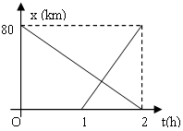
Bài 19. Đồ thị chuyển động của người đi xe máy và người đi xe ô tô được biểu diễn như hình bên dưới.
a. Lập phương trình chuyển động của từng người.
b. Dựa vào đồ thị, xác định vị trí và thời điểm 2 người gặp nhau.
c. Từ 2 phương trình chuyển động, tìm lại vị trí và thời điểm 2 người gặp nhau
Lời giải:
a. Phương trình chuyển động của hai xe
Với vận tốc xe máy và ô tô lần lượt:
$$v_{1}=\frac{x_{1}-x_{01}}{t_{1}-t_{01}}=\frac{0-80}{2-0}=-\frac{40km}{h}; v_{2}=\frac{x_{2}-x_{02}}{t_{2}-t_{02}}=\frac{80-0}{2-1}=80km/h$$
⇒ Phương trình chuyển động: $x_{1}=80-40t(km;h)$ ; $x_{2}=80(t-1)(km;h)$
b.Dựa vào đồ thị, ta có ΔAMx ~ ΔACO:
x
t
A
M
C
B
D
$$\frac{Ax}{AO}=\frac{xM}{OC}⇔\frac{80-x}{80}=\frac{t}{2}⇔80-x=40t⇔40t+x=80 \left(1\right)$$
+ ΔDMt ~ ΔDBC:
$$\frac{Dt}{DC}=\frac{Mt}{BC}⇔\frac{t-1}{1}=\frac{x}{80}⇔x=80\left(t-1\right)⇔80t-x=80\left(2\right)$$
Giải hệ (1) và (2) : t = 4/3h = 1h20’ và x = 80/3 km
Vậy hai xe gặp nhau sau khi đi được 1h20’ và cách mốc 80/3 km
c.Khi gặp nhau: x₁ = x₂ (Giải tương tự các bài trước)
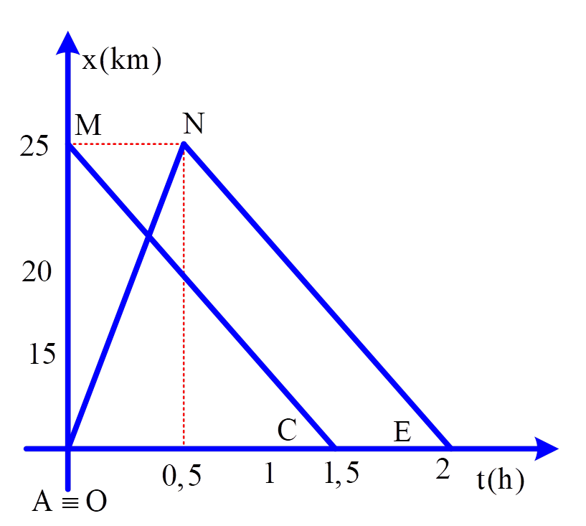
Bài20. Cho đồ thị chuyển động của hai xe được mô tả như hình vẽ. (Hình 1). Hãy nêu đặc điểm chuyển động của mỗi xe và viết phương trình chuyển động.
Lời giải:
Đối với xe 1 chuyển động từ A đến N rồi về E
Xét giai đoạn 1 từ A đến N:
$$v_{1}=\frac{x_{N}-x_{A}}{t_{N}-t_{A}}=\frac{25-0}{0,5-0}=50\left(\frac{km}{h}\right)$$
Xe một chuyển động từ gốc tọa độ đến N theo chiều dương với vận tốc 50km/h
Phương trình chuyển động:
$$x_{1gd1}=50t\begin{matrix} & (DK:{0}≤t{≤}0,5)\end{matrix}$$
Xét giai đoạn hai từ N về E:
$$v_{2}=\frac{x_{E}-x_{N}}{t_{E}-t_{N}}=\frac{0-25}{2,5-0,5}=-12,5\left(km/h\right)$$
Giai đoạn hai chuyển động từ N về E theo chiều âm có vận tốc −12,5km/h và xuất phát cách gốc tọa độ 25km và sau 0,5h xo với gốc tọa độ
Phương trình chuyển động: $x_{2}=25-12,5(t-0,5)\begin{matrix} & (DK:{0},5≤t{≤}2,5)\end{matrix}$
Đối với xe 2 chuyển động từ M về C với:$v=\frac{x_{C}-x_{M}}{t_{C}-t_{M}}=\frac{0-25}{1,5-0}=-\frac{50}{3}\left(\frac{km}{h}\right)$
Chuyển động theo chiều âm, cách gốc tọa độ 25km: $x_{2}=25-\frac{50}{3}t$
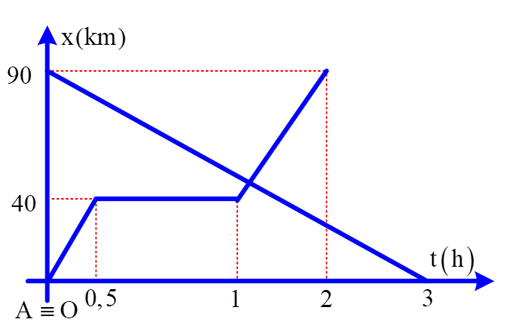
Bài21. Cho đồ thị chuyển động của hai xe được mô tả trên hình vẽ.
a. Hãy nêu đặc điểm chuyển động của hai xe.
b. Tình thời điểm hai xe gặp nhau, lúc đó mỗi xe đi được quãng đường là bao nhiêu ?
Lời giải:
a. Xe 1 chia làm ba giai đoạn
Giai đoạn 1: Ta có $v_{1}=\frac{x_{2}-x_{1}}{t_{2}-t_{1}}=\frac{40-0}{0,5-0}=80km/h$
Xe chuyển động theo chiều dương với 80km/h xuất phát từ gốc tọa độ
Phương trình chuyển động $x_{gd1}=80t\begin{matrix} & (0≤t≤0,5)\end{matrix}$
Giai đoạn 2: Ta có $v_{2}=\frac{x_{3}-x_{4}}{t_{3}-t_{4}}=\frac{40-40}{1-0,5}=0km/h$
Xe đứng yên tại vị trí cách gốc tọa độ là 40km trong khoảng thời gian 0,5h
Phương trình chuyển động gđ 2: $x_{gd2}=40+0(t-0,5)\begin{matrix} & (0,5≤t≤t)\end{matrix}$
Giai đoạn 3: Ta có $v_{gd3}=\frac{x_{5}-x_{4}}{t_{5}-t_{4}}=\frac{90-40}{2-1}=50km/h$
Xe vẫn chuyển động theo chiều dương với 50km/h xuất phát cách gốc tọa độ 40km và xuất phát sau gốc thời gian là 1h
Phương trình chuyển động:$x_{3}=40+50(t-1)\begin{matrix} & (1≤t≤2)\end{matrix}$
Đối với xe 2, ta có:$v=\frac{x_{2}-x_{1}}{t_{2}-t_{1}}=\frac{0-90}{3-0}-30km/h$
Vậy xe 2 chuyển động theo chiều âm với vận tốc −30km/h xuất phát cách gốc tọa độ là 90km, cùng gốc thời gian $x_{x2}=90-30t\begin{matrix} & (0≤t≤3)\end{matrix}$
b. Từ hình vẽ ta nhận thấy hai xe gặp nhau ở giai đoạn 3 của xe một
Ta có $x_{x2}=x_{3}⇒90-30t=40+50(t-1)⇒t=\frac{5}{4}h=1,25h$
Vậy sau 1h15 phút hai xe gặp nhau và xe hai đi được quãng đường $s_{2}=vt=30.1,25=37,5km$
xe một đi được quãng đường $s_{1}=90-37,5=52,5km$
Bài22. Cho đồ thị chuyển động của hai xe được mô tả trên hình vẽ.
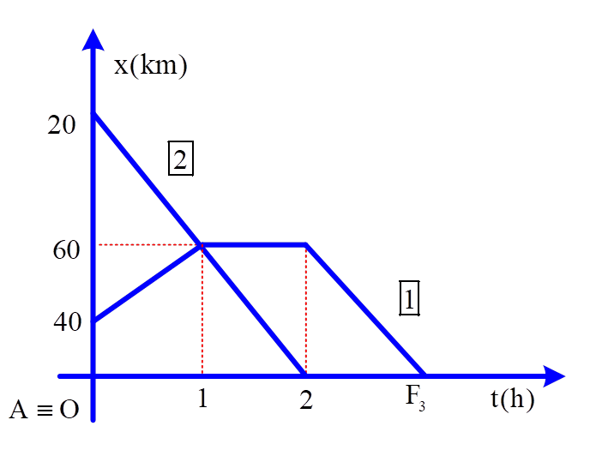
a. Hãy nêu đặc điểm chuyển động của hai xe.
b. Xác định thời điểm và vị trí hai xe gặp nhau.
Lời giải:
a. Xe một chia làm ba giai đoạn
Giai đoạn 1: chuyển động trên đoạn DC với
$$v=\frac{x_{C}-x_{D}}{t_{C}-t_{D}}=\frac{60-40}{1-0}=20km/h$$
Vậy xe chuyển động theo chiều dương, xuất phát cách gốc tọa độ 40km với vận tốc 20km/h
Phương trình chuyển động:
$$x_{CD}=40+20t\begin{matrix} & (0≤t≤1)\end{matrix}$$
Giai đoạn 2: trên đoạn CE với
$$v_{CD}=\frac{x_{E}-x_{C}}{t_{E}-t_{C}}=\frac{60-60}{2-1}=0km/h$$
Vậy giai đoạn hai xe đứng yên, cách gốc tọa độ 60 km và cách gốc thời gian là 1h
Phương trình chuyển động $x_{CE}=60+0(t-1)\begin{matrix} & (1≤t\end{matrix}≤2)$
Giai đoạn 3: trên đoạn EF với:$v=\frac{x_{F}-x_{E}}{t_{F}-t_{E}}=\frac{0-60}{3-2}=-60km/h$
Vậy giai đoạn 3 xe chuyển động ngược chiều dương, cách gốc tọa độn 60 km và cách gốc thời gian 2h
Phương trình chuyển động:$x_{EF}=60-60(t-2)\begin{matrix} & (2≤\end{matrix}t≤3)$
Xe 2 chuyển động:$v=\frac{x_{2}-x_{1}}{t_{2}-t_{1}}=\frac{0-120}{2-0}=-60km/h$
Vậy xe 2 chuyển động theo chiều âm với$v=50km/h$cách gốc tọa độ 100km
Vậy phương trình chuyển động:$x_{2}=100-60t\begin{matrix} & (0≤t≤2)\end{matrix}$
b. Theo đồ thị hai xe gặp nhau tại C cách gốc tọa độ là 60km và cách gốc thời gian là sau 1h.
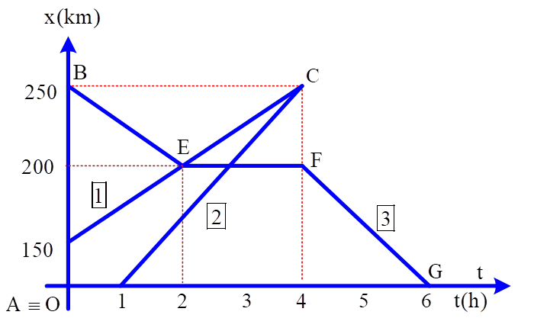
Bài23. Cho đồ thị chuyển động của ba xe được mô tả trên hình vẽ
a. Hãy nêu đặc điểm chuyển động của ba xe.
b. Xác định thời điểm và vị trí các xe gặp nhau.
Lời giải:
a. Đối với xe 1, ta có:
$$v_{1}=\frac{x_{2}-x_{1}}{t_{2}-t_{1}}=\frac{250-150}{4-0}=25km/h$$
Vậy xe một chạy theo chiều dương và xuất phát cách gốc tọa độ 150 km
Phương trình chuyển động của xe 1: $x_{1}=150+25t$
Đối với xe 2: ta có $v_{2}=\frac{x_{2}-x_{1}}{t_{2}-t_{1}}=\frac{250-0}{4-1}=\frac{250}{3}km/h$
Vậy xe hai chạy theo chiều dương và xuất phát từ gốc tọa độ và sau gốc thời gian 1h
Phương trình chuyển động của xe 2: $x_{2}=\frac{250}{3}(t-1)$
Đối với xe 3: Chia làm ba giai đoạn
Giai đoạn một BE: Ta có $v_{BE}=\frac{x_{2}-x_{1}}{t_{2}-t_{1}}=\frac{200-250}{2-0}=-25(km/s)$
Giai đoạn này vật chạy ngược chiều dương với $v=25km/h$và xuất phát cách gốc tọa độ 250km
Phương trình chuyển động $x_{BE}=250-25t\begin{matrix} & (km)\end{matrix}$
Giai đoạn EF,ta có:$v_{EF}=\frac{x_{2}-x_{1}}{t_{2}-t_{1}}=\frac{200-200}{4-2}=0(km/h)$
Giai đoạn này vật không chuyển động đứng yên trong 2h và cách gốc tọa độ 200km và cách gốc thời gian là 2h
Phương trình chuyển động:$x_{EF}=200+0(t-2)\begin{matrix} & (km)\end{matrix}$
Giai đọa FG,ta có:$v_{EF}=\frac{x_{2}-x_{1}}{t_{2}-t_{1}}=\frac{0-200}{6-4}=-100(km/h)$
Giai đoạn này vật chuyển động theo chiều âm với 100km/h và cách gốc tọa độ 200km và cách gốc thời gian là 4h
Phương trình chuyển động:$x_{FF}=200-100(t-4)\begin{matrix} & (km)\end{matrix}$
b. Các xe gặp nhau
Xét xe một và xe hai
Thời điểm xe một và hai gặp nhau ta có $x_{1}=x_{2}⇒150+25t=\frac{250}{3}(t-1)⇒t=4h$
Cách gốc tọa độ $x=150+25.4=250km$
Vậy xe một và hai sau 4h gặp nhau và cách gốc tọa độ 250km
Xét xe một và xe ba
Thời điểm xe một và hai gặp nhau ta có$x_{1}=x_{3}⇒150+25t=250-25t⇒t=2h$
Cách gốc tọa độ $x=150+25.2=200km$
Vậy xe một và ba sau 2h gặp nhau và cách gốc tọa độ 200km
Xét xe hai và xe ba
Thời điểm xe một và hai gặp nhau ta có: $x_{2}=x_{3}⇒\frac{250}{3}(t-1)=200+0(t-2)⇒t=3,4h$
Cách gốc tọa độ: $x=\frac{250}{3}(3,4-1)=200km$
Vậy xe hai và ba sau 3,4h gặp nhau và cách gốc tọa độ 200km

BÀI TẬP TRẮC NGHIỆM
Câu 1. Trong đồ thị vận tốc, đường biểu diễn song song với trục Ox cho biết
A. Vận tốc không đổi B. vận tốc bằng 0 C. Vận tốc tăng D. Vận tốc giảm
Câu 2. Trong đồ thị vận tốc, đường biểu diễn song song với trục OX cho biết
A. Vận tốc không đổi B. vận tốc bằng 0 C. Vận tốc tăng D. Vận tốc giảm
Câu 3. Chọn câu sai khi nói về tính chất của chuyển động thẳng đều.
- Phương trình chuyển động là một hàm số bậc nhất theo thời gian.
- Vận tốc là một hằng số.
- Vận tốc trung bình bằng vận tốc tức thời trên đọan đường bất kì.
- Đồ thị toạ độ là đường thẳng nằm ngang
Câu 4. Chọn phát biểu sai:
A. Đồ thị vận tốc theo thời gian của chuyển động thẳng đều là đường song song với trục hoành Ot.
B. Trong chuyển động thẳng đều, đồ thị theo thời gian của tọa độ và của vận tốc đều là những đường thẳng.
C. Đồ thị tọa độ theo thời gian của chuyển động thẳng bao giờ cũng là một đường thẳng.
D. Đồ thị tọa độ theo thời gian của chuyển động thẳng đều là một đường thẳng xiên góc.
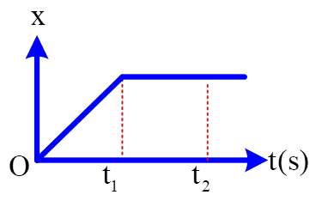
Câu 5. Đồ thị tọa độ − thời gian trong chuyển động thẳng của một chất điểm có dạng như hình vẽ. Trong thời gian nào xe chuyển động thẳng đều?
A. Trong khoảng thời gian từ 0 đến t₁.
B. Trong khoảng thời gian từ 0 đến t₂.
C. Trong khoảng thời gian từ t₁ đến t₂
D. Không có lúc nào xe chuyển động thẳng đều.
- Đồ thị vận tốc – thời gian của chuyển động thẳng đều có dạng:
A. Đường thẳng qua gốc toạ độ. B. Parabol.
C. Đường thẳng song song trục vận tốc. D. Đường thẳng song song trục thời gian.
- Chọn câu sai
A. Đồ thị vận tốc theo thời gian của chuyển động thẳng đều là một đường song song với trục Ot.
B. Trong chuyển động thẳng đều, đồ thị theo thời gian của toạ độ và của vận tốc là những đường thẳng.
C. Đồ thị toạ độ theo thời gian của chuyển động thẳng bao giờ cũng là một đường thẳng.
D. Đồ thị toạ độ theo thời gian của chuyển động thẳng đều là một đường thẳng xiên góc.
- Đồ thị biểu diễn vận tốc theo thời gian trong chuyển động thẳng đều trong hệ tọa độ vuông goc Otv (trục Ot biểu diễn thời gian, trục Ov biểu diễn vận tốc của vật) có dạng như thế nào?
A. Hướng lên trên nếu v > 0. B. Hướng xuống dưới nếu v < 0.
C. Song song với trục vận tốc Ov. D. Song song với trục thời gian Ot.
- Đồ thị nào sau đây đúng cho chuyển động thẳng đều?
0 t 0 t 0 t 0 t
v s x v
A. B. C. D.
- Trong các đồ thị vật dưới đây, đồ thị nào mô tả chuyển động thẳng đều ngược chiều trục toạ độ:
x
t
0
v
t
0
v
t
0
x
t
0
A. B. C. D.
- Một chất điểm chuyển động thẳng đều, với đồ thị vận tốc – thời gian được cho như hình vẽ. Quãng đường mà chất điểm đi được trong khoảng thời gian từ 1 s đến 2 s là
t(s)
O
v(m/s)
1
2
3
A. 1 m. C. 2 m. B. 3 m. D. 4 m.
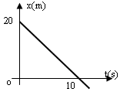
Câu 12. Vật chuyển động thẳng đều có đồ thị toạ độ – thời gian như h.vẽ. Kết luận nào rút ra từ đồ thị là sai
A. Quãng đường đi được sau 10s là 20m
B. Độ dời của vật sau 10s là -20m
C. Giá trị đại số vận tốc của vật là 2m/s
D. Vật chuyển động bắt đầu từ toạ độ 20m
- Vào lúc 8 h tại hai điểm AB cách nhau 100 m, có hai chất điểm chuyển động ngược chiều nhau đi qua A, B. Đồ thị vận tốc – thời gian của hai chất điểm được biểu diễn như hình vẽ. Thời gian để hai chất điểm này gặp nhau là
t(s)
O
v(m/s)
30
-10
v_{A}
v_{B}
A. 4 s. B. 2 s. C. 3 s. D. 2,5 s.
- Đồ thị vận tốc – thời gian của một chất điểm chuyển động trên trục Ox được cho như hình vẽ. Tốc độ trung bình của chuyển động trong khoảng thời gian từ 0 s đến 7 s.
t
O
v(km/h)
7
30
A. 22 km/h. B. 60 km/h. C. 21,42 km/h.D. 55 km/h.
- Trong các đồ thị sau đây, đồ thị nào có dạng của vật chuyển động thẳng đều?
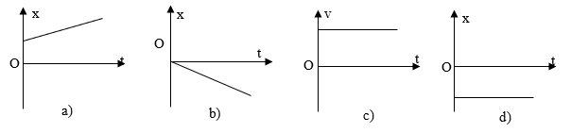
A. Đồ thị a B. Đồ thị b và d C. Đồ thị a và c D. Các đồ thị a, b và c đều đúng.
- Đồ thị tọa độ - thời gian trong chuyển động thẳng đều của một chất điểm có dạng như hình vẽ. Trong khoảng thời gian nào xe chuyển động thẳng đều?
t
t₂
O
t₁
x
A. Trong khoảng thời gian từ 0 đến t₁. B. Trong khoảng thời gian từ 0 đến t₂.
C. Trong khoảng thời gian từ t₁ đến t₂.
D. Không có lúc nào xe chuyển động thẳng đều.
- Một vật chuyển động thẳng đều với đồ thị như hình vẽ. Phương trình chuyển động của vật là
t(h)
3
O
50
x(km)
200
A.$x=200+50t\left(km\right)$. B.$x=200-50t\left(km\right)$.
C.$x=100+50t\left(km\right)$. D.$x=50t\left(km\right)$..
- 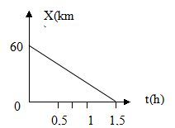Đồ thị tọa độ theo thời gian của một người đi xe đạp trên một đường thẳng được biểu diễn trên hình vẽ bên. Quãng đường xe đi được trong khoảng thời gian từ thời điểm t₁ = 0,5h đến t₂ = 1h bằng
x(km)
A. 20 km. B. 60 km. C. 40 km. D. 30 km.
- Hình vẽ bên là đồ thị tọa độ - thời gian của một chiếc xe chạy từ A đến B trên đường 1 đường thẳng. Xe này xuất phát lúc
t(h)
150
x(km)
30
O
60
90
120
A
B
4
1
2
3
5
A. 0 giờ (tính từ mốc thời gian), từ điểm A trùng với gốc tọa độ O.
B. 1 giờ ( tính từ mốc thời gian), từ điểm A trùng với gốc tọa độ O.
C. 0 giờ ( tính từ mốc thời gian), từ điểm A cách gốc tọa độ O 30km.
D. 1 giờ ( tính từ mốc thời gian), từ điểm A cách gốc O 30km.
Câu 20. Cho đồ thị của hai ô tô chuyển động thẳng đều như hình vẽ.
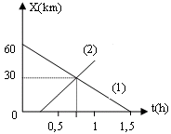
I. Vận tốc của hai ô tô lần lượt là:
A. 40; 60(km/h) B. 60; 40(km/h)
C. -40; 60(km/h) D. 40; -60(km/h)
II. Phương trình tọa độ của hai ô tô là:
A. x₁ = -40.t; x₂ = 60.t B. x₁ = -40.t; x₂ = 0,25 + 60.t
C. x₁ = 60 - 40.t; x₂ = 60.(t - 0,25) D. x₁ = -40.t; x₂ = 60.(t - 0,25)
- Đồ thị tọa độ - thời gian của hai xe I và II được biểu diễn như hình vẽ. Hai xe gặp nhau tại vị trí cách vị trí xuất phát của xe I một đoạn
t(h)
1
O
20
x(km)
70
40
2
II
I
A. 40km. B. 30km. C. 35km. D. 70km.
- Đồ thị tọa độ - thời gian của hai chiếc xe I và II dược biểu diễn như hình vẽ bên. Phương trình chuyển động của xe I và II lần lượt là
20
O
40
x(km)
2
t(h)
I
II
A.$x_{1}=20t\left(km;h\right)$ và$x_{2}=20+10t\left(km;h\right)$
B.$x_{1}=10t\left(km;h\right)$và $x_{2}=20t\left(km;h\right)$.
C. $x_{1}=20+10t\left(km;h\right)$ và$x_{2}=20t\left(km;h\right)$.
D.$x_{1}=20t\left(km;h\right)$ và $x_{2}=10t\left(km;h\right)$.
- Đồ thị chuyển động của của hai xe (I) và xe (II) được minh họa như hình vẽ. Giá trị của a bằng
t(h)
x(km)
1
O
50
60
10
a
(I)
(II)
A. 0,51. B. 0,50.
C. 0,49. D. 0,48.

* Trên hình sau là đồ thị toạ độ - thời gian của 3 vậtchuyển động trên một đường thẳng, đồ thị (I) và (III) là các đường thẳng song song. Sử dụng dự kiện trên để trả lời các câu hỏi 24, 25 và 26.
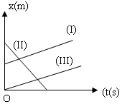
Câu 24. Khẳng định nào sau đây là đúng?
A. Hai vật (I) và (II) chuyển động cùng hướng.
B. Hai vật (I) và (II) chuyển động ngược hướng.
C. Vận tốc của vật (I) lớn hơn vận tốc vật (II).
D. Hai vật (I) và (II) không gặp nhau.
Câu 25. Kết luận nào sau đây là không phù hợp với đồ thị đã cho của các chuyển động?
A. Các vật chuyển động thẳng đều.
B. Vật (II) chuyển động ngược chiều so với các vật (I) và (III).
C. Phương trình chuyển động của các vật (I) và (III) giống hệt nhau.
D. Trong phương trình chuyển động, vận tốc của vật (II) có giá trị âm.
Câu 26. Kết quả nào sau đây đúng khi so sánh vận tốc v₁, v₂,v₃ của các vật (I), (II) và (III)?
A. v₁ = v₃ < v₂ B. v₁ > v₂ = v₃. C. v₁ = v₂ = v₃. D. v₁ ≠ v₂ ≠ v₃.

ĐỀ ÔN TẬP CHUYỂN ĐỘNG CƠ CHUYỂN ĐỘNG THẲNG ĐỀU

Câu 1. Chuyển bay từ Thành phố HCM đi Pa−ri khởi hành lúc 21 giờ 30 phút giờ Hà Nội ngày hôm trước, đến Pa−ri lúc 5 giờ 30 phút sáng hôm sau theo giờ Pa−ri. Biết giờ Pa−ri chậm hơn giờ Hà Nội là 6 giờ. Theo giờ Hà Nội, máy bay đến Pa−ri là
A. 11 giờ 30 phút. B. 14 giờ. C. 12 giờ 30 phút. D. 10 giờ.
Câu 2. Phương trình chuyển động của một chất điểm dọc theo trục Ox có dạng: x = 4t − 10 (x đo bằng km; t đo bằng giờ). Quãng đường đi được của chất điểm sau 2 giờ chuyển động bằng
A. − 2 km. B. 2 km. C. − 8 km. D. 8 km.
Câu 3. Một xe ô tô xuất phát từ một địa điểm cách bến xe 3 km trên một đường thang qua bến xe và chuyển động với vận tốc 80 km/giờ ra xa bến. Chọn bến xe làm vật mốc, chọn thời điểm ô tô xuất phát làm mốc thời gian và chọn chiều chuyển động của ô tô làm chiều dương. Phương trình chuyển động của ô tô trên đoạn đường thẳng này là
A. x = 3 + 80t. B. x = 77t. C. x = 80t. D. x = 3 − 80t.
Câu 4. Cùng một lúc tại hai điểm A và B cách nhau 10 km có hai ô tôxuất phát, chạy cùng chiều nhau trên đường thẳng AB, theo chiều từ A đến B. Vận tốc của ô tô chạy từ A là 54 km/giờ và của ô tô chạy từ B là 48 km/giờ. Chọn A làm mốc, chọn thời điểm xuất phát của hai xe ô tô làm mốc thời gian và chọn chiều chuyển động của hai ô tô làm chiều dương. Phương trình chuyển động của xe A và B lần lượt là
A. x_{A} = 54t và x_{B} = 48t + 10. B. x_{A} = 54t + 10 và x_{B} = 48t.
C. x_{A} = 54t và x_{B} = 48t − 10. D. x_{A} = − 54t và x_{B} = 48t.
Câu 5. Phương trình chuyển động của một chất điểm dọc theo trục Ox có dạng: x = 2t −10 (km, giờ). Quãng đường đi được của chất điểm sau 3 h là
A. 6 km. B. − 6 km. C. − 4 km. D. 4 km.
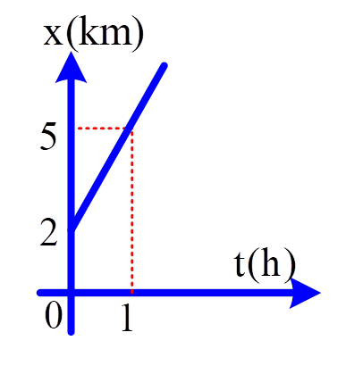
Câu 6. Đồ thị tọa độ − thời gian của một chiếc xe chuyển động thẳng đều. Phương trình chuyển động của chất điểm là:
A. x = 2 + 3t (x tính bằng km; t tính bằng giờ)
B. x = 3t (x tính bằng lem; t tính bằng giờ)
C. x = 2t + 3 (x tính bằng km; t tính bằng giờ)
D. x = 5t (x tính bằng km; t tính bằng giờ)
Câu 7. Từ B vào lúc 6 giờ 30 phút, một người đi xe máy về C, chuyển động thẳng đều với vận tốc v = 30 km/giờ. Biết BC = 75 km, người này đến C vào thời điểm
A. 8 giờ 30 phút. B. 9 giờ. C. 10 giờ. D. 10 giờ 30 phút.
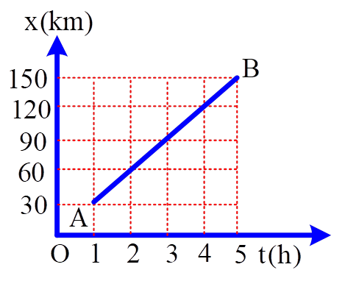
Câu 8. Hình vẽ bên là đồ thị tọa độ − thời gian của một chiếc xe ô tô chạy từ A đến B trên một đường thẳng. Vận tốc của xe bằng
A. 30 km/giờ. B. 150 km/giờ.
C. 120 km/giờ. D. 100 km/giờ.
Câu 9. Cùng một lúc tại hai điểm A và B cách nhau 10 km có hai ô tô xuất phát, chạy cùng chiều nhau trên đường thẳng AB, theo chiều từ A đến B. Vận tốc của ô tô chạy từ A là 54 km/giờ và của ô tô chạy từ B là 48 km/giờ. Khoảng thời gian từ lúc hai ô tô xuất phát đến lúc ô tô A đuổi kịp ô tô B là
A. 1 giờ. B. 1 giờ 20 phút. C. 1 giờ 40 phút. D. 2 giờ.
Câu 10. Cùng một lúc tại hai điểm A và B cách nhau 10 km có hai ô tô xuất phát, chạy cùng chiều nhau trên đường thẳng AB, theo chiều từ A đến B. Vận tốc của ô tô chạy từ A là 54 km/giờ và của ô tô chạy từ B là 48 km/giờ. Hai ô tô gặp nhau tại địa điểm cách A
A. 54 km. B. 72 km. C. 90 km. D. 108 km.
Câu 11. Một chiếc xe ô tô xuất phát từ A lúc 6 giờ sáng, chuyển động thẳng đều tới B, cách A 120 km. Biết xe tới B lúc 8 giờ 30 phút sáng, vận tốc của xe là
A. 50 km/giờ. B. 48 km/giờ. C. 45 km/giờ. D. 60 km/giờ.
Câu 12. Một chiếc xe ô tô xuất phát từ A lúc 6 giờ sáng, chuyển động thẳng đều với vận tốc 48 km/giờ tới B, cách A 120 km. Sau khi đến B, xe đỗ lại 30 phút rồi chạy ngược về A cũng trên đoạn đường đó với vận tốc 60 km/giờ. Xe tới A vào lúc
A. 11 giờ. B. 12 giờ. C. 11 giờ 30 phút. D. 12 giờ 30 phút.
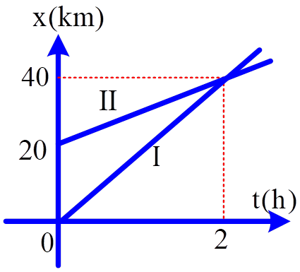
Câu 13. Đồ thị tọa độ − thời gian của hai chiếc xe I và II được biểu diễn như hình vẽ bên. Phưcmg trình chuyển động của xe I và II lần lượt là:
A. x₁ = 20t và x₂ = 20 + 10t. B. x₁ = 10t và x₂ = 20t.
C. x₁ = 20 + 10t và x₂ = 20t. D. x₁ = 20t và x₂ = 10t
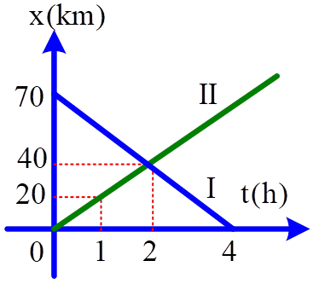
Câu 14. Đồ thị tọa độ − thời gian của hai chiếc xe I và II được biểu diễn như hình vẽ bên. Hai xe gặp nhau tại vị trí cách vị trí xuất phát của xe I một đoạn
A. 40 km. B. 30 km.
C. 35 km. D. 70 km.
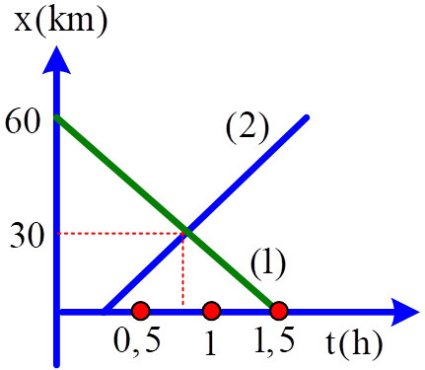
Câu 15. Cho đồ thị tọa độ của hai ô tô chuyển động thẳng đều. Vận tốc của 2 ô tô là:
A. 40,60 B. 60, 40
C. −40, 60 D. 40,−60
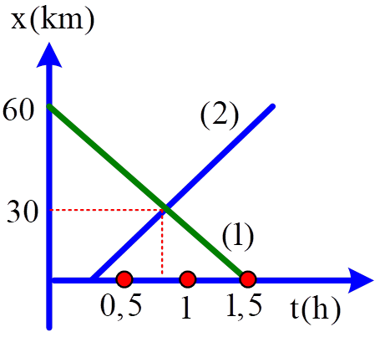
Câu 16. Cho đồ thị tọa độ của hai ô tô chuyển động thẳng đều. Phương trình tọa độ của 2 ô tô là:( x:km; t:h)
A.$x_{1}=-40t;x_{2}=60t$
B.$x_{1}=-40t;x_{2}=0,25+60t$
C.$x_{1}=60-40t; x_{2}=60\left(t-0,25\right)$
D.$x_{1}=-40t;x_{2}=60\left(t-0,25\right)$
Câu 17. Một máy bay phản lực có vận tốc 700 km/giờ. Nếu muốn bay liên tục trên khoảng cách 1600 km thì máy bay phải bay trong thời gian là
A. 2 giờ 18 phút. B. 3 giờ. C. 4 giờ 20 phút. D. 2 giờ.
Câu 18. Một ôtô chạy từ tỉnhA đến tỉnh B với tốc độ 40 km/giờ, khi quay trở về A ôtô chạy với tốc độ 60km/giờ. Tốc độ trung bình của ôtô trên cả đoạn đường đi và về là
A. v_{tb} = 24 km/giờ B. v_{tb} = 48 km/giờ C. v_{tb} = 50 km/giờ D. v_{tb} = 0
Câu 19. Một người đi xe bắt đầu cho xe chạy trên đoạn đường thẳng: trong 10 giây đầu xe chạy được quãng đường 50 m, trong 10 giây tiêp theo xe chạy được 150 m. Tốc độ trung bình của xe máy trong khoảng thời gian nói trên là
A. 25 m/s B. 5 m/s C. 10m/s D. 20 m/s
Câu 20. Một người đi xe đạp từ A đến B với tốc độ 12 km/giờ trong – quãng đường, và tốc độ 18 km/giờ trong 1/3 quãng đường còn lại. Tốc độ trung bình của người đó trên cả đoạn đường AB là
A. 15 km/giờ. B. 15,43 km/giờ. C. 14,40 km/giờ. D. 10km/giờ.
Câu 21. Một xe chạy trong 5 giờ: 2 giờ đầu xe chạy với tốc độ trung bình 60 km/giờ ; 3 giờ sau xe chạy với tốc độ trung bình 40 km/giờ. Tốc độ trung bình của xe trong suốt thời gian chuyển động là
A. 48 km/giờ. B. 50 km/giờ. C. 35 km/giờ. D. 45 km/giờ.
Câu 22. Một xe đi từ A đến B theo chuyển động thẳng. Nửa đoạn đường đầu đi với tốc độ 12 km/giờ; nửa đoạn đường sau đi với tốc độ 20 km/giờ. Tốc độ trung bình của xe trên cả đoạn đường là
A. 15 km/giờ. B. 16 km/giờ. C. 12 km/giờ. D. 20 km/giờ.
Câu 23 Lúc 10 h có một xe xuất phát từ A đi về B với vận tốc 50 km/giờ. Lúc 10h30’ một xe khác xuất phát từ B đi về A với vận tốc 80 km/giờ. Cho AB = 200 km. Lúc 11 giờ, hai xe cách nhau
A. 150 km. B. 100km. C. 160 km. D. 110km.
Câu 24. Lúc 6 h sáng, một ô tô khởi hành từ A, chuyển động thẳng đều với tốc độ 40 km/giờ. Nếu chọn trục tọa độ trùng với đường chuyển động, chiều dương ngược chiều chuyển động, gốc thời gian lúc 6 h và gốc tọa độ ở A. Phương trình chuyển động của ô tô là:
A. x = 40t (km). B. x = −40(t − 6) (km).
C. x = 40(t − 6) (km). D. x = −40t (km).
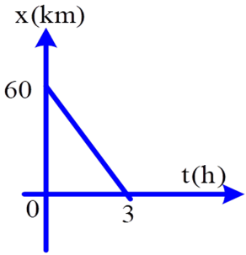
Câu 25. Đồ thị tọa độ của một vật chuyển động theo thời gian như hình vẽ. Vật chuyển động
A. ngược chiều dương với tốc độ 20 km/giờ.
B. cùng chiều dương với tốc độ 20 km/giờ.
C. ngược chiều dương với tốc độ 60 km/giờ.
D. cùng chiều dương với tốc độ 60 km/giờ.
Câu 26. Từ B vào lúc 6 giờ 30 phút, một người đi xe máy về c, chuyển động thẳng đều với vận tốc v = 30 km/giờ. Biết BC = 70km, vào thời diêm 8 giờ, người này cách C một đoạn
A. 45 km. B. 30 km. C. 70 km. D. 25 km.
Câu 27. Hai ô tô xuất phát cùng một lúc từ hai địa điểm A và B cách nhau 100 km, đi ngược chiều nhau. Ô tô chạy từ A có vận tốc 18 km/giờ, ô tô chạy từ B có vận tốc 32 km/giờ. Gốc tọa độ tại A, gốc thời gian là lúc hai ô tô chuyển động, chiều dương từ A đến B. Phương trình toạ độ của hai ô tô là
A. x_{A} = 18t (km); x_{B} = 100 + 32t (km). B. x_{A} = 100+ 18t (km); x_{B} = − 32t (km).
C. x_{A} = 18t (kfn); x_{B} = 100 − 32t (km). D. x_{A} = 18t (km); x_{B} = 100 + 32t (km).
Câu 28. Một người lái xe xuất phát từ A lúc 6 giờ, chuyển động thẳng đều tới B cách A 200 km. Xe tới B lúc 8 giờ 30 phút. Vận tốc của xe là
A. 100 km/giờ. B. 80 km/giờ. C. 200 km/giờ. D. km/giờ.
Câu 29. Lúc 7 h sáng, một ô tô khởi hành từ A, chuyển động thẳng đều với vận tốc 36 km/giờ. Nếu chọn trục tọa độ trùng với đường chuyển động, chiều dương là chiều chuyển động, gốc thời gian lúc 7 h và gốc tọa độ ở A thì phương trình chuyển động của ô tô là:
A. x = 36t (km). B. x = 36(t − 7) (km). C. x = −36t (km). D. x = −36(t − 7) (km).
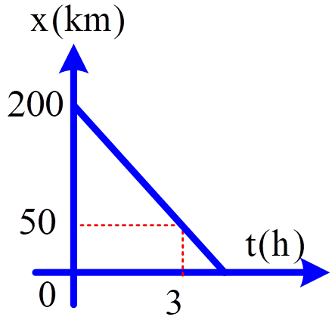
Câu 30. Một vật chuyển động thẳng đều với đồ thị chuyển động như vẽ. Phương trình chuyển động của vật là:
A. x = 200 + 50t (km). B. x = 200 − 50t (km).
C. x = 100 + 50t (km). D. x = 50t (km).
Câu 31. Lúc 12 h, một người chuyển động thẳng đều với tốc độ v = 50 km/giờ đi từ M về N. Biết MN = 300 km. Thời điểm người ấy đến N là
A. 18 h. B. 6 h. C. 15 h. D. 9 h.
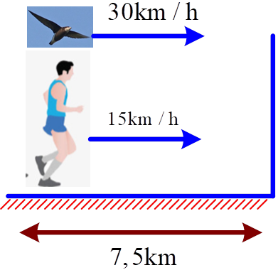
Câu 32. Một vận động viên maratong đang chạy đều với vận tốc 15km/h.Khi còn cách đích 7,5km thì có 1 con chim bay vượt qua người ấy đến đích với vận tốc 30km/h.Khi con chim chạm vạch tới đích thì quay lại và gặp vận động viên thì quay lại bay về vạch đích và cứ tiếp tục cho đến lúc cả 2 đều cùng đến vạch đích. Vậy con chim dã bay được bao nhiêu km trong quá trình trên?
A. 10km B. 20km
C. 15km D. Không tính được vì thiếu dữ liệu
Câu 33. Một xe ô tô chạy trong 5 giờ thì 2 giờ đầu xe chạy với vận tốc 60km/h, 3 giờ sau xe chạy với vận tốc trung bình 54km/h. Tính vận tốc trung bình của xe trong suốt thời gian chuyển động.
A.$v=56,84\left(km/h\right)$ B.$v=45\left(km/h\right)$
C.$v=57\left(km/h\right)$ D.$v=56,4\left(km/h\right)$
Câu 34. Hai người đi bộ cùng chiều, cùng một lúc từ hai địa điểm A và B để đi đến điểm M cách A 12 km và cách B 9 km, với tốc độ lần lượt là 30 km/giờ và 10 km/giờ. Hai người gặp nhau
A. cách A 16,5 km, sau khi qua M. B. cách A 4,5 km, trước khi đến M.
C. cách A 7,5 km, trước khi đến M. D. tại M.
Câu 35. Hai địa điểm A và B cách nhau 15 km, cùng một lúc có hai xe chạy cùng chiều nhau từ A về B, sau 2 giờ thì đuổi kịp nhau. Biết xe đi từ A có tốc độ không đổi là 50 km/giờ. Xe B có tốc độ bằng
A. 35,5 km/giờ. B. 37,5 km/giờ. C. 42,5 km/giờ. D. 30,0 km/giờ.
Câu 36. Một xe máy đi từ Hà Nam đến Hà Nội với vận tốc đều là 36 km/h. Cùng lúc đó ô tô đi từ Hà Nội về Hà Nam với vận tốc đều là 15m/s. Biết quãng đường Hà Nội và Hà Nam dài 90km. Nếu chọn gốc tọa độ tại hà nam, chiều dương từ hà nam đến hà nội ; gốc thời gian là lúc bắt đầu khảo sát chuyển động thì phương trình chuyển động của 2 xe là (với x có đơn vị km, t có đơn vị giờ):
A.$x_{1}=-36t;x_{2}=90-54t$ B.$x_{1}=36t;x_{2}=90+54t$
C.$x_{1}=36t;x_{2}=90-54t$ D.$x_{1}=36t;x_{2}=90-15t$
Câu 37. Một xe máy đi từ Hà Nam đến Hà Nội với vận tốc đều là 36 km/h. Cùng lúc đó ô tô đi từ Hà Nội về Hà Nam với vận tốc đều là 15m/s. Biết quãng đường Hà Nội và Hà Nam dài 90km. Hai xe gặp nhau bao lâu sau khi chuyển động?
A. 1,765h B. 1h C. 5h D. 1,5h
Câu 38. Một xe máy đi từ Hà Nam đến Hà Nội với vận tốc đều là 36 km/h. Cùng lúc đó ô tô đi từ Hà Nội về Hà Nam với vận tốc đều là 15m/s. Biết quãng đường Hà Nội và Hà Nam dài 90km. Đến lúc gặp nhau, mỗi xe đi được 1 quãng đường tương ứng là:
A.$s_{1}=6km;s_{2}=54km$ B.$s_{1}=36km;s_{2}=15km$
C.$s_{1}=36km;s_{2}=48km$ D.$s_{1}=54km;s_{2}=36km$
Câu 39. Lúc 1 giờ 30 trưa một thầy giáo đi xe máy từ nhà đến Trung Tâm BDKT A cách nhau 30km. Lúc 1 giờ 50 phút, xe máy còn cách Trung Tâm BDKT A là 10km. Vận tốc của chuyển động đều của xe máy là ?
A. 30km/h B. 60km/h C. 90km/h D. Tất cả đều sai
Câu 40. Vật chuyển động trên đoạn đường AB chia làm 2 giai đoạn nửa quãng đường đầu chuyển động với vận tốc 36km/h và nửa quãng đường sau chuyển động với vận tốc 54km/h. Vận tốc trung bình trên đoạn đường AB là :
A.$v=43,2\left(km/h\right)$ B.$v=45\left(km/h\right)$
C.$v=21,6\left(km/h\right)$ D.$v=90\left(km/h\right)$
Câu 41. Một người chạy bộ trên một đường thẳng. Lúc đầu người đó chạy với tốc độ 6 m/s trong thời gian 9 s. Sau đó người ấy chạy với tốc độ 2 m/s trong thời gian 4 s. Trong toàn bộ thời gian chạy, tốc độ trung bình của người đó là
A. 4,77 km/giờ. B. 15,32 km/giờ. C. 7,50 kin/giờ. D. 17,17 km/giờ.
Câu 42. Một người bơi dọc theo chiều dài 100 m của bể bơi hết 60 s, rồi quay về lại chỗ xuất phát trong 70 s. Trong suốt quãng đường đi và về, tốc độ trung bình và vận tốc trung bình của người đó lần lượt là
A. 1,538 m/s; 0. B. 1,876 m/s; 1,667 m/s. C. 3,077 m/s; 0. D. 7,692 m/s; 0.
Câu 43. Một người đi bộ trên đường số I với vận tốc 0,5 m/s trong 30 phút. Sau đó rẽ vào đưòng số II vuông gốc với đường số I và đi với vận tốc 0,3 m/s trong 45 phút. Độ dời s của người đó là
A. 1,71 krn. B. 1,21 km. C. 3,45 km. D. 1,57 km.
Câu 44. Tín hiệu rada từ bề mặt Trái Đất đến bề mặt Mặt Trăng phản xạ và trở lại trái đất mất thời gian t = 2,5 giây. Vận tốc truyền của tín hiệu là c = 3.10⁸ m/s. Coi Trái Đất và Mặt Trăng có dạng hình cầu, bán kính lần lượt là R_{Đ} = 6400 km, R_{T} = 1740 km. Khoảng cách giữa tâm trái đất và tâm Mặt Trăng bằng
A. 375000 km. B. 366860 km. C. 383140 km. D. 758140 km.
Câu 45. Lúc 10 h có một xe xuất phát từ A đi về B với vận tốc 50 km/giờ. Lúc 10h30’ một xe khác xuất phát từ B đi về A với vận tốc 80 km/giờ. Cho AB = 200 km. Lúc 11 giờ, hai xe cách nhau
A. 150 km. B. 100km. C. 160 km. D. 110km.

LỜI GIẢI CHI TIẾT ÔN TẬP CHUYỂN ĐỘNG CƠ CHUYỂN ĐỘNG THẲNG ĐỀU

1.A | 2.D | 3.A | 4.A | 5.A | 6.A | 7.B | 8.A | 9.C | 10.C
11.B | 12.A | 13.A | 14.B | 15.C | 16.C | 17.A | 18.B | 19.C | 20.B
21.A | 22.A | 23.D | 24.D | 25.A | 26.D | 27.C | 28.B | 29.A | 30.B
31.A | 32.C | 33.D | 34.B | 35.C | 36.B | 37.B | 38.A | 39.B | 40.A
41.D | 42.A | 43.B | 44.C | 45.D | 46. | 47. | 48. | 49. | 50.
Câu 1. Chuyển bay từ Thành phố HCM đi Pa−ri khởi hành lúc 21 giờ 30 phút giờ Hà Nội ngày hôm trước, đến Pa−ri lúc 5 giờ 30 phút sáng hôm sau theo giờ Pa−ri. Biết giờ Pa−ri chậm hơn giờ Hà Nội là 6 giờ. Theo giờ Hà Nội, máy bay đến Pa−ri là
A. 11 giờ 30 phút. B. 14 giờ. C. 12 giờ 30 phút. D. 10 giờ.
Câu 1. Chọn đáp án A
Lời giải:
+ Giờ Pa− ri chậm hơn giờ Hà Nội là 6 giờ, theo giờ Hà Nội, máy bay đến Pa− ri lúc: 11 giờ 30 phút.
Câu 2. Phương trình chuyển động của một chất điểm dọc theo trục Ox có dạng: x = 4t − 10 (x đo bằng km; t đo bằng giờ). Quãng đường đi được của chất điểm sau 2 giờ chuyển động bằng
A. − 2 km. B. 2 km. C. − 8 km. D. 8 km.
Câu 2. Chọn đáp án D
Lời giải:
+ Tại t = 0 thì x₀ = − 10km.
+ Tại t = 2h thì x₁ = − 2km
→ Quãn đường vật đi được: $s=\left|x_{1}-x_{0}\right|=8km$
Câu 3. Một xe ô tô xuất phát từ một địa điểm cách bến xe 3 km trên một đường thang qua bến xe và chuyển động với vận tốc 80 km/giờ ra xa bến. Chọn bến xe làm vật mốc, chọn thời điểm ô tô xuất phát làm mốc thời gian và chọn chiều chuyển động của ô tô làm chiều dương. Phương trình chuyển động của ô tô trên đoạn đường thẳng này là
A. x = 3 + 80t. B. x = 77t. C. x = 80t. D. x = 3 − 80t.
Câu 3. Chọn đáp án A
Lời giải:
+ Phương trình chuyển động của xe: x = x₀ + vt = 3 + 80t (x tính bằng km, t tính bằng h)
Câu 4. Cùng một lúc tại hai điểm A và B cách nhau 10 km có hai ô tôxuất phát, chạy cùng chiều nhau trên đường thẳng AB, theo chiều từ A đến B. Vận tốc của ô tô chạy từ A là 54 km/giờ và của ô tô chạy từ B là 48 km/giờ. Chọn A làm mốc, chọn thời điểm xuất phát của hai xe ô tô làm mốc thời gian và chọn chiều chuyển động của hai ô tô làm chiều dương. Phương trình chuyển động của xe A và B lần lượt là
A. x_{A} = 54t và x_{B} = 48t + 10. B. x_{A} = 54t + 10 và x_{B} = 48t.
C. x_{A} = 54t và x_{B} = 48t − 10. D. x_{A} = − 54t và x_{B} = 48t.
Câu 4. Chọn đáp án A
Lời giải:
− Phương trình chuyển động của xe A: x_{A} = x_{0A} + v_{A}t = 54t (km).
− Phương trình chuyển động của xe B: x_{B} = x_{0B} + v_{B}t = 10 + 48t (km).
Câu 5. Phương trình chuyển động của một chất điểm dọc theo trục Ox có dạng: x = 2t −10 (km, giờ). Quãng đường đi được của chất điểm sau 3 h là
A. 6 km. B. − 6 km. C. − 4 km. D. 4 km.
Câu 5. Chọn đáp án A
Lời giải:
+ Quãng đường xe đi được: $s=x_{2}-x_{1}=\left(2t_{2}-10\right)-\left(2t_{1}-10\right)=2\left(t_{2}-t_{1}\right)=6km$
Câu 6. Đồ thị tọa độ − thời gian của một chiếc xe chuyển động thẳng đều. Phương trình chuyển động của chất điểm là:
A. x = 2 + 3t (x tính bằng km; t tính bằng giờ)
B. x = 3t (x tính bằng lem; t tính bằng giờ)
C. x = 2t + 3 (x tính bằng km; t tính bằng giờ)
D. x = 5t (x tính bằng km; t tính bằng giờ)
Câu 6. Chọn đáp án A
Lời giải:
− Phương trình chuyển động: x = 2 + vt
− Tại thời điểm : t = 1 h thì x = 5km → v = 3km/h
Câu 7. Từ B vào lúc 6 giờ 30 phút, một người đi xe máy về C, chuyển động thẳng đều với vận tốc v = 30 km/giờ. Biết BC = 75 km, người này đến C vào thời điểm
A. 8 giờ 30 phút. B. 9 giờ. C. 10 giờ. D. 10 giờ 30 phút.
Câu 7. Chọn đáp án B
Lời giải:
− Thời gian xe chuyển động từ B đến C là: t = 75/30 = 2,5 giờ.
− Thời điểm xe đến C là: 9 giờ
Câu 8. Hình vẽ bên là đồ thị tọa độ − thời gian của một chiếc xe ô tô chạy từ A đến B trên một đường thẳng. Vận tốc của xe bằng
A. 30 km/giờ. B. 150 km/giờ.
C. 120 km/giờ. D. 100 km/giờ.

Câu 8. Chọn đáp án A
Lời giải:
− Quãng đường xe đi từ A đến B là : s =120 km.
− Thời gian xe đi từ A đến B: t = 4 giờ.
− Vận tốc của xe bằng: v = s/t = 30 km/h.
Câu 9. Cùng một lúc tại hai điểm A và B cách nhau 10 km có hai ô tô xuất phát, chạy cùng chiều nhau trên đường thẳng AB, theo chiều từ A đến B. Vận tốc của ô tô chạy từ A là 54 km/giờ và của ô tô chạy từ B là 48 km/giờ. Khoảng thời gian từ lúc hai ô tô xuất phát đến lúc ô tô A đuổi kịp ô tô B là
A. 1 giờ. B. 1 giờ 20 phút. C. 1 giờ 40 phút. D. 2 giờ.
Câu 9. Chọn đáp án C
Lời giải:
− Phương trình chuyển động của xe A:
− Phương trình chuyển động của xe B: x_{B} = x_{0B} + v_{B}t = 10 + 48t (km).
− Khi xe A bắt kịp xe B thì: x_{A} = x_{B}
→ 54t = 10 + 48t → t = $\frac{5}{3}$ giờ − 1 giờ 40 phút.
Câu 10. Cùng một lúc tại hai điểm A và B cách nhau 10 km có hai ô tô xuất phát, chạy cùng chiều nhau trên đường thẳng AB, theo chiều từ A đến B. Vận tốc của ô tô chạy từ A là 54 km/giờ và của ô tô chạy từ B là 48 km/giờ. Hai ô tô gặp nhau tại địa điểm cách A
A. 54 km. B. 72 km. C. 90 km. D. 108 km.
Câu 10. Chọn đáp án C
Lời giải:
− Phương trình chuyển động của xe A: x_{A} = x_{0A} + v_{A}t = 54t (km) .
− Phương trình chuyển động của xe B: x_{B} = x_{0B} + v_{B}t = 10 + 48t (km).
− Khi xe A bắt kịp xe B thì: x_{A} = x_{B}$⇒54t=10+48t⇒t=\frac{1}{3}$(giờ)
− Hai ôtô gặp nhau cách A là: $x_{A}=54.\frac{5}{3}=90km$
Câu 11. Một chiếc xe ô tô xuất phát từ A lúc 6 giờ sáng, chuyển động thẳng đều tới B, cách A 120 km. Biết xe tới B lúc 8 giờ 30 phút sáng, vận tốc của xe là
A. 50 km/giờ. B. 48 km/giờ. C. 45 km/giờ. D. 60 km/giờ.
Câu 11. Chọn đáp án B
Lời giải:
− Thời gian xe đi từ A đến B: t = 2 giờ 30 phút = 2,5 giờ.
− Vận tốc của xe là: $v=\frac{s}{t}=\frac{120}{2,5}=48\left(km/h\right)$
Câu 12. Một chiếc xe ô tô xuất phát từ A lúc 6 giờ sáng, chuyển động thẳng đều với vận tốc 48 km/giờ tới B, cách A 120 km. Sau khi đến B, xe đỗ lại 30 phút rồi chạy ngược về A cũng trên đoạn đường đó với vận tốc 60 km/giờ. Xe tới A vào lúc
A. 11 giờ. B. 12 giờ. C. 11 giờ 30 phút. D. 12 giờ 30 phút.
Câu 12. Chọn đáp án A
Lời giải:
− Thời gian xe đi từ A đến B: $t_{1}=\frac{120}{48}=2,5$ giờ
− Thời gian xe đi từ B đến A: $t_{2}=\frac{120}{60}=2$ giờ
− Thời điểm xe tới A là: t = 6 giờ + 2,5 giờ + 30 phút + 2 giờ =11 giờ
Câu 13. Đồ thị tọa độ − thời gian của hai chiếc xe I và II được biểu diễn như hình vẽ bên. Phưcmg trình chuyển động của xe I và II lần lượt là:
A. x₁ = 20t và x₂ = 20 + 10t. B. x₁ = 10t và x₂ = 20t.
C. x₁ = 20 + 10t và x₂ = 20t. D. x₁ = 20t và x₂ = 10t
Câu 13. Chọn đáp án A
Lời giải:
− Phương trình chuyển động chất điểm 1: x₁ = v₁5
− Tại thời điểm: t = 2 h thì x₁ = 40 km $⇒v_{1}=20$ km/h
− Phương trình chuyển động chât điểm 2: x₂ = 20 + v₂t
− Tại thời điểm: t = 2h thì x₂ = 40 km → v₂ = 10km/h
Câu 14. Đồ thị tọa độ − thời gian của hai chiếc xe I và II được biểu diễn như hình vẽ bên. Hai xe gặp nhau tại vị trí cách vị trí xuất phát của xe I một đoạn
A. 40 km. B. 30 km.
C. 35 km. D. 70 km.
Câu 14. Chọn đáp án B
Lời giải:
+ Khi hai xe gặp nhau thì xe I đã đi được quãng đường 30 km.
Câu 15. Cho đồ thị tọa độ của hai ô tô chuyển động thẳng đều. Vận tốc của 2 ô tô là:
A. 40,60 B. 60, 40
C. −40, 60 D. 40,−60
Câu 15. Chọn đáp án C
Lời giải:
+ $v_{1}=\frac{Δx_{1}}{Δt_{1}}=\frac{-60}{1,5}=-40km/h$ + $v_{2}=\frac{Δx_{2}}{Δt_{2}}=\frac{30}{0,5}=60km/h$
Câu 16. Cho đồ thị tọa độ của hai ô tô chuyển động thẳng đều. Phương trình tọa độ của 2 ô tô là:( x:km; t:h)
A.$x_{1}=-40t;x_{2}=60t$
B.$x_{1}=-40t;x_{2}=0,25+60t$
C.$x_{1}=60-40t:x_{2}=60\left(t-0,25\right)$
D.$x_{1}=-40t;x_{2}=60\left(t-0,25\right)$
Câu 16. Chọn đáp án C
Lời giải:
$$x_{01}=60→x_{1}=60-40t;x_{02}=0,t_{02}=0,25→x_{2}=60\left(t-0,25\right)$$
Câu 17. Một máy bay phản lực có vận tốc 700 km/giờ. Nếu muốn bay liên tục trên khoảng cách 1600 km thì máy bay phải bay trong thời gian là
A. 2 giờ 18 phút. B. 3 giờ. C. 4 giờ 20 phút. D. 2 giờ.
Câu 17. Chọn đáp án A
Lời giải:
+ Thời gian bay là: $v=\frac{s}{t}$ = 2,28 giờ = 2 giờ 18 phút
Câu 18. Một ôtô chạy từ tỉnhA đến tỉnh B với tốc độ 40 km/giờ, khi quay trở về A ôtô chạy với tốc độ 60km/giờ. Tốc độ trung bình của ôtô trên cả đoạn đường đi và về là
A. v_{tb} = 24 km/giờ B. v_{tb} = 48 km/giờ C. v_{tb} = 50 km/giờ D. v_{tb} = 0
Câu 18. Chọn đáp án B
Lời giải:
− Thời gian đi từ A đến B: $t_{1}=\frac{AB}{v_{1}}$
− Thời gian đi từ B đến A: $t_{2}=\frac{AB}{v_{2}}$
− Tốc độ trung bình trên đoạn đường đi và về: $v_{TB}=\frac{2AB}{t_{1}+t_{2}}=\frac{2}{\frac{1}{v_{1}}+\frac{1}{v_{2}}}=48$ km/h
Câu 19. Một người đi xe bắt đầu cho xe chạy trên đoạn đường thẳng: trong 10 giây đâu xe chạy được quãng đường 50 m, trong 10 giây tiêp theo xe chạy được 150 m.
Tốc độ trung bình của xe máy trong khoảng thời gian nói trên là
A. 25 m/s B. 5 m/s C. 10m/s D. 20 m/s
Câu 19. Chọn đáp án C
Lời giải:
+ Tốc độ trung bình của xe: $v=\frac{s_{1}+s_{2}}{t_{1}+t_{2}}=\frac{200}{20}=10$ km/h
Câu 20. Một người đi xe đạp từ A đến B với tốc độ 12 km/giờ trong – quãng đường, và tốc độ 18 km/giờ trong 1/3 quãng đường còn lại. Tốc độ trung bình của người đó trên cả đoạn đường AB là
A. 15 km/giờ. B. 15,43 km/giờ. C. 14,40 km/giờ. D. 10km/giờ.
Câu 20. Chọn đáp án B
Lời giải:
− Thời gian đi 1/3 quãng đường là: $t_{1}=\frac{1}{3}\frac{s}{v_{1}}$
− Thời gian đi 1/3 quãng đường là: $t_{2}=\frac{2}{3}\frac{s}{v_{2}}$
− Tốc độ trung bình trên đoạn đường AB là: $v=\frac{s}{t}=\frac{s}{t_{1}+t_{2}}=\frac{1}{\frac{1}{3v_{1}}+\frac{2}{3v_{2}}}=15,43$ km/h
Câu 21. Một xe chạy trong 5 giờ: 2 giờ đầu xe chạy với tốc độ trung bình 60 km/giờ ; 3 giờ sau xe chạy với tốc độ trung bình 40 km/giờ. Tốc độ trung bình của xe trong suốt thời gian chuyển động là
A. 48 km/giờ. B. 50 km/giờ. C. 35 km/giờ. D. 45 km/giờ.
Câu 21. Chọn đáp án A
Lời giải:
− Quãng đường xe đi được trong 2 giờ đầu: s₁ = 60.2 = 120 km
− Quãng đường xe đi được trong 3 giờ sau: s₂ = 40.3 = 120km
− Tốc độ trung bình của xe: v = $\frac{240}{5}$= 48 km / h
Câu 22. Một xe đi từ A đến B theo chuyển động thẳng. Nửa đoạn đường đầu đi với tốc độ 12 km/giờ; nửa đoạn đường sau đi với tốc độ 20 km/giờ. Tốc độ trung bình của xe trên cả đoạn đường là
A. 15 km/giờ. B. 16 km/giờ. C. 12 km/giờ. D. 20 km/giờ.
Câu 22. Chọn đáp án A
Lời giải:
− Thời gian đi 1/2 quãng đường là: $t_{1}=\frac{1}{2}\frac{s}{v_{1}}$
− Thời gian đi 1/2 quãng đường là: $t_{2}=\frac{1}{2}\frac{x}{v_{2}}$
− Tốc độ trung bình trên đoạn đường s là: $v=\frac{s}{t}=\frac{s}{t_{1}+t_{2}}=\frac{1}{\frac{1}{2v_{1}}+\frac{1}{2v_{2}}}=15$ km/h
Câu 23. Lúc 10 h có một xe xuất phát từ A đi về B với vận tốc 50 km/giờ. Lúc 10h30’ một xe khác xuất phát từ B đi về A với vận tốc 80 km/giờ. Cho AB = 200 km. Lúc 11 giờ, hai xe cách nhau
A. 150 km. B. 100km. C. 160 km. D. 110km.
Câu 23. Chọn đáp án D
Lời giải:
+ Chọn A làm gốc tọa độ, chiều (+) từ A đến B; Gốc thời gian lúc 10 giờ.
x₁ = 50t (1); x₂ = 200 −80 (t – 1/2 ) = 240 − 80t (2)
Lúc 11 h (t = 1 h): Δx = x₂ – x₁ = 240 − 80t − 50t = 110 (km)
Câu 24. Lúc 6 h sáng, một ô tô khởi hành từ A, chuyển động thẳng đều với tốc độ 40 km/giờ. Nếu chọn trục tọa độ trùng với đường chuyển động, chiều dương ngược chiều chuyển động, gốc thời gian lúc 6 h và gốc tọa độ ở A. Phương trình chuyển động của ô tô là:
A. x = 40t (km). B. x = −40(t − 6) (km).
C. x = 40(t − 6) (km). D. x = −40t (km).
Câu 24. Chọn đáp án D
Lời giải:
Tacó: x = x₀ + v(t − t₀)
− Vật chuyển động ngược chiều dương: v = − 40 km/giờ → x = −40t (km).
Câu 25. Đồ thị tọa độ của một vật chuyển động theo thời gian như hình vẽ. Vật chuyển động
A. ngược chiều dương với tốc độ 20 km/giờ.
B. cùng chiều dương với tốc độ 20 km/giờ.
C. ngược chiều dương với tốc độ 60 km/giờ.
D. cùng chiều dương với tốc độ 60 km/giờ.
Câu 25. Chọn đáp án A
Lời giải:
− Khi t = 0: x = x₀ = 60 km
− Khi t = 3: x = 0
−Từ x = x₀ + vt → v = $-\frac{x_{0}}{t}$ = −20 km/h.
Câu 26. Từ B vào lúc 6 giờ 30 phút, một người đi xe máy về c, chuyển động thẳng đều với vận tốc v = 30 km/giờ. Biết BC = 70km, vào thời diêm 8 giờ, người này cách C một đoạn
A. 45 km. B. 30 km. C. 70 km. D. 25 km.
Câu 26. Chọn đáp án D
Lời giải:
− Phương trình chuyển động: x = 30t
− Tại thời điểm 8 giờ xe cách B: x = 30.1,5 = 45 km.
− Vào thời điểm 8 giờ xe cách C: d = 70 − 45 = 25 km
Câu 27. Hai ô tô xuất phát cùng một lúc từ hai địa điểm A và B cách nhau 100 km, đi ngược chiều nhau. Ô tô chạy từ A có vận tốc 18 km/giờ, ô tô chạy từ B có vận tốc 32 km/giờ. Gốc tọa độ tại A, gốc thời gian là lúc hai ô tô chuyển động, chiều dương từ A đến B. Phương trình toạ độ của hai ô tô là
A. x_{A} = 18t (km); x_{B} = 100 + 32t (km). B. x_{A} = 100+ 18t (km); x_{B} = − 32t (km).
C. x_{A} = 18t (kfn); x_{B} = 100 − 32t (km). D. x_{A} = 18t (km); x_{B} = 100 + 32t (km).
Câu 27. Chọn đáp án C
Lời giải:
+ $\left\{\begin{aligned}&x_{A}=x_{0A}+v_{A}t \\ &x_{B}=x_{0B}+v_{B}t\end{aligned}\right.;$ với $\left\{\begin{aligned}&x_{0A}=0;v_{A}=18km/h \\ &x_{0B}=100;v_{A}=32km/h\end{aligned}\right.⇒\left\{\begin{aligned}&x_{A}=18t \\ &x_{B}=100-32t\left(km\right)\end{aligned}\right.$
Câu 28. Một người lái xe xuất phát từ A lúc 6 giờ, chuyển động thẳng đều tới B cách A 200 km. Xe tới B lúc 8 giờ 30 phút. Vận tốc của xe là
A. 100 km/giờ. B. 80 km/giờ. C. 200 km/giờ. D. km/giờ.
Câu 28. Chọn đáp án B
Lời giải:
+ Chọn gổc tọa độ tại A (x₀ = 0), chiều dương là chiều chuyển động và gốc thời gian lúc 6 giờ
$⇒x=v\left(t-t_{0}\right)⇒v=\frac{x}{t-t_{0}}=\frac{AB}{8,5-6}=80$ km/h
Câu 29. Lúc 7 h sáng, một ô tô khởi hành từ A, chuyển động thẳng đều với vận tốc 36 km/giờ. Nếu chọn trục tọa độ trùng với đường chuyển động, chiều dương là chiều chuyển động, gốc thời gian lúc 7 h và gốc tọa độ ở A thì phương trình chuyển động của ô tô là:
A. x = 36t (km). B. x = 36(t − 7) (km). C. x = −36t (km). D. x = −36(t − 7) (km).
Câu 29. Chọn đáp án A
Lời giải:
Tacó: x = x₀ + v(t − t₀)
− Chiều dương là chiều chuyển động: v = 36 km/giờ → x = 36t (km).
Câu 30. Một vật chuyển động thẳng đều với đồ thị chuyển động như vẽ. Phương trình chuyển động của vật là:
A. x = 200 + 50t (km). B. x = 200 − 50t (km).
C. x = 100 + 50t (km). D. x = 50t (km).

Câu 30. Chọn đáp án B
Lời giải:
− Khi t = 0: x = x₀ = 200 km.
− Khi t = 3: x = 50 km.
$x=x_{0}+vt⇒v=\frac{x-x_{0}}{t}=\frac{-150}{3}=-50$km/h→ x = 200 − 50t (km).
Câu 31. Lúc 12 h, một người chuyển động thẳng đều với tốc độ v = 50 km/giờ đi từ M về N. Biết MN = 300 km. Thời điểm người ấy đến N là
A. 18 h. B. 6 h. C. 15 h. D. 9 h.
Câu 31. Chọn đáp án A
Lời giải:
+ Chọn trục tọa Mx trùng hướng chuyển động, gốc tọa độ tại M, gốc thời gian lúc t₀ = 12 h.
+ Phương trình chuyển động: x = v (t − 10) + x₀
Với: v = 50 km/giờ; x₀ = 0 → x = 50(t −12) (km)
Khi x = MN = 300 km → 300 = 50(t −12) → t = 18 h.
→ Thời điểm người ấy đến N là lúc 18 h.
Câu 32. Một vận động viên maratong đang chạy đều với vận tốc 15km/h.Khi còn cách đích 7,5km thì có 1 con chim bay vượt qua người ấy đến đích với vận tốc 30km/h.Khi con chim chạm vạch tới đích thì quay lại và gặp vận động viên thì quay lại bay về vạch đích và cứ tiếp tục cho đến lúc cả 2 đều cùng đến vạch đích. Vậy con chim dã bay được bao nhiêu km trong quá trình trên?
A. 10km B. 20km
C. 15km D. Không tính được vì thiếu dữ liệu
Câu 32. Chọn đáp án C
Lời giải:
+ Con chim và vận động viên chuyển động cùng thời gian khi đến đích: $t=\frac{s}{v}=\frac{7,5}{15}=0,5h$
+ Quãng đường di chuyển của con chim: $s=30.0,5=15\left(km\right)$
Câu 33. Một xe ô tô chạy trong 5 giờ thì 2 giờ đầu xe chạy với vận tốc 60km/h, 3 giờ sau xe chạy với vận tốc trung bình 54km/h. Tính vận tốc trung bình của xe trong suốt thời gian chuyển động.
A.$v=56,84\left(km/h\right)$ B.$v=45\left(km/h\right)$
C.$v=57\left(km/h\right)$ D.$v=56,4\left(km/h()\right)$
Câu 33. Chọn đáp án D
Lời giải:
+ $v=\frac{s_{1}+s_{2}}{t_{1}+t_{2}}=\frac{v_{1}t_{1}+v_{2}t_{2}}{t}=\frac{60.2+54.3}{5}=56,4\left(km/h\right)$
Câu 34. Hai người đi bộ cùng chiều, cùng một lúc từ hai địa điểm A và B để đi đến điểm M cách A 12 km và cách B 9 km, với tốc độ lần lượt là 30 km/giờ và 10 km/giờ. Hai người gặp nhau
A. cách A 16,5 km, sau khi qua M. B. cách A 4,5 km, trước khi đến M.
C. cách A 7,5 km, trước khi đến M. D. tại M.
Câu 34. Chọn đáp án B
Lời giải:
+ Chọn gốc thời gian và gốc tọa độ tại A, chiều dương từ A → B
− Người đi từ A: x₁ = v₁t + x₀₁ Với: v₁ = 30 km/giờ; x₀₁ = 0 → x₁ = 30t
− Người đi từ B: x₂ = v₂t + x₀₂ Với: v₂ = 10 km/giờ; x₀₂ = AB = MA − MB = 3 km
→ x₂ = 10t + 3 (km)
− Hai người gặp nhau ta có: x₁ = x₂ → 30t = 10t + 3 → t = 0,15 h.
→ x₁ = x₂ =4,5 km
− Suy ra, hai người gặp nhau cách A 4,5 km và gặp nhau trước khi đến M.
Câu 35. Hai địa điểm A và B cách nhau 15 km, cùng một lúc có hai xe chạy cùng chiều nhau từ A về B, sau 2 giờ thì đuổi kịp nhau. Biết xe đi từ A có tốc độ không đổi là 50 km/giờ. Xe B có tốc độ bằng
A. 35,5 km/giờ. B. 37,5 km/giờ. C. 42,5 km/giờ. D. 30,0 km/giờ.
Câu 35. Chọn đáp án C
Lời giải:
+ Chọn gốc tọa độ và gốc thời gian tại A, chiều dương là chiều chuyển động hai xe
+ Xe tại A:x₁ = v₁t + x₀₁ Với: v₁ = 50 km/giờ; x₀₁ = 0 → x₁ = 50t (km)
+ Xe tại B: x₂ = v₂t + x₀₂ Với: x₀₂ = AB = 15 km → x₂ = v₂t + 15 (km)
Sau 2 h, ta có: $\left\{\begin{aligned}&x_{1}=50.2=100km \\ &x_{2}=2,v_{2}+15km\end{aligned}\right.$
Hai xe đuổi kịp nhau, ta có: x₁ = x₂ → 100 = 2v₂ +15 → v₂ = 42,5 km/h.
Câu 36. Một xe máy đi từ Hà Nam đến Hà Nội với vận tốc đều là 36 km/h. Cùng lúc đó ô tô đi từ Hà Nội về Hà Nam với vận tốc đều là 15m/s. Biết quãng đường Hà Nội và Hà Nam dài 90km. Nếu chọn gốc tọa độ tại hà nam, chiều dương từ hà nam đến hà nội ; gốc thời gian là lúc bắt đầu khảo sát chuyển động thì phương trình chuyển động của 2 xe là (với x có đơn vị km, t có đơn vị giờ):
A.$x_{1}=-36t;x_{2}=90-54t$ B.$x_{1}=36t;x_{2}=90+54t$
C.$x_{1}=36t;x_{2}=90-54t$ D.$x_{1}=36t;x_{2}=90-15t$
Câu 36. Chọn đáp án B
Lời giải:
+ Xe máy: $x_{01}=0;v_{01}=36km/h⇒x_{1}=36t$
+ Ô tô: $x_{02}=90km/h;v_{02}=-15m/s=-54km/h⇒x_{2}=90-54t$
Câu 37. Một xe máy đi từ Hà Nam đến Hà Nội với vận tốc đều là 36 km/h. Cùng lúc đó ô tô đi từ Hà Nội về Hà Nam với vận tốc đều là 15m/s. Biết quãng đường Hà Nội và Hà Nam dài 90km. Hai xe gặp nhau bao lâu sau khi chuyển động?
A. 1,765h B. 1h C. 5h D. 1,5h
Câu 37. Chọn đáp án B
Lời giải:
+ $x_{1}=x_{2}⇒36t=90-54t⇒t=1\left(h\right)$
Câu 38. Một xe máy đi từ Hà Nam đến Hà Nội với vận tốc đều là 36 km/h. Cùng lúc đó ô tô đi từ Hà Nội về Hà Nam với vận tốc đều là 15m/s. Biết quãng đường Hà Nội và Hà Nam dài 90km. Đến lúc gặp nhau, mỗi xe đi được 1 quãng đường tương ứng là:
A.$s_{1}=6km;s_{2}=54km$ B.$s_{1}=36km;s_{2}=15km$
C.$s_{1}=36km;s_{2}=48km$ D.$s_{1}=54km;s_{2}=36km$
Câu 38. Chọn đáp án A
Lời giải:
+ $s_{1}=\left|x_{1}-x_{01}\right|=36km;s_{2}=\left|x_{2}-x_{02}\right|=\left|90-54-90\right|=54\left(km\right)$
Câu 39. Lúc 1 giờ 30 trưa một thầy giáo đi xe máy từ nhà đến Trung Tâm BDKT A cách nhau 30km. Lúc 1 giờ 50 phút, xe máy còn cách Trung Tâm BDKT A là 10km. Vận tốc của chuyển động đều của xe máy là ?
A. 30km/h B. 60km/h C. 90km/h D. Tất cả đều sai
Câu 39. Chọn đáp án B
Lời giải:
+ $s=20km;t=20ph=\frac{1}{3}h;v=\frac{s}{t}=60\left(\frac{km}{h}\right)$
Câu 40. Vật chuyển động trên đoạn đường AB chia làm 2 giai đoạn nửa quãng đường đầu chuyển động với vận tốc 36km/h và nửa quãng đường sau chuyển động với vận tốc 54km/h. Vận tốc trung bình trên đoạn đường AB là :
A.$v=43,2\left(km/h\right)$ B.$v=45\left(km/h\right)$
C.$v=21,6\left(km/h\right)$ D.$v=90\left(km/h()\right)$
Câu 40. Chọn đáp án A
Lời giải:
$$+ v=\frac{s_{1}+s_{2}}{t_{1}+t_{2}}=\frac{s}{\frac{s}{2v_{1}}+\frac{s}{2v_{2}}}=\frac{2v_{1}v_{2}}{v_{1}+v_{2}}=\frac{2.36.54}{36+54}=43,2\left(km/h\right)$$
Câu 41. Một người chạy bộ trên một đường thẳng. Lúc đầu người đó chạy với tốc độ 6 m/s trong thời gian 9 s. Sau đó người ấy chạy với tốc độ 2 m/s trong thời gian 4 s. Trong toàn bộ thời gian chạy, tốc độ trung bình của người đó là
A. 4,77 km/giờ. B. 15,32 km/giờ. C. 7,50 kin/giờ. D. 17,17 km/giờ.
Câu 41. Chọn đáp án D
Lời giải:
+ Quãng đường chạy được trong 9 s đầu: s₁ = v₁t₁ = 54 m.
+ Quãng đường chạy được trong 6 s tiếp theo: s₂ = v₂t₂ = 8 m.
+ Tốc độ trung bình trong toàn bộ thời gian chạy: $v_{tb}=\frac{s_{1}+s_{2}}{t_{1}+t_{2}}=\frac{54+8}{13}=4,77m/s=17,17km/h$
Câu 42. Một người bơi dọc theo chiều dài 100 m của bể bơi hết 60 s, rồi quay về lại chỗ xuất phát trong 70 s. Trong suốt quãng đường đi và về, tốc độ trung bình và vận tốc trung bình của người đó lần lượt là
A. 1,538 m/s; 0. B. 1,876 m/s; 1,667 m/s. C. 3,077 m/s; 0. D. 7,692 m/s; 0.
Câu 42. Chọn đáp án A
Lời giải:
+ Giả sử người này bơi từ A đến B rồi quay lại về A. Chọn chiều dương từ A đến B, gốc tọa độ và gốc thời gian tại A. Trong suốt quãng đường đi và về, độ dời: Δx = x₂ – x₁
+ Tốc độ trung bình: $v_{tb}=\frac{S}{t}=\frac{100+100}{60+70}$ = 1,538 m/s.
+ Vận tốc trung bình: $V_{TB}=\frac{x_{2}-x_{1}}{t_{2}-t_{1}}=0\left(x_{2}=x_{1}\right)$ .
Câu 43. Một người đi bộ trên đường số I với vận tốc 0,5 m/s trong 30 phút. Sau đó rẽ vào đường số II vuông gốc với đường số I và đi với vận tốc 0,3 m/s trong 45 phút. Độ dời s của người đó là
A. 1,71 krn. B. 1,21 km. C. 3,45 km. D. 1,57 km.
Câu 43. Chọn đáp án B
Lời giải:
+ Quãng đường người đi được trên đường số I và đường số II lần lượt là:
S₁ = v₁t₁ = 10.900 = 900 m.
+ Quãng đường xe đi được trên phố nhỏ: S₂ = v₂t₂ = 0,3.2700 = 810 m.
+ Độ dời: $S=\sqrt{S_{1}^{2}+S_{2}^{2}}$ =1,21 km.
Câu 44. Tín hiệu rada từ bề mặt Trái Đất đến bề mặt Mặt Trăng phản xạ và trở lại trái đất mất thời gian t = 2,5 giây. Vận tốc truyền của tín hiệu là c = 3.108 m/s. Coi Trái Đất và Mặt Trăng có dạng hình cầu, bán kính lần lượt là R_{Đ} = 6400 km, R_{T} = 1740 km. Khoảng cách giữa tâm trái đất và tâm Mặt Trăng bằng
A. 375000 km. B. 366860 km. C. 383140 km. D. 758140 km.
Câu 44. Chọn đáp án C
Lời giải:
+ Khoảng cách từ tâm trái đất đến tâm Mặt Trăng: $O​O^{/}=R_{D}+l+R_{T}$ với $l=c\frac{t}{2}$
$$⇒O​O^{/}=383140km$$

CHỦ ĐỀ 5: CHUYỂN ĐỘNG TỔNG HỢP

I. Tóm tắt lí thuyết cần nhớ:

Tính tương đối của chuyển dộng
•Chuyển động có tính tương đối: Khi một vật có thể xem là đứng yên trong hệ quy chiếu này, nhưng lại chuyển động trong hệ quy chiếu khác.
•Hệ quy chiếu đứng yên: là hệ quy chiếu gắn với vật làm gốc được quy ước là đứng yên.
•Hệ quy chiếu chuyển động: là hệ quy chiếu gắn với vật làm gốc chuyển động so với hệ quy chiếu đứng yên.

Độ dịch chuyển tổng hợp – vận tốc tổng hợp:
•Vận tốc tuyệt đối (vận tốc của vật đối với hệ quy chiếu đứng yên) bẳng tổng vận tốc tương đối (vận tốc của vật đối với hệ quy chiếu chuyển động) và vận tốc kéo theo ( vận tốc của hệ quy chiếu chuyển động đối với hệ quy chiếu đứng yên)
•Gọi $\vec{v}$₁₂ là vận tốc của vật 1 so với vật 2
$\vec{v}$₂₃ là vận tốc của vật 2 so với vật 3
$\vec{v}$₁₃ là vận tốc của vật 1 so với vật 3
Ta có:$\vec{v}$₁₃ = $\vec{v}$₁₂ + $\vec{v}$₂₃
+ Khi $\vec{v}$₁₂ và $\vec{v}$₂₃ cùng chiều:  $v$₁₃ = $v$₁₂ + $v$₂₃  Ví dụ: Thuyền đi trên sông xuôi dòng  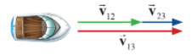 | + Khi $\vec{v}$₁₂ và $\vec{v}$₂₃ ngược chiều:  $v$₁₃ = $v$₁₂ - $v$₂₃  Ví dụ: Thuyền đi trên sông ngược dòng  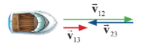 | + Khi $\vec{v}$₁₂ và $\vec{v}$₂₃ vuông góc:  $v$₁₃ = $\sqrt{{v_{12}}^{2}+{v_{23}}^{2}}$  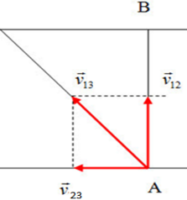  Ví dụ: Thuyền chuyển động qua (ngang) sông
•Phương pháp giải bài toán chuyển động tổng hợp:
B1: Gọi tên các vận tốc.
B2: ADCT cộng vận tốc
B3: Chọn chiều dương → Chiếu pt lên chiều dương.
B4: Xác định các đại lượng cần tìm.
II. Bài tập ôn luyện lí thuyết
Câu 1: Điền khuyết các từ khóa thích hợp vào chỗ trống:
Từ khóa: kéo theo, chuyển động, tuyệt đối, đứng yên,
tương đối, chuyển động, tương đối.
a. Chuyển động có tính……………………, khi một vật có thể xen là đứng yên trong hệ quy chiếu này, nhưng lại chuyển động trong hệ quy chiếu khác.
b. Hệ quy chiếu……………., là hệ quy chiếu gắn với vật làm gốc được quy ước là đứng yên.
c.Hệ quy chiếu ………………. là hệ quy chiếu gắn với vật làm gốc ……… so với hệ quy chiếu đứng yên.
d. Vận tốc …………………… là vận tốc của vật đối với hệ quy chiếu đứng yên.
e. Vận tốc …………………….. là vận tốc của vật đối với hệ quy chiếu chuyển động.
f. Vận tốc ……………là vận tốc của hệ quy chiếu chuyển động đối với hệ quy chiếu đứng yên.
Lời giải:
Câu 1: a.tương đối. b. đứng yên c. chuyển động/chuyển động
d. tuyệt đối e. tương đối f. kéo theo
Câu 2: Hãy nối những hệ quy chiếu ở cột A với những ví dụ phù hợp ở cột B
CỘT A | CỘT B
Hệ quy chiếu đứng yên  Hệ quy chiếu chuyển động | Sân ga  Tàu hỏa chuyển động so với sân ga  Người quan sát đứng yên trên mặt đất    Dòng nước đang trôi so với người đứng yên trên mặt đất
Lời giải:
Câu 2: 1 – b,c; 2 – a,d
Câu 3: Hãy nối những ý ở cột A tương ứng với những ý phù hợp ở cột B
CỘT A CỘT B
Vận tốc tuyệt đối
Là vận tốc của vật đối với hệ quy chiếu chuyển động
Vận tốc tương đối
Là vận tốc của hệ quy chiếu chuyển động đối với hệ quy chiếu đứng yên
Vận tốc kéo theo
Là vận tốc của vật đối với hệ quy chiếu đứng yên

Lời giải:
Câu 3: 1 – c; 2 – a; 3 – b
III. Bài tập tự luận
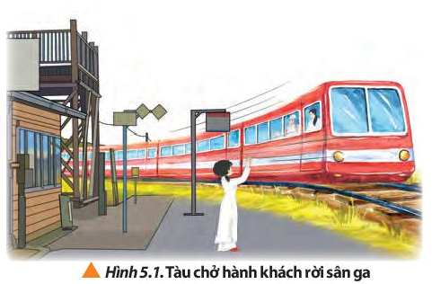
Bài 1. Bạn C đứng yên trên sân ga vẫy tay tiễn bạn A và bạn B trên tàu hỏa. Khi tàu chuyển động, bạn C thấy bạn B đang chuyển động ra xa trong khi bạn A lại thấy bạn B đứng yên trên tàu (Hình 5.1). Tại sao?
Lời giải:
Bạn C thấy bạn B đang chuyển động trong khi đó bạn A lại thấy bạn B đứng yên, sở dĩ như vậy là do tính tương đối của chuyển động, tùy vào vật đượcc họn làm mốc.
Bài 2. Quan sát Hình 5.2, mô tả chuyển động của:
a. Bé trai (hình 5.2a) đối với mẹ trên thang cuộn và đối với bố cùng em gái đứng yên trên mặt đất.
b. Thuyền giấy (hình 5.2b) đối với nước và đối với người quan sát đứng yên trên mặt đất.
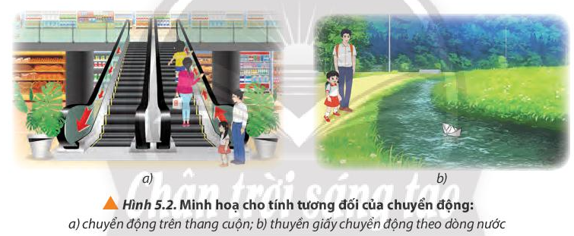
Lời giải:
a. Bé trai đứng yên so với mẹ và chuyển động xa dần so với bố cùng em gái.
b. Thuyền giấy đứng yên đối với nước và chuyển động xa dần đối với người quan sát.
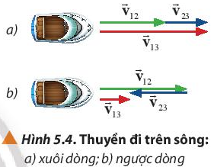
Bài 3. Em hãy đưa ra dự đoán để so sánh thời gian chuyển động của thuyền khi chạy xuôi dòng và khi chạy ngược dòng giữa hai vị trí cố định trên bờ sông (Hình 5.4)
Lời giải:
Từ hình vẽ, ta thấy thời gian chuyển động của hình a khi chuyển động xuôi dòng nhanh hơn thời gian chuyển động của hình b khi chuyển động ngược dòng.
Bài 4 Trên đường đi học, một bạn phát hiện để quên tài liệu học tập ở nhà. Vì vậy, bạn đó đã gọi điện thoại nhờ anh trai của mình đem đến giúp. Giả sử hai xe cùng chuyển động thẳng đều. Áp dụng công thức vận tốc tổng hợp, hãy giải thích trong trường hợp nào dưới đây bạn đó sẽ nhận được tài liệu nhanh hơn.
a. Anh trai chạy đuổi theo bạn đó với vận tốc $\vec{v}$₁₃ trong khi bạn đó tiếp tục chạy cùng chiều với vận tốc$\vec{v}$₂₃ (v₁₃ > v₂₃).
b. Anh trai chạy đến chỗ bạn đó với vận tốc $\vec{v}$₁₃ trong khi bạn đó chạy ngược lại với vận tốc$\vec{v}$₂₃
Lời giải:
Chọn chiều dương là chiều anh trai chạy đuổi theo.
Trong trường hợp a, ta có v₁₃ > 0; v₂₃ > 0 ⇒ v₁₂ = v₁₃ − v₂₃
Trong trường hợp b, ta có v₁₃ > 0; v₂₃ < 0 ⇒ v₁₂ = v₁₃ + v₂₃
⇒ Trong trường hợp b thì bạn đó sẽ nhận được tài liệu nhanh hơn.
Bài 5. Một đoàn tàu đang chuyển động đều với tốc độ 8 m/s và có một người soát vé đang ổn định khách trong toa tàu. Một học sinh đứng bên đường thấy người soát vé đi với vận tốc bằng bao nhiêu trong các trường hợp sau:
a. Người soát vé đi với tốc độ 1,5 m/s về phía đuôi tàu.
b. Người soát vé đi với tốc độ 1,5 m/s về phía đầu tàu.
c. Người soát vé đứng yên trên tàu.
Lời giải:
Gọi v₁₂: là vận tốc của đoàn tàu với người soát vé
v₂₃: là vận tốc của người soát vé với học sinh
v₁₃: là vận tốc của đoàn tàu với học sinh.
Áp dụng công thức cộng vận tốc:$\vec{v}$₁₃ = $\vec{v}$₁₂ + $\vec{v}$₂₃
Chọn chiều dương là chiều chuyển động của đoàn tàu
a. Ta có v₁₂ = 1,5 m/s; v₁₃ = 8 m/s; $\vec{v}$₁₂< 0
Vận tốc của người soát vé đối với học sinh là:
$\vec{v}$₂₃= $\vec{v}$₁₃ –$\vec{v}$₁₂⇒$v$₂₃ = $v$₁₃ + $v$₁₂ = 8 + 1,5 = 9,5 m/s
b. Ta có: v₁₂ = 1,5 m/s; v₁₃ = 8 m/s; $\vec{v}$₁₂>0
Vận tốc của người soát vé đối với học sinh là:
$\vec{v}$₂₃= $\vec{v}$₁₃ - $\vec{v}$₁₂⇒$v$₂₃ = $v$₁₃ - $v$₁₂ = 8 - 1,5 = 6,5 m/s
c. Ta có: v₁₂ = 0 m/s; v₁₃ = 8 m/s ⇒ Vận tốc của người soát vé đối với học sinh là 8 m/s.
Bài 6. Nêu một số tình huống thực tế thể hiện ứng dụng tính chất tương đối của chuyển động.
Lời giải:
Dòng nước đang chảy xuôi theo hướng từ Tây sang Đông, chiếc thuyền nếu đi theo hướng Tây sang Đông sẽ nhanh hơn chiếc thuyền đi ngược lại từ Đông sang Tây.
Bài 7. Một chiếc máy bay đang bay từ Thành phố Hồ Chí Minh đến Thủ đô Hà Nội với tốc độ 525 km/h. Trong hôm đó, gió thổi về hướng Nam với tốc độ 36 km/h. Xem như máy bay chuyển động thẳng đều theo hướng Bắc và quãng đường bay từ Thành phố Hồ Chí Minh đến Thủ đô Hà Nội là 1160 km. Hãy xác định thời gian bay của máy bay trên quãng đường đó.
Lời giải:
Gọi v₁₂ là vận tốc của máy bay so với gió: v₁₂ = 525 km/h
v₂₃ là vận tốc của gió so với mặt đất: v₂₃ = 36 km/h
v₁₃ là vận tốc của máy bay so với mặt đất
Áp dụng công thức cộng vận tốc:$\vec{v}$₁₃ = $\vec{v}$₁₂ + $\vec{v}$₂₃
Chọn chiều dương là chiều chuyển động của máy bay (hướng bắc)
Do gió chuyển động theo hướng nam nên: $\vec{v}$₂₃< 0
Vận tốc của máy bay là: $v$₂₃ = $v$₁₃ – $v$₁₂= 525 – 36 = 489 km/h
⇒ Thời gian bay của máy bay trên quãng đường 1160 km là: $t= \frac{s}{v}= \frac{1160}{489}≈2,37h$
Bài 8. Trong trận lũ lụt tại miền Trung vào tháng 10/2020, dòng lũ có tốc độ lên đến khoảng 4 m/s. Bộ Quốc phòng đã trang bị ca nô công suất lớn trong công tác cứu hộ. Trong một lần cứu hộ, đội cứu hộ đã sử dụng ca nô chạy với tốc độ 8 m/s so với dòng nước để cứu những người gặp nạn đang mắc kẹt trên một mái nhà cách trạm cứu hộ khoảng 2 km.
a. Sau bao lâu đội cứu hộ đến được chỗ người bị nạn? Biết đội cứu hộ phải đi xuôi dòng lũ.
b. Sau khi cứu người, đội cứu hộ phải mất bao lâu để quay lại trạm ban đầu?
Lời giải:
Gọi v₁₂ là vận tốc của ca nô so với dòng nước: v₁₂ = 8 m/s
v₂₃ là vận tốc của dòng nước so với bờ: v₂₃ = 4 m/s
v₁₃ là vận tốc của ca nô so với bờ
Áp dụng công thức cộng vận tốc:$\vec{v}$₁₃ = $\vec{v}$₁₂ + $\vec{v}$₂₃
a. Chọn chiều dương là chiều chuyển động của ca nô
Vận tốc của ca nô so với bờ là: v₁₃ = v₁₂ + v₂₃ = 8 + 4 = 12 (m/s)
Đổi 2 km = 2000 m
Thời gian đội cứu hộ đến được chỗ người bị nạn là: $t= \frac{s}{v}= \frac{2000}{12}≈167s$
b. Chọn chiều dương là chiều chuyển động của ca nô
⇒ Ca nô chuyển động ngược chiều dòng nước: v₁₃ = v₁₂ - v₂₃ = 8 - 4 = 4 (m/s)
⇒ Thời gian đội cứu hộ quay về trạm ban đầu là: $t= \frac{s}{v}= \frac{2000}{4}≈500s$
Bài 9. Người ta ném một hòn đá từ vách đá ở bờ biển xuống dưới. Hòn đá chạm vào mặt biển với vận tốc v có thành phần thẳng đứng xuống dưới là v₁ và thành phần ngang là v₂ . Biết vận tốc v = 24 m/s, v₁ = 17 m/s.
a. Vẽ sơ đồ các vectơ thể hiện các vận tốc.
b. Sử dụng sơ đồ để tìm v₂ .
c. Sử dụng sơ đồ để tìm góc giữa vận tốc của viên đá và phương thẳng đứng khi nó chạm vào mặt nước.
Lời giải:
a. Vẽ sơ đồ các vectơ thể hiện các vận tốc:
b. Ta có: v = 24 (m/s); v₁ = 17 (m/s)
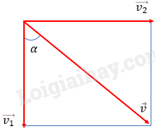
Từ sơ đồ, ta có:
v² = v²₁ + v²₂(theo định lí Pytago trong 1 tam giác vuông)
$$v_{2}=\sqrt{v^{2}-v_{1}^{2}}=16,94 (\frac{m}{s})$$
c. Gọi góc hợp bởi $\vec{v}$ và $\vec{v_{1}}$ là α
Góc giữa vận tốc của viên đá và phương thẳng đứng khi nó chạm vào mặt nước là:
cosα = v₁/v = 17/24 ⇒ α ≈ 44⁰54′
Bài 10. Trái Đất quay xung quanh trục từ phía tây sang phía đông, một vòng mỗi ngày. Tại đường xích đạo, bề mặt Trái Đất đang quay với tốc độ 1675 km/h. Từ một vị trí trên đường xích đạo của Trái Đất, phóng tên lửa về phía đông hay về phía tây sẽ có lợi hơn
Lời giải:
Bắn tên lửa về phía đông sẽ có lợi hơn vì Trái đất quay từ Tây sang Đông
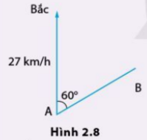
Bài 11. Một người điều khiển thiết bị bay cá nhân bay theo hướng từ A đến B. Gió thổi với vận tốc không đổi 27 km/h theo hướng bắc. Hướng AB lệch với hướng bắc 60⁰ về phía đông (hình 2.8)
a. Để bay theo đúng hướng từ A đến B, với vận tốc tổng hợp là 54 km/h, người lái phải hướng thiết bị theo hướng nào?
b. Bay được 6 km, thiết bị quay đầu bay về A với vận tốc tổng hợp có độ lớn là 45 km/h đúng hướng B đến A. Tìm tốc độ trung bình của thiết bị trên cả quãng đường bay.
Lời giải:
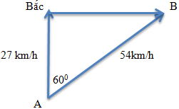
a. Để bay theo đúng hướng từ A đến B, với vận tốc tổng hợp là 54 km/h, người lái phải hướng thiết bị theo hướng đông.
b. Vận tốc thiết bị bay 6 km đầu là:
$$v_{1}=\sqrt{{54}^{2}-{27}^{2}}=27\sqrt{3} (\frac{km}{h})$$
Vận tốc thiết bị bay 6 km sau là:
$$v_{2}=\sqrt{{45}^{2}-{27}^{2}}=36 (\frac{km}{h})$$
Tốc độ trung bình của thiết bị trên cả quãng đường bay là: $v=\frac{s_{1}+s_{2}}{t_{1}+t_{2}}=40,68 (\frac{km}{h})$
Vậy tốc độ trung bình của thiết bị trên cả quãng đường bay là 40,68 km/h.
Bài 12. Một người đi bằng thuyền với tốc độ 2,0 m/s về phía đông. Sau khi đi được 2,2 km, người này lên ô tô đi về phía bắc trong 15 phút với tốc độ 60 km/h. Tìm:
a. Tổng quãng đường đã đi. b. Độ lớn của độ dịch chuyển tổng hợp.
c. Tổng thời gian đi. d. Tốc độ trung bình tính bằng m/s.
e. Độ lớn của vận tốc trung bình.
Lời giải:
a. Quãng đường người đó đi về phía bắc là: s₂ = v₂.t₂ = 60.15/60 = 15 (km)
Tổng quãng đường đã đi là: s = s₁ + s₂ = 2,2 + 15 = 17,2 (km)
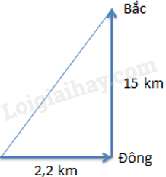
b. Độ lớn độ dịch chuyển tổng hợp là:
$$d=\sqrt{d_{1}^{2}+d_{2}^{2}}=15,16 (km)$$
c. Thời gian người đó đi về phía đông là:
$$t_{1}=\frac{s_{1}}{v_{1}}=\frac{2,2.{10}^{3}}{2,0}=1100 \left(s\right)=18,33 (phút)$$
Tổng thời gian đi của người này là:
t = t₁ + t₂ = 18,33 + 15 = 33,33 (phút)
d. Tốc độ trung bình là:
$$v=\frac{s_{1}+s_{2}}{t_{1}+t_{2}}=8,6 (\frac{m}{s})$$
e. Độ lớn của vận tốc trung bình là:
v = d/t = 15,16.10³/(33,33.60) = 7,58(m/s)
Bài 13. Hãy xác định vận tốc của hành khách đối với mặt đường nếu người này chuyển động về cuối đoàn tàu với vận tốc có cùng độ lớn 1 m/s.
Lời giải:
Đổi: 36 km/h = 10 m/s
Gọi: + ${\vec{v}}_{12}$ là vận tốc của hành khách so với tàu
+ ${\vec{v}}_{23}$ là vận tốc của tàu so với mặt đường
+ ${\vec{v}}_{13}$ là vận tốc của hành khách so với mặt đường
Suy ra, ta có: ${\vec{v}}_{13}={\vec{v}}_{12}+{\vec{v}}_{23}$
Do hành khách chuyển động về cuối đoàn tàu, tức là ngược chiều chuyển động của đoàn tàu nên ta có: v₁₃ = −v₁₂ + v₂₃ = −1 + 10 = 9 (m/s)
Vậy vận tốc của hành khách đối với mặt đường trong trường hợp này là 9 m/s.
Bài 14. Một người bơi trong bể bơi yên lặng có thể đạt tới vận tốc 1 m/s. Nếu người này bơi xuôi dòng sông có dòng chảy với vận tốc 1 m/s thì có thể đạt vận tốc tối đa là bao nhiêu?
Lời giải:
Gọi: + ${\vec{v}}_{12}$ là vận tốc của người so với nước
+ ${\vec{v}}_{23}$ là vận tốc của nước so với bờ
+ ${\vec{v}}_{13}$ là vận tốc của người so với bờ
Ta có: ${\vec{v}}_{13}={\vec{v}}_{12}+{\vec{v}}_{23}$
- Khi người bơi trong bể nước yên lặng, tức v₂₃ = 0, ta có: v₁₂ = v₁₃ = 1 (m/s)
- Khi người này bơi xuôi dòng chảy với vận tốc v₂₃ = 1(m/s), ta có:
v₁₃ = v₁₂ + v₂₃ = 1 + 1 = 2 (m/s)
Vậy nếu người này bơi xuôi dòng sông có dòng chảy với vận tốc 1 m/s thì có thể đạt vận tốc tối đa là 2 m/s.
Bài 15. Một canô chạy hết tốc lực trên mặt nước yên lặng có thể đạt 21,5 km/h. Canô này chạy xuôi dòng sông trong 1 giờ rồi quay lại thì phải mất 2 giờ nữa mới về tới vị trí ban đầu. Hãy tính vận tốc chảy của dòng sông.
Lời giải:
Gọi: + ${\vec{v}}_{12}$ là vận tốc của canô so với nước
+ ${\vec{v}}_{23}$ là vận tốc của nước so với bờ
+ ${\vec{v}}_{13}$ là vận tốc của canô so với bờ
Ta có: ${\vec{v}}_{13}={\vec{v}}_{12}+{\vec{v}}_{23}$
- Khi canô chạy trên mặt nước yên lặng, tức v₂₃ = 0, ta có: v₁₂ = v₁₃ = 21,5(km/h)
- Khi canô chạy xuôi dòng sông, ta có: v₁₃ = v₁₂ + v₂₃ = 21,5 + v₂₃
$$t_{1}=\frac{d}{21,5+v_{23}}=1 21,5=d-v_{23} (1)$$
- Khi canô quay lại, ta có: v’₁₃ = v₁₂ – v₂₃ = 21,5 + v₂₃
$$t_{2}=\frac{d}{21,5-v_{23}}=2 43=d+2.v_{23} (2)$$
- Từ (1) và (2) ta suy ra: d = 28,67(km); v₂₃ = 7,17 (km/h)
Vậy vận tốc chảy của dòng sông là 7,17 km/h.
Bài 16. Một máy bay đang bay theo hướng Bắc với vận tốc 200 m/s thì bị gió từ hướng Tây thổi vào với vận tốc 20 m/s. Xác định vận tốc tổng hợp của máy bay lúc này.
Lời giải:
Gọi: + ${\vec{v}}_{12}$ là vận tốc của máy bay so với gió
+ ${\vec{v}}_{23}$ là vận tốc của gió so với đường bay
+ ${\vec{v}}_{13}$ là vận tốc của máy bay so với đường bay
Suy ra vận tốc tổng hợp của máy bay lúc này là: $v_{13}=\sqrt{v_{12}^{2}+v_{23}^{2}}=201 (\frac{m}{s})$
Bài 17. Một người lái máy bay thể thao đang tập bay ngang. Khi bay từ A đến B thì vận tốc tổng hợp của máy bay là 15 m/s theo hướng 60⁰ Đông – Bắc và vận tốc của gió là 7,5 m/s theo hướng Bắc.
a. Hãy chứng minh rằng khi bay từ A đến B thì người lái phải luôn hướng máy bay về hướng Đông.
b. Sau khi bay 5 km từ A đến B, máy bay quay lại theo đường BA với vận tốc tổng hợp 13,5 m/s. Coi thời gian ở lại B là không đáng kể, tính tốc độ trung bình trên cả tuyến đường từ A đến B rồi trở lại A.
Lời giải:
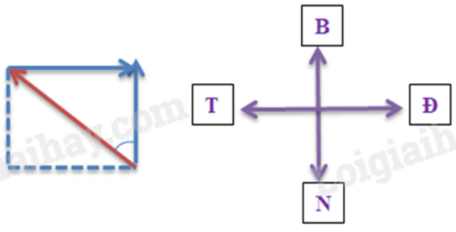
a. Biểu diễn cộng vận tốc ta có điều phải chứng minh.
b. Quãng đường máy bay đã đi là:
s = 2.AB = 2.5 = 10km
Thời gian máy bay, bay từ A đến B là:
t₁ = AB/v₁ = 5000/15 = 333 (s)
Thời gian máy bay, bay từ B về A là:
t₂ = BA/13,5 = 5000/13,5 = 370 (s)
Tốc độ trung bình trên cả tuyến đường bay là: $v=\frac{s}{t_{1}+t_{2}}=14,2 (\frac{m}{s})$
Bài 18. Một chiếc xuồng đi xuôi dòng nước từ A đến B mất 4 giờ, còn nếu đi ngược dòng nước từ B đến A mất 5 giờ. Biết vận tốc của dòng nước so với bờ sông là 4 km/h. Tính vận tốc của xuồng so với dòng nước và tính quãng đường AB.
Lời giải:
+ Gọi ${\vec{v}}_{13}$là vận tốc của xuồng với bờ
${\vec{v}}_{23}$là vận tốc của nước với bờ bằng 4 km/h
${\vec{v}}_{12}$ là vận tốc của xuồng so với dòng nước
Áp dụng công thức cộng vận tốc:$\vec{v}$₁₃ = $\vec{v}$₁₂ + $\vec{v}$₂₃
+ Khi đi xuôi dòng: v₁₃ = v₁₂ + v₂₃
Mà S_{AB} = v₁₃.t₁ = ( v₁₂ + v₂₃ ).4
+ Khi đi ngược dòng: v₁₃ = v₁₂ – v₂₃
Mà S_{AB} = v₁₃.t₂ = ( v₁₂ – v₂₃ ).5
+ Quãng đường không đổi: ( v₁₂ + v₂₃ ).4 = ( v₁₂ – v₂₃ ).5 v₁₂ = 36km/h
S_{AB} = 160km
Bài 19. Một chiếc thuyền chuyển động thẳng đều với v = 10m/s so với mặt biển, con mặt biển tĩnh lặng. Một người đi đều trên sàn thuyền có v = 1m/s so với thuyền. Xác định vận tốc của người đó so với mặt nước biển khi:
a. Người và thuyền chuyển động cùng chiều.
b. Người và thuyền chuyển động ngược chiều.
c. Người và thuyền tàu chuyển động vuông góc với nhau.
Lời giải:
Gọi + ${\vec{v}}_{13}$ là vận tốc của người so với mặt nước biển.
+ ${\vec{v}}_{12}$ là vận tốc của người so với thuyền
+ ${\vec{v}}_{23}$ là vận tốc của thuyền so với mặt nước biển.
Áp dụng công thức cộng vận tốc:$\vec{v}$₁₃ = $\vec{v}$₁₂ + $\vec{v}$₂₃
a. Khi cùng chiều: v₁₃ = v₁₂ + v₂₃ = 1 + 10 = 11m/s
b. Khi ngược chiều: v₁₃ = v₂₃ – v₁₂ = 10 – 1 = 9m/s
c. Khi vuông góc: $v_{13}=\sqrt{v_{12}^{2}+{v_{23}}^{2}}=\sqrt{10^{2}+1^{2}}=10,05m/s$
Bài 20. Một canô chạy thẳng đều xuôi dòng từ bến A đến bến B cách nhau 54km mất khoảng thời gian 3h. Vận tốc của dòng chảy là 6km/h.
a. Tính vận tốc của canô đối với dòng chảy.
b. Tính khoảng thời gian nhỏ nhất để canô ngược dòng từ B đến A.
Lời giải:
+ Gọi ${\vec{v}}_{13}$là vận tốc của ca nô với bờ
${\vec{v}}_{23}$là vận tốc của nước với bờ bằng 6 km/h
${\vec{v}}_{12}$ là vận tốc của ca nô so với dòng nước
a. Theo bài ra ta có: $v_{13}=\frac{S}{t}=\frac{54}{3}=18km/h$
Áp dụng công thức cộng vận tốc:$\vec{v}$₁₃ = $\vec{v}$₁₂ + $\vec{v}$₂₃
Khi xuôi dòng: v₁₃ = v₁₂ + v₂₃$⇒18=v_{12}+6⇒v_{12}=12km/h$
b. Khi ngược dòng: v’₁₃ = v₁₂ − v₂₃ = 12 – 6 = 6km/h$t^{'}=\frac{S}{v_{13}^{'}}=\frac{54}{6}=9h$
Bài 21.Một thuyền đi từ bến A đến bến B cách nhau 6 km rồi lại trở về A. Biết rằng vận tốc thuyền trong nước yên lặng là 5 km/giờ, vận tốc nước chảy là 1 km/giờ.
a. Tính vận tốc của thuyền so với bờ khi thuyền đi xuôi dòng và khi đi ngược dòng?
b. Tính thời gian chuyển động của thuyền?
Lời giải:
a. Vận tốc thuyền so với bờ khi xuôi dòng là: v₁ = 6km/ h.
Vận tốc thuyền so với bờ khi ngược dòng là: v₂ = 4km / h.
b. Vận tốc thuyền so với bờ khi xuôi dòng là : v₁ = 6 km / h
− Thời gian xuôi dòng: $t_{1}=\frac{s}{v_{1}}$ = 1 giờ
− Vận tốc thuyền so với bờ khi ngược dòng là: v₂ = 4km / h
− Thời gian ngược dòng: t₂ = $\frac{s}{v_{2}}$ = 1,5 giờ
− Thời gian chuyển động của thuyền: t = t₁ + t₂ = 2,5 h = 2h 30’
Bài 22. Một chiếc thuyền buồm chạy ngược dòng sông, sau 1 giờ đi được 10 km. Một khúc gỗ trôi theo dòng sông sau 1 phút trôi được 100/3 m. Vận tốc của thuyền buồm so với nước bằng bao nhiêu?
Lời giải:
− Vận tốc của thuyền so với bờ: v₂₁ =10 km / h
− Vận tốc của nước so với bờ: v_{3l} = 2 km / h
Áp dụng công thức cộng vận tốc:$\vec{v}$₁₃ = $\vec{v}$₁₂ + $\vec{v}$₂₃
+ Vận tốc của thuyền so với nước (ngược dòng): v₂₃ = v₂₁ + v₃₁ = 12km / h
Bài 23. Một chiếc thuyền đang xuôi dòng với vận tổc 30 km/giờ, vận tốc của dòng nước là 5 km/giờ. Vận tốc của thuyền so với nước là bao nhiêu?
Lời giải:
+ Gọi ${\vec{v}}_{13}$ là vận tốc của thuyền với bờ
${\vec{v}}_{23}$là vận tốc của nước với bờ bằng 6 km/h
${\vec{v}}_{12}$ là vận tốc của thuyền so với dòng nước
Áp dụng công thức cộng vận tốc:$\vec{v}$₁₃ = $\vec{v}$₁₂ + $\vec{v}$₂₃
+ Khi xuôi dòng: v₁₃ = v₁₂ + v₂₃
+ Vận tốc của thuyền so với nước: v₁₂ = 30 - 5 = 25 km/giờ
Bài 24. Canô xuôi dòng từ M đến N mất 3 giờ và ngược dòng từ N về M mất 5 giờ. Khi canô trong nước yên lặng chạy với tốc độ 50 km/giờ. Tốc độ của nước so với bờ là
Lời giải:
+ Gọi ${\vec{v}}_{12}$ là vận tốc của canô so với nước.
${\vec{v}}_{23}$ là vận tốc của nước so với bờ.
${\vec{v}}_{13}$ là vận tốc của canô so với bờ.
+ Áp dụng công thức cộng vận tốc: ${\vec{v}}_{13}={\vec{v}}_{12}+{\vec{v}}_{23}$
+ Chọn chiều dương là chiều chuyển động của canô.
• Xuôi dòng: $v_{13}=v_{12}+v_{23}⇒\frac{AB}{t_{1}}=v_{12}+v_{23}⇒\frac{AB}{3}=50+v_{23}$
• Ngược dòng: $v_{13}^{/}=v_{12}-v_{13}⇒\frac{AB}{t_{2}}=v_{12}-v_{23}⇒\frac{AB}{5}=50-v_{23}$
$$⇒150+3v_{23}=250-5v_{23}⇒v_{23}=12,5km/h$$
Bài 25. Khi nước yên lặng, một người bơi với tốc độ 4 km/giờ. Khi bơi xuôi dòng từ A đến B mất 30 phút và ngược dòng từ B về A mất 48 phút. Xác định khoảng cách AB.
Lời giải:
+ Gọi ${\vec{v}}_{12}$ là vận tốc của người so với nước, ${\vec{v}}_{23}$ là vận tốc của nước so với bờ, ${\vec{v}}_{13}$ là vận tốc của người so với bờ.
+ Áp dụng công thức cộng vận tốc: ${\vec{v}}_{13}={\vec{v}}_{12}+{\vec{v}}_{23}$
+ Chiều dương là chiều bơi của người.
• Khi xuôi dòng: $v_{13}=v_{12}+v_{23}⇒\frac{AB}{t_{1}}=v_{12}+v_{23}⇒\frac{AB}{0,5}=5+v_{23}\left(1\right)$
• Khi ngược dòng: $v_{13}^{/}=v_{12}-v_{23}⇒\frac{AB}{t_{2}}=v_{12}-v_{23}⇒\frac{AB}{0,8}=4-v_{23}\left(2\right)$
+ Từ (1) và (2): $\frac{AB}{0,5}+\frac{AB}{0,8}=8⇒AB=2,46km$
Bài 26. Một thuyền đi từ A đến B rồi lại trở về A (A và B cách nhau 30 km) với tốc độ 8 km/giờ khi nuớc đứng yên. Khi nước chảy với tốc độ 2 km/giờ, thời gian chuyển động của thuyền là bao lâu?
Lời giải:
Gọi ${\vec{v}}_{12}$ là vận tốc cùa thuyền so với nước; ${\vec{v}}_{23}$ là vận tốc của nước so vói bờ; ${\vec{v}}_{13}$ là vận tốc của thuyền so với bờ.
+ Áp dụng công thức cộng vận tốc: ${\vec{v}}_{13}={\vec{v}}_{12}+{\vec{v}}_{23}$
Chiều dương là chiều chuyển động của thuyền.
− Khi xuôi dòng: $v_{13}=v_{12}+v_{23}⇒v_{13}$= 8 + 2 = 10 km/giờ
Thời gian thuyền đi xuôi dòng: $t=\frac{s}{v_{13}}=\frac{AB}{v_{13}}$ = 3 h
− Khi ngược dòng: $v_{13}^{/}=v_{12}-v_{23}⇒v_{1}^{/}=8-2=6$ km/giờ
Thời gian thuyền đi ngươc dòng: $t_{2}=\frac{s}{v_{13}^{/}}=\frac{AB}{v_{13}^{/}}=$ 5 h
− Thời gian chuyển động của thuyền: t = t₁ + t₂ = 8 h
Bài 27. Một dòng sông có chiều rộng là 60m nước chảy với vận tốc 1m/s so với bờ. Một người lái đò chèo một chiếc thuyền đi trên sông với vận tốc 3m/s.
a. Xác định vận tốc của thuyền đối với bờ khi xuôi dòng?
b. Vận tốc của thuyền đối với bờ khi ngược dòng?
c. Vận tốc của thuyền đối với bờ khi đi từ bờ này sang bờ đối diện theo phương vuông góc với bờ?
d. Khi đi từ bờ này sang bờ kia, theo phương vuông góc với bờ, hướng của vận tốc thuyền đối với bờ hợp với bờ 1 góc xấp xỉ bao nhiêu?
e. Khi đi từ bờ này theo phương vuông góc sang bờ đối diện (điểm dự định đến). Do nước chảy nên khi sang đến bờ kia, thuyền bị trôi về phía cuối dòng. Khoảng cách từ điểm dự định đến và điểm thuyền đến thực cách nhau bao xa?
f.Muốn đến được điểm dự định đối diện điểm xuất phát bên kia bờ thì thuyền phải đi hướng chếch lên thượng nguồn hợp với bờ 1 góc bao nhiêu?
g. Vận tốc của thuyền đối với bờ trong trường hợp trên là bao nhiêu?
h.Trong 2 trường hợp đi vuông góc với bờ và chếch lên thượng nguồn trường hợp nào đến được điểm dự kiến nhanh nhất?
Lời giải:
+ Gọi ${\vec{v}}_{nb}$ là vận tốc nước đối với bờ.
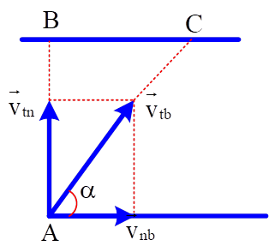
${\vec{v}}_{tb}$ là vận tốc thuyền đối với bờ.
${\vec{v}}_{tn}$ là vận tốc thuyền đối với nước.
+ Áp dụng công thức cộng vận tốc: ${\vec{v}}_{tb}={\vec{v}}_{tn}+{\vec{v}}_{nb}$
a. Khi xuôi dòng: ${\vec{v}}_{tn}↑↑{\vec{v}}_{nb}:v_{tb}=v_{tn}+v_{nb}=4m/s$
b. Khi ngược dòng: ${\vec{v}}_{tn}↑↓{\vec{v}}_{nb}:{\vec{v}}_{tb}=v_{tn}-v_{nb}=2\left(m/s\right)$
c. Từ hình vẽ ta có: $v_{tb}=\sqrt{v_{tn}^{2}+v_{nb}^{2}}=\sqrt{10}m/s$
d.$\tan{α}=\frac{v_{tn}}{v_{nb}}=3⇒α≈72^{0}$
e. Trong khoảng thời gian thuyền đi ngang từ A đến B, nước đi dọc từ B đến C nên ta có:
$$\frac{AB}{BC}=\frac{v_{tn}}{v_{nb}}⇒BC=\frac{AB}{3}=20m$$
f.Trong cùng thời gian nước di chuyển được đoạn DB, thuyền di chuyển được đoạn AD.
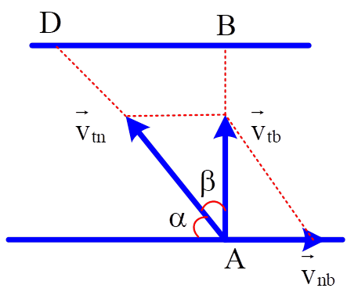
+ Do
g.$v_{tb}=v_{tn}.\cos{β}=3.\frac{2\sqrt{2}}{3}=2\sqrt{2}=2,8\left(m/s\right)$
h. Khi vuông góc với bờ. Thời gian đến bờ bên kia là 20s.
Thời gian ngược dòng về điểm B: $\frac{20}{2}=10$
+ Vậy tổng cộng là 30s.
+ Khi đi chếch lên, thời gian đến bờ bên kia: $\frac{60}{2,8}≈21,4s$
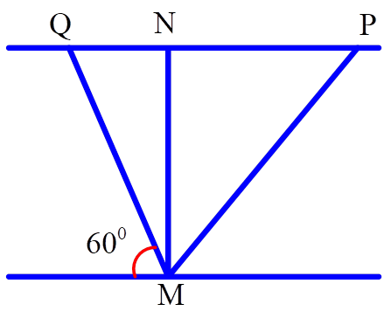
Bài 28. Ca nô đi ngang qua sông từ M đến N như hình vẽ. Nhưng do dòng nước chảy nên sau một thời gian t = 2 phút, ca nô đến vị trí P ở bờ bên kia, cách p một đoạn NP = 180 m. Nếu người lái giữ cho mũi ca nô luôn hướng theo phương chếch với bờ sông góc 60° và máy như trước thì ca nô sẽ sang đúng điểm N. Xác định vận tốc của dòng nước so với bờ sông và vận tốc của ca nô so với dòng nước?
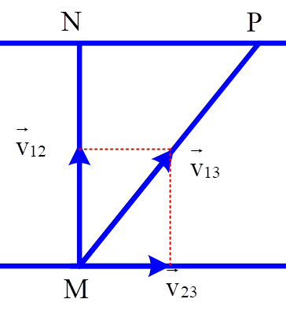
Lời giải:
Gọi + ${\vec{v}}_{12}$ là vận tôc của ca nô/nước
+ ${\vec{v}}_{23}$ là vận tôc của nước/bờ
+ ${\vec{v}}_{13}$ là vận tốc của ca nô/bờ
+ Áp dụng công thức cộng vận tốc: ${\vec{v}}_{13}={\vec{v}}_{12}+{\vec{v}}_{23}$
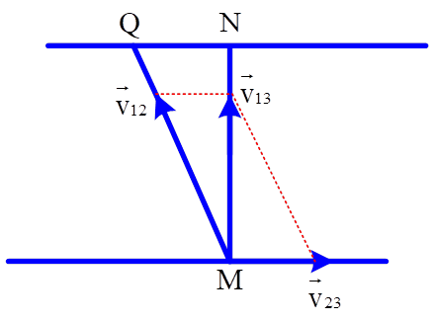
- Khi ca nô hướng mũi vào điểm N.
Ta có : Vận tốc của ca nô/nước: $v_{12}=\frac{MN}{t_{1}}=\frac{MN}{120}\left(1\right)$
Vận tốc của nước/bờ: $v_{23}=\frac{NP}{t_{1}}=\frac{180}{120}=1,5m/s$
Khi ca nô hướng mũi hướng theo bờ sông góc 60°
(v₁₂ và v₂₃ có độ lớn không đổi):
+ Từ hình vẽ: $v_{12}=\frac{v_{23}}{\sin{3}0^{0}}=3m/s$
Bài 29. Hai ô tô A và B chạy cùng chiều trên cùng một đoạn đường với vận tốc 70 km/giờ và 65 km/giờ. Xác định vận tốc của ô tô A so với ô tô B.
Lời giải:
Gọi: ${\vec{v}}_{12}$ là vận tốc của ô tô A so với ô tô B; ${\vec{v}}_{13}$ là vận tốc của ô tô A so với đất; ${\vec{v}}_{23}$ là vận tôc của ô tô B so với đất.
+ Áp dụng công thức cộng vận tốc: ${\vec{v}}_{13}={\vec{v}}_{12}+{\vec{v}}_{23}$
Chiều dương là chiều chuyển động của ô tô.
Hai ô tô chạy cùng chiều: $v_{13}=v_{12}=v_{23}⇒v_{12}=v_{13}-v_{23}=70-65=$ 5 km/giờ.
Bài 30. Người A ngồi yên trên một toa tàu chuyển động với vận tốc 30 km/giờ đang rời ga.Người B ngồi yên trên một toa tàu khác đang chuyển động với vận tốc 20 km/giờ đang vào ga.Hai đường tàu song song với nhau. Vận tốc của người A đối với người B là
Lời giải:
Gọi: ${\vec{v}}_{12}$ là vận tôc của người A so với người B.
${\vec{v}}_{13}$ là vận tốc của người A so với đất.
${\vec{v}}_{23}$ là vận tốc của người B so với đất.
+ Áp dụng công thức cộng vận tốc: ${\vec{v}}_{13}={\vec{v}}_{12}+{\vec{v}}_{23}$
Chiều dương là chiều tàu của người A chuyển động.
Hai tàu chạy ngược chiều nhau:
$v_{13}=v_{12}-v_{23}⇒v_{12}=v_{13}+v_{23}$ = 30 + 20 = 50 km/giờ.
Bài 31. An chạy bộ qua cầu vượt với vận tốc 3 m/s theo hướng từ Nam đến Bắc.Đúng lúc đó Hùng chạy bộ dưới cầu vượt theo hướng từ Đông sang Tây với vận tốc 4 m/s. Vận tốc của An đối với Hùng là
Lời giải:
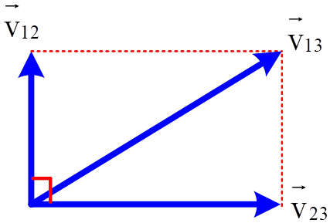
Gọi: ${\vec{v}}_{12}$ là vận tôc của An so với đất.
${\vec{v}}_{13}$ là vận tốc của An so với Hùng.
${\vec{v}}_{23}$ là vận tốc của Hùng so với đất.
+ Áp dụng công thức cộng vận tốc: ${\vec{v}}_{13}={\vec{v}}_{12}+{\vec{v}}_{23}$
+ Từ hình vẽ: $v_{13}=\sqrt{v_{12}^{2}+v_{23}^{2}}=5m/s$
Bài 32. Khi thang cuốn ngừng hoạt động, thì khách phải đi bộ từ tầng trệt lên lầu trong 1 phút. Khi hoạt động, thang cuốn đưa khách từ tầng trệt lên lầu trong thời gian 40 giây. Nếu thang cuốn hoạt động mà khách vẫn bước lên thì thời gian người để khách từ tầng trệt lên đến lầu là bao lâu?
Lời giải:
Gọi: ${\vec{v}}_{12}$ là vận tốc của khách / thang
${\vec{v}}_{23}$ là vận tốc của thang / đất
${\vec{v}}_{13}$ là vận tốc của khách / đất
+ Áp dụng công thức cộng vận tốc: ${\vec{v}}_{13}={\vec{v}}_{12}+{\vec{v}}_{23}$
Chọn chiều (+) là chiều chuyển động của khách
$$v_{13}=v_{12}+v_{23}⇔\frac{s}{t}=\frac{s}{t_{1}}+\frac{s}{t_{2}}$$
Trong đó: t₁ = 60 giây và t₂ = 40 giây $⇒\frac{1}{t}=\frac{1}{60}+\frac{1}{40}⇒t=24s$
Bài 33. Một ôtô đang chạy với vận tốc 72 km/giờ thì đuổi kịp một đoàn tàu đang chạy trên đường sắt song song với đường ôtô. Một hành khách ngồi trên ôtô nhận thấy từ lúc ôtô gặp đoàn tàu đến lúc vượt qua mất 30 giây. Đoàn tàu gồm 12 toa, mỗi toa dài 20 m. Đoàn tàu chạy với tốc độ bao nhiêu?
Lời giải:
Gọi vận tốc ${\vec{v}}_{12}$ của ôtô/tàu bằng thương số chiều dài đoàn tàu với thời gian ôtô vượt qua tàu: $v_{12}=\frac{S}{t}=\frac{20.12}{30}=8m/s$
+ Áp dụng công thức cộng vận tốc: ${\vec{v}}_{13}={\vec{v}}_{12}+{\vec{v}}_{23}$
Chọn chiều (+) là chiều chuyển động của ôtô.
$$v_{13}=v_{12}+v_{23}⇒v_{23}=v_{13}-v_{12}=20-8=12m/s$$
Bài 34. Một hành khách trên toa xe lửa (1) chuyển động thẳng đều với vận tốc 54km/h quan sát qua khe cửa thấy 1 đoàn tàu (2) chạy cùng phương cùng chiều trên đường sắt bên cạnh. Từ lúc nhìn thấy điểm cuối đến lúc nhìn thấy điểm đầu của đoàn tàu mất 8s. Đoàn tàu mà người này quan sát gồm 20toa, mỗi toa dài 4m. Tính vận tốc của nó. (Coi các toa sát nhau)
Lời giải:
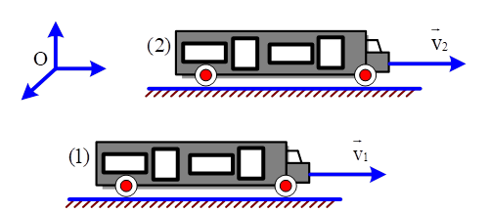
+ Chọn hệ quy chiếu gắn liền với xe lửa (2). Trong chuyển động tương đối của (1) đối với (2), vật đi được quãng đường $l=20.4=80m$ trong 8s.
+ Ta có: ${\vec{v}}_{1,2}={\vec{v}}_{1,0}+{\vec{v}}_{2,0}={\vec{v}}_{1}+\left(-{\vec{v}}_{2}\right)$
+ Suy ra: $v_{1,2}=v_{1}-v_{2}$
+ Theo đề bài:
Bài 35. Hòa đứng yên trên sân ga. Bình đứng yên trong toa tàu cũng đang đứng yên. Bỗng toa tàu chạy về phía trước với vận tốc 5,4 km/h. Hòa bắt đầu chạy theo toa tàu cũng với vận tốc ấy. Bình thì chạy ngược với chiều chuyển động của toa với vận tốc 5,4 km/h đối với toa. Hỏi vận tốc của Bình đối với sân ga và đối với Hòa bằng bao nhiêu?
Lời giải:
Chọn sân ga là mốc:
Hoà chạy theo toa tàu với vận tốc bằng vận tốc toa tàu
⇒ Hoà chạy với vận tốc 7,2 km/h so với sân ga.
Bình chạy ngược chiều so với chiều chuyển động của tàu. Vận tốc của bình so với toa tàu là 7,2 km/h, mà toa tàu là chuyển động ngược lại với vận tốc 7,2 km/h so với sân ga.
⇒ Bình đứng yên so với sân ga
⇒ Hoà chạy với vận tốc 7,2 km/h so với Bình
⇒ Bình chạy với vận tốc - 7,2 km/h so với Hoà
Bài 36. Hai xe A và B chuyển động thẳng đều với cùng vận tốc V hướng đến o theo các quĩ đạo là những đường thẳng hợp với nhau góc α = 60°. Biết ban đầu xe A và xe B cách O những khoảng AO = 20 km và BO = 30 km. Xác định khoảng cách nhỏ nhất giữa hai xe?
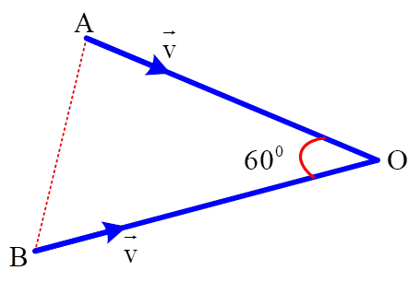
Lời giải:
− Phương trình chuyển động xe A và xe B: $\left\{\begin{aligned}&x_{1}=OA+vt\left(1\right) \\ &x_{2}=OB+vt\left(2\right)\end{aligned}\right.$
− Khoảng cách hai xe vào thời điểm t:
$$d^{2}=x_{1}^{2}+x_{2}^{2}-2x_{1}x_{2}\cos{6}0^{0}⇔d=\sqrt{v^{2}t^{2}+50vt+700}$$
Bài 37. Ô tô chuyển động thẳng đều với vận tốc 54 km/h. Một hành khách cách ô tô đoạn a = 400m và cách đoạn đường d = 80m, muốn đón ô tô. Hỏi người ấy phải chạy theo hướng nào với vận tốc nhỏ nhất là bao nhiêu để đón ô tô.
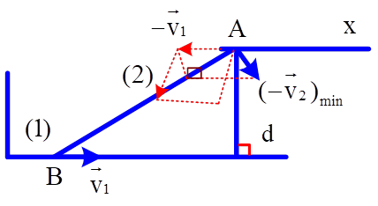
Lời giải:
+ Xe chuyển động tương đối của (2) đối với (1):
${\vec{v}}_{2,1}={\vec{v}}_{2,0}+{\vec{v}}_{0,1}={\vec{v}}_{2}+\left(-{\vec{v}}_{1}\right)$
+ Đến (2) gặp được (1) điều kiện là ${\vec{v}}_{21}$ phải có hướng $\vec{AB}$.
+ Quỹ tích điểm ngọn A/ của ${\vec{v}}_{2,1}=\vec{AA^{/}}$ là $\frac{1}{2}$ đường thẳng AB
• ${\vec{v}}_{2}$ phải có hướng nằm trong góc $∠BAx$
• $\left|{\vec{v}}_{2}\right|$ phải nhỏ nhất khi ${\vec{v}}_{2}$ vuông góc với $\vec{AB}$
+ Tính chất đồng dạng của tam giác cho: $\frac{v_{2}}{d}=\frac{v_{1}}{a}hay v_{2}=\frac{d}{a}v_{1}=\frac{80}{400}.54=10,8\left(km/h\right)$

IV. Bài tập trắc nghiệm
Câu 1. Chọn câu đúng, đứng ở trái đất ta sẽ thấy:
A. Trái đất đứng yên, Mặt trời và Mặt trăng quay quanh Trái đất
B. Mặt trời đứng yên, Trái đất quay quanh mặt trời , Mặt trăng quay quanh Trái đất.
C. Mặt trời đứng yên, Trái đất và Mặt trăng quay quanh Mặt trời
D. Mặt trời và Mặt đất đứng yên, Mặt trăng quay quamh Trái đất
Câu 2. Một hành khách ngồi trong toa tàu H, nhìn qua cửa sổ thấy toa tàu N bên cạnh và gạch lát sân ga đều chuyển động như nhau. Hỏi toa tàu nào chạy?
A. Tàu N chạy, tàu H dứng yên B. Cả 2 tàu đều chạy
C. Tàu H chạy, tàu N đứng yên D. Các kết luận trên đều không đúng
Câu 3. Gọi vật 1 là bờ sông, vật 2 là dòng nước, vật 3 là thuyền. Vận tốc của thuyền so với bờ sông được tính bằng biểu thức :
A. ${\vec{v}}_{13}$ = ${\vec{v}}_{12}$ + ${\vec{v}}_{23}$ B.${\vec{v}}_{13}$ = ${\vec{v}}_{12}$ - ${\vec{v}}_{23}$
C.${\vec{v}}_{12}$ = ${\vec{v}}_{13}$ + ${\vec{v}}_{23}$ D. ${\vec{v}}_{23}$ = ${\vec{v}}_{12}$ + ${\vec{v}}_{13}$
Câu 4. Một đoàn tàu hỏa đang chuyển động đều. Nhận xét nào sau không chính xác?
A. Đối với đầu tàu thì các toa tàu chuyển động chạy chậm hơn.
B. Đối với toa tàu thì các toa khác đều đứng yên.
C. Đối với nhà ga đoàn tàu có chuyển động.
D. Đối với tàu nhà ga có chuyển động.
Câu 5. Tại sao nói quỹ đạo có tính tương đối?
A. Vì quỹ đạo thông thường là đường cong chứ không phải đường thẳng.
B. Vì quỹ đạo của vật phụ thuộc vào hệ quy chiếu.
C. Vì cùng quan sát một chuyển động nhưng các quan sát viên đứng ở những chỗ khác nhau trong cùng một hệ quy chiếu.
D. Vì vật chuyển động nhanh chậm khác nhau ở từng thời điểm.
Câu 6. Trường hợp nào dưới đây quỹ đạo chuyển động của vật là một đường thẳng?

A. Hòn đá được ném theo phương ngang

B.Ô tô đang chạy trên đường quốc lộ từ Sa Đéc đi Sài Gòn

C. Một viên bị rơi từ độ cao 2m D. Một tờ giấy rơi từ độ cao 3m
Câu 7. Theo công thức vận tốc thì:
- vận tốc tổng bằng vận tốc thành phần
- vận tốc tổng luôn lớn hơn tổng 2 vận tốc thành phần
- vectơ vận tốc tổng là đường chéo của hình bình hành tạo bởi 2 vận tốc thành phần
- vận tốc tổng luôn nhỏ hơn hiệu 2 vận tốc thành phần
Câu 8. Phát biểu nào sau đây có liên quan đến tính tương đối của chuyển động?
A. Một vật đứng yên so với Trái Đất
B. Một vật chuyển động với vận tốc 5 m/s.
C. Một vật có thể xem là chuyển động so với vật này nhưng vẫn có thể xem là đứng yên so với vật khác.
D. Một vật chuyển động thẳng đều.
Câu 9. Trong chuyển động cơ học, tính tương đối không thể hiện ở:
A. Vận tốc B. Toạ độ C. Quỹ đạo D. Thời gian
Câu 10. Phát biểu nào sau đây sai:
A. sự thay đổi vị trí của một vật so với vật khác gọi là chuyển động cơ học
B. nếu vật không thay đổi khoảng cách của nó so với vật khác thì vật là đứng yên
C. chuyển động có tính tương đối D. đứng yên có tính tương đối
Câu 11. Cho ba vật bất kỳ đươc ký hiệu (1); (2); (3). Áp dụng công thức cộng vận tốc có thể viết được phương trình nào kể sau?
A.${\vec{v}}_{13}={\vec{v}}_{12}+{\vec{v}}_{23}$ B.${\vec{v}}_{12}={\vec{v}}_{13}+{\vec{v}}_{32}$
C.${\vec{v}}_{23}={\vec{v}}_{21}+{\vec{v}}_{13}$ D. Cả 3 đáp án trên đều đúng
Câu 12. Tại sao trạng thái đứng yên hay chuyển động của ô tô có tính tương đối?
A. Vì chuyển động của ô tô được quan sát ở các thời điểm khác nhau
B. Vì chuyển động của ô tô được xác định bởi những người quan sát khác nhau đứng bên đường
C. Vì chuyển động của ô tô được quan sát trong các hệ qui chiếu khác nhau.
D. Vì chuyển động của ô tô không ổn định: lúc đứng yên, lúc chuyển động
Câu 13. Trong các yếu tố sau, yếu tố nào có tính tương đối:
A. Quỹ đạo B. Vận tốc C. Tọa độ D. Cả 3 đều đúng
Câu 14.Nếu xét trạng thái của một vật trong các hệ quy chiếu khác nhau thì điều nào sau đây là sai?
A. Vật có thể có vật tốc khác nhau. B. Vật có thể chuyển động với quỹ đạo khác nhau.
C. Vật có thể có hình dạng khác nhau. D. Vật có thể đứng yên hoặc chuyển động.
Câu 15.Khi khảo sát đồng thời chuyển động của cùng một vật trong những hệ quy chiếu khác nhau thì quỹ đạo, vận tốc và gia tốc của vật đó giống nhau hay khác nhau?
A. Quỹ đạo, vận tốc đều khác nhau. B. Quỹ đạo khác nhau, còn vận tốc giống nhau.
C. Quỹ đạo, vận tốc đều giống nhau. D. Quỹ đạo giống nhau, còn vận tốc v khác nhau.
Câu 16.Chọn câu đúng. Trong công thức cộng vận tốc
A. Vận tốc tuyệt đối bằng tổng véc tơ của vận tốc tương đối và vận tốc kéo theo.
B. Vận tốc tương đối bằng tổng véc tơ của vận tốc tuyệt đối và vận tốc kéo theo.
C. Vận tốc kéo theo bằng tổng véc tơ của vận tốc tương đối và vận tốc tuyệt đối.
D. Vận tốc tuyệt đối bằng hiệu véc tơ của vận tốc tương đối và vận tốc kéo theo.
Câu 17.Một người đạp xe coi như đều. Đối với người đó thì đầu van xe đạp chuyển động như thế nào?
A. Chuyển động thẳng đều. B. Chuyển động thẳng biến đổi đều.
C. Chuyển động tròn đều. D. Vừa chuyển động tròn, vừa chuyển động tịnh tiến.
Câu 18.Trạng thái đứng yên hay chuyển động của chiếc xe ôtô có tính tương đối vì chuyển động của ôtô
A. được quan sát trong các hệ qui chiếu khác nhau.
B. không ổn định, lúc đứng yên, lúc chuyển động.
C. được xác định bởi những người quan sát khác nhau đứng bên lề.
D. được quan sát ở các thời điểm khác nhau.
Câu 19.Trên một toa tàu xe hỏa đang chạy, các hành khách ngồi trên ghế, trong khi nhân viên kiểm soát vé đi từ đầu đến cuối toa.Có thể phát biểu như thế nào sau đây?
A. Các hành khách chuyển động so với mặt đất.
B. Các hành khách đứng yên so với mặt đất.
C. Toa tàu chuyển động so với người kiểm soát vé. D. Các phát biểu A, B, C đều đúng.
Câu 20.Một người đang ngồi trên chiếc thuyền thả trôi theo dòng nước, trong các câu sau đây câu nào không đúng?
A. Người đó đứng yên so với dòng nước. B. Người đó chuyển động so với bờ sông.
C. Người đó đứng yên so với bờ sông. D. Người đó đứng yên so với chiếc thuyền.
Câu 21.Từ công thức ${\vec{v}}_{13}={\vec{v}}_{12}+{\vec{v}}_{23}$. Kết luận nào sau đây là sai:
A. Ta luôn có v₁₃ ≥ v₁₂ –v₂₃. B. Nếu ${\vec{v}}_{12}↑↓{\vec{v}}_{23}$ và $\left|{\vec{v}}_{12}\right|>\left|{\vec{v}}_{23}\right|$ thì v₁₃ = v₁₂ -v₂₃.
C. Nếu ${\vec{v}}_{12}↑↑{\vec{v}}_{23}$ thì v₁₃ = v₁₂ +v₂₃. D. Nếu ${\vec{v}}_{12}⊥{\vec{v}}_{23}$ thì $v_{13}=\sqrt{v_{12}^{2}+v_{23}^{2}}$.
Câu 22.Một ô tô đang chạy trên đường, trong các câu sau đây câu nào không đúng?
A. Ô tô chuyển động so với mặt đường. B. Ô tô đứng yên so với người lái xe.
C. Ô tô chuyển động so với người lái xe. D. Ô tô chuyển động so với cây bên đường.
Câu 23.Nói quỹ đạo có tính tương đối?
A. Vì quỹ đạo thông thường là đường cong chứ không phải đường thẳng.
B. Vì vật chuyển động nhanh chậm khác nhau ở từng thời điểm.
C. Vì quỹ đạo của vật phụ thuộc vào hệ quy chiếu.
D. Vì quỹ đạo của vật phụ thuộc vào tốc độ chuyển động.
Câu 24.Một đoàn tàu hỏa đang chuyển động đều. Nhận xét nào sau đây không chính xác?
A. Đối với toa tàu thì các toa khác đều đứng yên
B. Đối với đầu tàu thì các toa tàu chuyển động chạy chậm hơn.
C. Đối với nhà ga đoàn tàu có chuyển động.
D. Đối với tàu nhà ga có chuyển động.
Câu 25. Một người đứng ở Trái Đất sẽ thấy
A. Mặt Trăng đứng yên, Trái Đất quay quanh mặt trời.
B. Mặt Trời và Trái Đất đứng yên. C. Trái Đất quay quanh Mặt Trời.
D. Trái Đất đứng yên, Mặt Trời quay quanh Trái Đất.
Câu 26. Một hành khách ngồi trong xe A, nhìn qua cửa sổ thấy xe B bên cạnh và sân ga đều chuyển động như nhau. Như vậy xe A
A. đứng yên, xe B chuyển động. B. chạy, xe B đứng yên.
C. và xe B chạy cùng chiều. D. và xe B chạy ngược chiều.
Câu 27. Chọn phát biểu sai:
A. Vận tốc của chất điểm phụ thuộc vào hệ qui chiếu.
B. Trong các hệ qui chiếu khác nhau thì vị trí của cùng một vật là khác nhau.
C. Khoảng cách giữa hai điểm trong không gian là tương đối.
D. Tọa độ của một chất điểm phụ thuộc hệ qui chiếu.
Câu 28. Hành khách A đứng trên toa tàu, nhìn qua cửa sổ thấy hành khách B ở toa tàu bên cạnh. Hai toa tàu đang đô trên hai đường tàu trong sân ga.Bông A thây B chuyển động về phía sau. Tình huống nào sau đây chắc chắn không xảy ra?
A. Cả hai toa tàu cùng chạy về phía trước, B chạy nhanh hơn.
B. Cả hai toa tàu cùng chạy về phía trước, A chạy nhanh hơn.
C. Toa tàu A chạy về phía trước, toa tàu B đứng yên.
D. Toa tàu A đứng yên, toa tàu B chạy về phía sau.
Câu 29. Xét một chiếc thuyền trên dòng sông. Gọi: Vận tốc của thuyền so với bờ là v₂₁; Vận tốc của nước so với bờ là v₃₁; Vận tốc của thuyền so với nước là v₂₃. Như vậy:
A. v₂₁ là vận tốc tương đối. B. v₂₁ là vận tốc kéo theo.
C. v₃₁ là vận tốc tuyệt đối. D. v₂₃ là vận tốc tương đối.
Câu 30. Hai bến sông A và B cách nhau 18km theo đường thẳng. Vận tốc của một canô khi nước không chảy là 16,2km/h và vận tốc của dòng nước so với bờ sông là 1,5m/s. Thời gian để canô đi từ A đến B rồi trở lại ngay từ B về A là
A. t = 2,2h B. t = 2,5h. C. t = 3,3h D. t = 2,24h.
Câu 31. Một người lái xuồng máy dự định mở máy cho xuồng chạy ngang con sông rộng 240m, mũi xuồng luôn vuông góc với bờ sông. nhưng do nước chảy nên xuồng sang đến bờ bên kia tại một điểm cách bến dự định 180m và mất 1min. Vận tốc của xuồng so với bờ sông là
A. v = 3m/s. B. v = 4m/s. C. v = 5m/s. D. v = 7m/s.

Câu 32. Một người đi xe đạp với vận tốc 14,4km/h, trên một đoạn đường song hành với đường sắt. Một đoạn tàu dài 120m chạy ngược chiều và vượt người đó mất 6s kể từ lúc đầu tàu gặp người đó.

a.Hỏi vận tốc của tàu là bao nhiêu ?

A. 20 m/s B. 16 m/s. C. 24 m/s D. 4 m/s

b.Như câu trên, khi tàu chạy cùng chiều với người đi xe đạp thì vận tốc của tàu là bao nhiêu?

A. 4 m/s B. 16 m/s C. 20 m/s D. 24 m/s.

Câu 33. Một tàu thủy chở hàng đi xuôi dòng sông trong 4 giờ đi được 100km, khi chạy ngược dòng trong 4giờ thì đi được 60km. Tính vận tốc v_{n,bờ} của dòng nước và v_{t,bờ} của tàu khi nước đứng yên. Coi vận tốc của nước đối bờ là luôn luôn không đổi.

A. v_{n,bờ} = 15 km/h, v_{t,bờ} =25 km/h B. v_{n,bờ} = 25 km/h, v_{t,bờ} =15 km/h

C. v_{n,bờ} = 5 km/h, v_{t,bờ} =20 km/h. D. v_{n,bờ} = 20 km/h, v_{t,bờ} =5 km/h

Câu 34. Một con thuyền đi dọc con sông từ bến A đến bến B rồi quay ngay lại ngay bến A mất thời gian 1h, AB = 4km, vận tốc nước chảy không đổi bằng 3 km/h. tính vận tốc của thuyền so với nước.

A. 6 km/s B. 7 km/s C. 8 km/s D. 9 km/s.

Câu 35. Hai đầu máy xe lửa cùng chạy trên đoạn đường thẳng với vận tốc v₁ và v₂. Hỏi khi hai đầu máy chạy ngược chiều nhau thì vận tốc của đầu máy thứ nhất so với đầu máy thứ hai là bao nhiêu ?

A. v_{1,2} = v₁ B. v_{1,2} = v₂ C. v_{1,2} = v₁ + v_{2.} D. v_{1,2} = v_{1 –} v₂

Câu 36. Hai đoàn tàu hỏa A và B chạy song song ngược chiều nhau. Đoàn A dài 150m chạy với vận tốc 15m/s. Đoàn tàu B chạy với vận tốc 10m/s. Hỏi một hành khách đứng bên cửa sổ của tàu B sẽ nhìn thấy tàu A qua trước mặt mình trong bao lâu:

A. 10s B. 30s C. 6s D. 15s.

Câu 37. Hai vật A và B chuyển động cùng chiều nhau với vận tốc lần lượt là v₁ = 1,1m/s; v₂ = 0,5m/s. Hỏi sau bao lâu khoảng cách giữa hai vật tăng lên một đoạn 3m:

A. 2,7s B. 6s C. 5s. D. 1,8s
Câu 38. Một canô đi ngược dòng từ A đến B mất thời gian 15 phút. Nếu canô tắt máy và trôi theo dòng nước thì nó đi từ B về A mất 1h. Nếu canô mở máy thì nó đi từ B về A mất:
A. 10 phút B. 30 phút C. 45 phút D. 40 phút

Câu 39. Một chiếc phà xuôi dòng mất 3h, khi ngược dòng thì mất 6h. Như vậy, nếu phà hỏng máy và trôi theo dòng nước thì sẽ mất bao lâu:

A. 9h B. 12h. C. 15h D. 18h

Câu 40. Thang cuốn ở siêu thị đưa khách từ tầng trệt lên lầu mất 1 phút. Nếu thang dừng thì khách phải đi bộ mất 3 phút. Hỏi nếu thang vẫn hoạt đọng mà người khách vẫn bước đều lên như trước thì sẽ mất bao lâu:

A. 1/3 phút B. 3/4 phút. C. 2 phút D. 2/3 phút
Câu 41.Ôtô A và B chạy cùng chiều trên một đoạn đường với vận tốc là 50km/h và 40km/h. Vận tốc của ôtô A so với B là:
A. 70 km/h B. 90 km/h C. 10km/h D. - 10 km/h
Câu 42.Một máy bay bay từ điểm A đến điểm B cách nhau 900km theo chiều gió mất 2,5h. Biết vận tốc của máy bay đối với gió là 300km/h. Hỏi vận tốc của gió là bao nhiêu:
A. 360km/h B. 60km/h C. 420km/h D. 180km/h
Câu 43.Một chiếc thuyền chạy ngược dòng trên một đoạn sông thẳng, sau 1 giờ đi được 9 km so với bờ. Một đám củi khô trôi trên đoạn sông đó, sau 1 phút trôi được 50 m so với bờ. Vận tốc của thuyền so với nước là
A. 12 km/h. B. 6 km/h. C. 9 km/h. D. 3 km/h.
Câu 44.Ôtô A và B chạy cùng chiều trên một đoạn đường với vận tốc là 50km/h và 40km/h. Vận tốc của ôtô A so với B là:
A. 70 km/h B. 90 km/h C. 10km/h D. - 10 km/h
Câu 45. Một ca nô đi trong mặt nước yên lặng với vận tốc 16 m/s, vận tốc của dòng nước so với bờ sông là 2 m/s. Góc giữa vectơ vận tốc của ca nô đi trong nước yên lặng là vectơ vận tốc của dòng nước là 0 < α < 180º. Độ lớn vận tốc của ca nô so với bờ là
A. 20 m/s. B. 2 m/s. C. 14 m/s. D. 16 m/s.
Câu 46.Hai ô tô chạy trên hai đường thẳng vuông góc với nhau. Sau khi gặp nhau ở ngã tư thì xe 1 chạy theo hướng đông, xe 2 chạy theo hướng bắc với cùng vận tốc 40km/h. Vận tốc tương đối của xe 2 đối với xe 1 có giá trị nào?
A. 40km/h. B. 56km/h. C. 80km/h D. 60km/h
Câu 47.Hai xe 1 và 2 chuyển động thẳng đều cùng độ lớn vận tốc, lần 1 đi ngược chiều tiến lại gần nhau, lần 2 đi trên hai đường vuông góc và hướng đến giao điểm. Tỉ số vận tốc tương đối của xe 1 so với xe 2 giữa lần 1 và lần 2 là
A.$\sqrt{2}$. B. 1/$\sqrt{2}$. C. 0. D. 2$\sqrt{2}$ .
Câu 48.Hai xe tải cùng xuất phát từ một ngã tư đường phố chạy theo hai đường cắt nhau dưới một góc vuông. Xe thứ nhất chạy với vận tốc 30 km/h và xe thứ hai 40 km/h. Hai xe rời xa nhau với vận tốc tương đối bằng
A.10 km/h. B. 35 km/h C. 70 km/h D. 50 km/h
Câu 49.Một chiếc xe chạy qua cầu với vận tốc 8 m/s theo hướng Nam-Bắc. Một chiếc thuyền chuyển động với vận tốc 6 m/s theo hướng Tây-Đông. Vận tốc của xe đối với thuyền là
A. 2m/s B. 10m/s C. 14m/s D. 28m/s.
Câu 50. Một người chèo thuyền qua sông với vận tốc 5,4km/h theo hướng vuông góc với bờ sông. Do nước sông chảy nên thuyền đã bị đưa xuôi theo dòng chảy xuống phía dưới hạ lưu một đoạn bằng 120m. Độ rộng của dòng sông là 450m. Hãy tính vận tốc của dòng nước chảy đối với bờ sông và thời gian thuyền qua sông ?
A. 0,4m/s và 5 phút. B. 0,4m/s và 6 phút.
C. 0,54m/s. và 7 phút. D. 0,45m/s và 7 phút

Câu 51. Một dòng sông rộng 60m, nước chảy với vận tốc 1m/s đối với bờ. Một chiếc thuyền đi trên sông với vận tốc 3m/s.

a. Khi đi từ bờ này theo phương vuông góc bờ sang bờ đối diện (điểm dự định đến) do nước chảy nên khi sang đến bờ kia thuyền bị trôi về cuối dòng. Khoảng cách từ điểm dự định đến điểm thuyền đến thực cách nhau là:

A. 180m B. 20m C. 63m D. 18m

b.Muốn đến được điểm dự định đối diện điểm xuất phát bên kia bờ thì thuyền phải đi theo hướng chếch lên thượng nguồn hợp với bờ một góc:

A. 60⁰ B. 45⁰ C. 19⁰ D. 71⁰

c.Vận tốc của thuyền đối với bờ trong trường hợp trên là:

A. 3,2m/s B. 1,4m/s C. 2,8m/s D. tất cả đều sai

d. Trong trường hợp (đi vuông góc với bờ và chếch lên thượng nguồn) nào đến điểm dự kiến nhanh nhất:

A. đi vuông góc với bờ B. đi chếch lên thượng nguồn
C. cả hai trường hợp thời gian là như nhau D. không thể kết luận
Câu 52. Một hành khách trên toa xe lửa (1) chuyển động thẳng đều với vận tốc 54km/h quan sát qua khe cửa thấy 1 đoàn tàu (2) chạy cùng phương cùng chiều trên đường sắt bên cạnh. Từ lúc nhìn thấy điểm cuối đến lúc nhìn thấy điểm đầu của đoàn tàu mất 8s. Đoàn tàu mà người này quan sát gồm 20toa, mỗi toa dài 4m. Tính vận tốc của nó. (Coi các toa sát nhau)
A. 6,2km/h B. 10,8km/h C. 18km/h D. 20km/h.
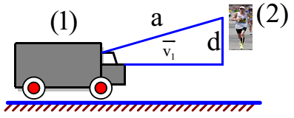
Câu 53. Ô tô chuyển động thẳng đều với vận tốc v₁= 54 km/h. Một hành khách cách ô tô đoạn a = 400m và cách đoạn đường d = 80m, muốn đón ôtô. Hỏi người ấy phải chạy theo hướng nào với vận tốc nhỏ nhất là bao nhiêu để đón ô tô.
A. 6,2km/h B. 10,8km/h C. 2,8m/s D. 5,6m/s.
Câu 54. Các giọt nước mưa rơi đều thẳng đứng với vận tốc v₁. Một xe lửa chuyển động thẳng đều theo phương ngang với vận tốc v₂ = 10 m/s. Các giọt mưa rơi bám vào cửa kính và chạy dọc theo cửa kính theo hướng hợp góc 45⁰ so với phương thẳng đứng. Vận tốc rơi đều của các giọt mưa là
A. 34,6m/s B. 30m/s. C. 11,5m/s D. 10m/s
Câu 55. Một ô tô chạy với vận tốc 50km/h trong trời mưa. Mưa rơi theo phương thẳng đứng. Trên cửa kính bên xe, các vệt nước mưa rơi hợp với phương thẳng đứng một góc 60⁰. Vận tốc của giọt mưa đối với mặt đất là
A. 62,25km/h. B. 57,73km/h. C. 28,87km/h. D. 43,3km/h.
Câu 56. Các giọt nước mưa rơi thẳng đứng với vận tốc 5m/s so với mặt đất. Một ôtô tải đang đi với vận tốc 36 km/h trên đường. Hỏi để cần che mưa, người ngồi trên thùng xe tải không mui phải cầm cán ô nghiêng góc bao nhiêu so với phương thẳng đứng
A. 51⁰32/ B. 74⁰15/ C. 60⁰ D. 63⁰26/
Câu 57. Các giọt nước mưa rơi đều thẳng đứng vận tốc v₁. Một xe lửa chạy thẳng đều theo phương ngang với vận tốc v₂ = 17,3m/s. Các giọt nước mưa bám vào cửa kính và chạy dọc theo hướng hợp 30⁰ với phương thẳng đứng. Vận tốc rơi thẳng đều của các giọt nước mưa là
A. 34,6m/s B. 30m/s. C. 11,5m/s D. Khác A, B, C.
Câu 58. Một ôtô chạy với vận tốc 72km/h về phía đông trong cơn mưa gió thổi tạt những hạt mưa về phía đông so với góc 60⁰ so với phương thẳng đứng. Người lái xe thấy hạt mưa về phía đông so với góc 60⁰ so với phương thẳng đứngngười lái xe nhìn thấy hạt mưa rơi thẳng đứng. Tính độ lớn vận tốc của hạt mưa so với mặt đất và vận tốc hạt mưa so với xe
A. 25m/s và 15m/s. B. 12m/s và 23m/s.
C. 52m/s và 51m/s. D. 32m/s và 21m/s.
Câu 59. Hai xe A và B chuyển động thẳng đều với cùng vận tốc hướng đến O theo các quĩ đạo là những đường thẳng hợp với nhau góc α = 60⁰. Biết ban đầu xe A và xe B cách O những khoảng AO = 20 km và BO = 30 km. Khoảng cách nhỏ nhất giữa hai xe gần với giá trị nào nhất sau đây?
A. 20 m/s. B. 9 m/s. C. 15m/s. D. 6 m/s.
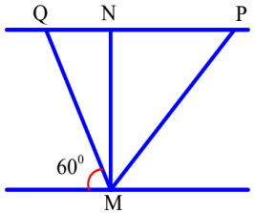
Câu 60. Ca nô đi ngang qua sông từ M đến N như hình vẽ. Nhưng do dòng nước chảy nên sau một thời gian t = 2 phút, ca nô đến vị trí P ở bờ bên kia, cách P một đoạn NP = 180 m. Nếu người lái giữ cho mũi ca nô luôn hướng theo phương chếch với bờ sông góc 60⁰ và máy như trước thì ca nô sẽ sang đúng điểm N. Vận tốc của dòng nước so với bờ sông và vận tốc của ca nô so với dòng nước lần lượt là
A. 1,5 m/s và 3 m/s. B. 5 m/s và 8 m/s.
C. 1,5 m/s và 4,5 m/s. D. 2,5 m/s và 3 m/s.

CHỦ ĐỀ 6: THỰC HÀNH:
ĐO TỐC ĐỘ CỦA VẬT CHUYỂN ĐỘNG THẲNG

I. Tóm tắt lí thuyết cần nhớ:
Mục đích thực hành:
•Đo được tốc độ tức thời và tốc độ trung bình của vật chuyển động.
Cách đo tốc độ trong phòng thí nghiệm:
•Ta cần đo thời gian và quãng đường chuyển động của vật đó

Giới thiệu dụng cụ đo thời gian:
a. Đồng hồ đo thời gian hiện số và cổng quang điện
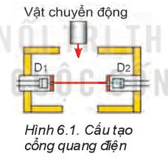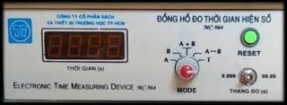
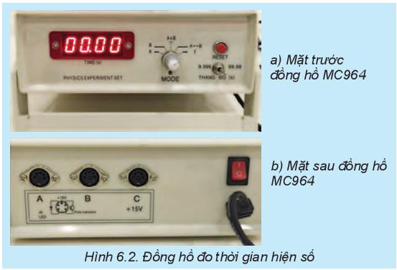
Chức năng của một số nút trên đồng hồ:
+ MODE: Chọn kiểu làm việc cho máy đo thời gian
+ MODE A: Đo thời gian vật chắn cổng quang điện nối với ổ A.
+ MODE B: Đo thời gian vật chắn cổng quang điện nối với ổ B.
+ MODE A + B: Đo tổng của hai khoảng thời gian vật chắn cổng quang điện nối với ôt A và vật chắn cổng quang điện nối với ổ B.
+ MODE A↔B: Đo thời gian vật chuyển động từ cổng quang điện nối với ổ A tới cổng quang điện nối với ổ B.
+ MODE T: Đo khoảng thời gian T của từng chu kì dao động.
+ Nút RESET: Đặt lại chỉ số của đồng hồ về giá trị 0.000.
b. Thiết bị đo thời gian bằng cần rung (đồng hồ cần rung)
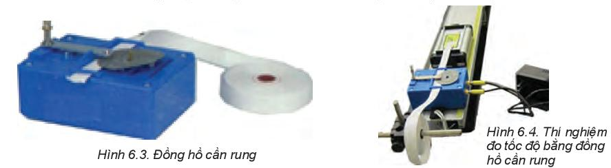

II. Thực hành đo tốc độ chuyển động
a. Dụng cụ thí nghiệm
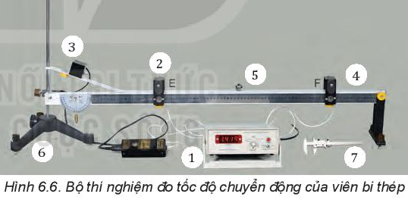
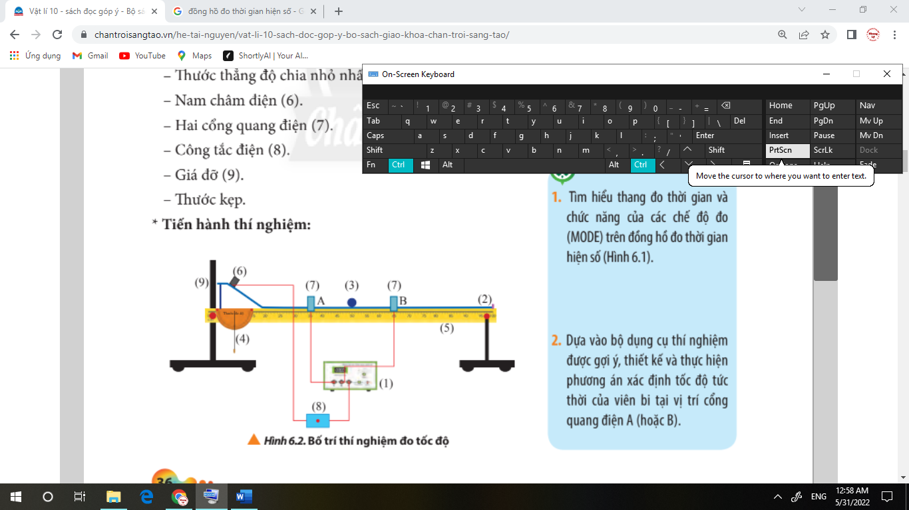
(2)
(2)
(5)
(3)
(6)
(4)
(9)
(8)
(10)
E
F
(1): đồng hồ đo thời gian hiện số MC964  (2): cổng quang điện  (3): nam châm điện và công tắc sử dụng để giữ/thả viên bi thép.  (4): máng có giá đỡ bằng hợp kim nhôm, có gắn thước đo góc và dây rọi  (5): viên bi thép | (6): giá đỡ có đế ba chân, có vít chỉnh cân bằng và trụ thép  (7): thước cặp để đo đường kính viên bi thép.  (8): Thước đo độ có gắn dây dọi  (9): Thước thẳng có độ chia nhỏ nhất 1mm  (10): Công tắc điện
b. Thiết kế phương án thí nghiệm
Sử dụng bộ thí nghiệm đo tốc độ chuyển động của viên bi thép
c. Tiến hành thí nghiệm
Thí nghiệm 1: Đo tốc độ trung bình |  | Thí nghiệm 2: Đo tốc độ tức thời
Bước 1 | Bố trí thí nghiệm như hình 6.6
Bước 2 | Nới vít hãm và đặt cổng quang điện E cách chân phần dốc của máng nghiêng. | Bước 1 | Nới vít cổng quang điện, dịch chuyển đến vị trí thích hợp và vặn chặt để định vị
Bước 3 | Nôi hai cổng quang điện E, F với hai ổ cắm A, B ở mặt sau của đồng hồ đo thời gian. | Bước 2 | Sử dụng thước cặp đo đường kính viên bi
Bước 4 | Cắm nguồn điện của đồng hồ và bật công tắc nguồn đồng hồ đo thời gian hiện số, đặt MODE ở A↔B | Bước 3 | Bật công tắc nguồn đồng hồ đo thời gian hiện số, đặt MODE ở A hoặc B.
Bước 5 | Nới vít cổng quang điện, dịch chuyển đến vị trí thích hợp và vặn chặt để định vị. Đo quãng đường EF và ghi số liệu
Bước 6 | Đặt viên bi thép lên máng nghiêng tại vị trí tiếp xúc với nam châm điện N và bị giữ lại ở đó | Bước 4 | Đặt viên bi thép lên máng nghiêng tại vị trí tiếp xúc với nam châm điện N và bị giữ lại ở đó.
Bước 7 | Nhấn nút RESET của đồng hồ đo thời gian hiện số để chuyển các số hiển thị về giá trị ban đầu 0.000 | Bước 5 | Nhấn nút RESET cả đồng hồ đo thời gian hiện số để chuyển các số hiển thị về giá trị ban đầu 0.000.
Bước 8 | Nhấn nút của hộp công tắc kép để ngắt điện vào nam châm N: viên bi lăn xuống và chuyển động đi qua cổng quang điện E, F trên máng nghiêng | Bước 6 | Nhấn nút của hộp công tắc kép để ngắt điện vào nam châm N: viên bi lăn xuống và chuyển động đi qua cổng điện trên máng nghiêng.
Bước 9 | Ghi lại các giá trị thời gian hiển thị trên đồng hồ. | Bước 7 | Ghi lại các giá trị thời gian hiển thị trên đồng hồ
Bước 10 | Thực hiện lại các thao tác 6, 7, 8, 9 ba lần và ghi các giá trị thời gian t tương ứng với quãng đường s | Bước 8 | Thực hiện lại các thao tác 4, 5, 6, 7 ba lần và ghi các giá trị t
Chú ý: Khi cắm cổng quang điện vào ổ cắm A, B cần chú ý xoay đúng khe định vị, cắm thẳng giắc cắm, không rung, lắc chân cắm.
II. Câu hỏi ôn luyện lí thuyết
Câu 1: Điền khuyết các từ khóa thích hợp vào chỗ trống:
Từ khóa: thước thẳng, quãng đường, khe định vị,
cần rung, cổng quang điện, thời gian,
máng, băng giấy giắc cắm,
a. Để đo tốc độ trong phòng thí nghiệm, ta cần đo ……………. và …………… chuyển động của vật đó.
b. Những dụng cụ chính để đo tốc độ tức thời gồm: Đồng hồ đo thời gian hiện số và ………………., viên bi, máng và …………………
c. Những dụng cụ chính để đo tốc độ tức thời trung bình gồm: Đồng hồ đo thời gian hiện số và cổng quang điện, viên bi, …………………. và ………………. có độ chia nhỏ nhất 1mm.
d. Thiết bị đo thời gian bằng cần rung cần phải có ………………… và ………………….
e. Khi cắm cổng quang điện vào ổ cắm A, B cần chú ý xoay đúng …………………., cắm thẳng ……………………, không rung, lắc chân cắm.
Lời giải:
Câu 1: a.thời gian, quãng đường b. cổng quang điện, thước kẹp
c. máng, thước thẳng d. cần rung.
e. khe định vị, giắc cắm
Câu 2: Trên hình vẽ là các dụng cụ chính dùng để đo tốc độ và có kí hiệu số. Em hãy nêu đúng tên dụng cụ tương ứng với các số đánh dấu trên hình
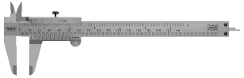
(8)
(8)
(8)
(4)
(3)
(7)
(5)
(6)
(10)
(2)
Lời giải:
(1): đồng hồ đo thời gian hiện số MC964  (2): Công tắc điện  (3): nam châm điện và công tắc sử dụng để giữ/thả viên bi thép.  (4): viên bi thép  (5): máng có giá đỡ bằng hợp kim nhôm, có gắn thước đo góc và dây rọi | (6): Thước thẳng có độ chia nhỏ nhất 1mm  (7): giá đỡ có đế ba chân, có vít chỉnh cân bằng và trụ thép  (8): cổng quang điện  (9): thước cặp để đo đường kính viên bi thép.  (10): Thước đo độ có gắn dây dọi
Câu 3: Hãy nối những nút trên đồng hồ đo thời gian ở cột A với những chức năng tương ứng ở cột B
CỘT A | CỘT B
MODE  MODE A  MODE A↔B  MODE T  MODE B  Nút RESET | Đo thời gian vật chắn cổng quang điện nối với ổ B.  Đặt lại chỉ số của đồng hồ về giá trị 0.000.  Đo tổng của hai khoảng thời gian vật chắn cổng quang điện nối với ôt A và vật chắn cổng quang điện nối với ổ B.  Chọn kiểu làm việc cho máy đo thời gian  Đo thời gian vật chuyển động từ cổng quang điện nối với ổ A tới cổng quang điện nối với ổ B.  Đo khoảng thời gian T của từng chu kì dao động.
MODE A + B | Đo thời gian vật chắn cổng quang điện nối với ổ A.

Lời giải:
1 – d; 2 – g; 3 – e; 4 – f; 5 – a; 6 – b; 7 – c.
Câu 4: Sắp xếp theo đúng thứ tự các bước làm thí nghiệm đo tốc độ trung bình:
a. Nới vít cổng quang điện, dịch chuyển đến vị trí thích hợp và vặn chặt để định vị. Đo quãng đường EF và ghi số liệu
b. Thực hiện lại các thao tác ít nhất ba lần và ghi các giá trị thời gian t tương ứng với quãng đường s
c. Bố trí thí nghiệm như hình 6.6
d. Đặt viên bi thép lên máng nghiêng tại vị trí tiếp xúc với nam châm điện N và bị giữ lại ở đó
e. Nhấn nút của hộp công tắc kép để ngắt điện vào nam châm N: viên bi lăn xuống và chuyển động đi qua cổng quang điện E, F trên máng nghiêng
f. Nới vít hãm và đặt cổng quang điện E cách chân phần dốc của máng nghiêng.
g. Ghi lại các giá trị thời gian hiển thị trên đồng hồ.
h. Cắm nguồn điện của đồng hồ và bật công tắc nguồn đồng hồ đo thời gian hiện số, đặt MODE ở A↔B
i. Nối hai cổng quang điện E, F với hai ổ cắm A, B ở mặt sau của đồng hồ đo thời gian.
k. Nhấn nút RESET của đồng hồ đo thời gian hiện số để chuyển các số hiển thị về giá trị ban đầu 0.000
Lời giải:
c – f – i – h – a – d – k – e – g – b.
Câu 5: Sắp xếp theo đúng thứ tự các bước làm thí nghiệm đo tốc độ tức thời:
a. Đặt viên bi thép lên máng nghiêng tại vị trí tiếp xúc với nam châm điện N và bị giữ lại ở đó.
b. Sử dụng thước cặp đo đường kính viên bi
c. Thực hiện lại các thao tác ít nhất ba lần và ghi các giá trị t
d. Nhấn nút của hộp công tắc kép để ngắt điện vào nam châm N: viên bi lăn xuống và chuyển động đi qua cổng điện trên máng nghiêng.
e. Nới vít cổng quang điện, dịch chuyển đến vị trí thích hợp và vặn chặt để định vị
f. Bố trí thí nghiệm như hình 6.6
g. Bật công tắc nguồn đồng hồ đo thời gian hiện số, đặt MODE ở A hoặc B.
h. Ghi lại các giá trị thời gian hiển thị trên đồng hồ
i. Nhấn nút RESET cả đồng hồ đo thời gian hiện số để chuyển các số hiển thị về giá trị ban đầu 0.000.
Lời giải:
f – e – b – g – a – i – d – h – c.
Câu 6: Sắp xếp theo đúng thứ tự các bước làm thí nghiệm đo tốc độ tức thời:
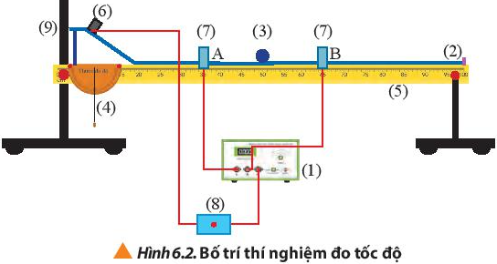
a. Sử dụng thước kẹp để đo đường kính của viên bi. Thực hiện đo đường kính viên bi khoảng 5 lần và ghi kết quả.
b. Ghi nhận giá trị thời gian hiển thị trên đồng hồ đo.
c. Đưa viên bi lại gần nam châm điện sao cho viên bi hút vào nam châm. Ngắt công tắc điện để viên bi bắt đầu chuyển động xuống đoạn dốc nghiêng và đi qua cổng quang điện cần đo thời gian.
d. Bố trí thí nghiệm như hình 6.2. Điều chỉnh đoạn nằm ngang của máng sao cho thước đo độ chỉ 0⁰ . Cố định nam châm điện và cổng quang điện A (đặt cách đoạn chân dốc nghiêng của máng một khoảng 20 cm).
e. Chọn MODE ở vị trí A (hoặc B) để đo thời gian viên bi chắn cổng quang điện mà ta muốn đo tốc độ tức thời của viên bi ở vị trí tương ứng.
Lời giải: d – e – a – c – b.

III. Bài tập tự luận
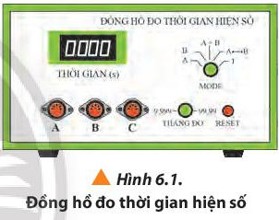
Bài 1: Tìm hiểu thang đo thời gian và chức năng của các chế độ đo (MODE) trên đồng hồ đo thời gian hiện số (Hình 6.1)
Lời giải:
- Thang đo: Bên nút thang đo có ghi giới hạn đo (GHĐ) và độ chia nhỏ nhất (ĐCNN) của đồng hồ là: 9,999 s – 0,001 s và 99,99 s – 0,01 s.
- MODE: Núm này dùng để chọn chế độ làm việc của đồng hồ.
+ MODE A: Đo thời gian vật chắn cổng quang điện nối với ổ A.
+ MODE B: Đo thời gian vật chắn cổng quang điện nối với ổ B.
+ MODE A + B: Đo tổng của hai khoảng thời gian vật chắn cổng quang điện nối với ôt A và vật chắn cổng quang điện nối với ổ B.
+ MODE A↔B: Đo thời gian vật chuyển động từ cổng quang điện nối với ổ A tới cổng quang điện nối với ổ B.
+ MODE T: Đo khoảng thời gian T của từng chu kì dao động.
+ Nút RESET: Đặt lại chỉ số của đồng hồ về giá trị 0.000.
Bài 2: Quan sát Hình 6.3, tìm hiểu và trình bày phương pháp đo tốc độ trung bình và tốc độ tức thời dựa vào những thiết bị trên. Đánh giá ưu và nhược điểm của mỗi phương pháp đo.
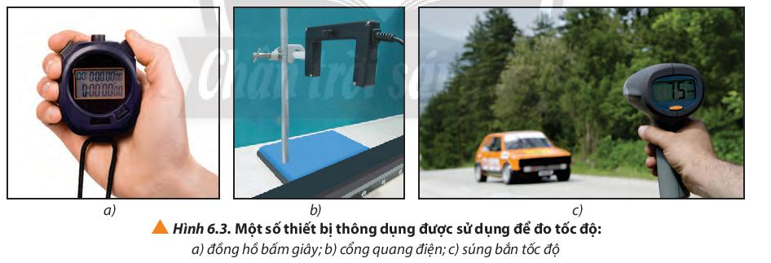
Lời giải:
* Phương pháp đo của các thiết bị trên
- Đồng hồ bấm giây:
+ Dùng thước đo độ dài của quãng đường s. Xác định vạch xuất phát và vạch đích
+ Dùng đồng hồ bấm giây đo thời gian t từ khi vật bắt đầu chuyển động từ vạch xuất phát tời vạch đích.
+ Dùng công thức v = S/t để tính tốc độ trung bình và v = d/t để tính tốc độ tức thời.
- Cổng quang điện:
+ Lấy quãng đường trên thiết bị đo
+ Khởi động thiết bị và cho vật đi quan cổng quang điện
+ Đọc kết quả thời gian hiên trên thiết bị và sử dụng công thức để tính tốc độ trung bình và tốc độ tức thời
- Súng bắn tốc độ:
+ Khởi động súng
+ Thực hiện, trên máy sẽ hiện lên tốc độ
* Ưu và nhược điểm của các thiết bị
 | Đồng hồ bấm giây | Cổng quang điện | Súng bắn tốc độ
Ưu điểm | Nhanh, đơn giản, dễ thực hiện | Kết quả chính xác hơn do không phụ thuộc vào người thực hiện | Đo trực tiếp tốc độ tức thời với độ chính xác cao
Nhược điểm | Kém chính xác do phụ thuộc vào phản xạ của người bấm đồng hồ | Lắp đặt phức tạp, chỉ đo được cho các vật có kích thước phù hợp để có thể đi qua được cổng quang điện | Giá thành cao.
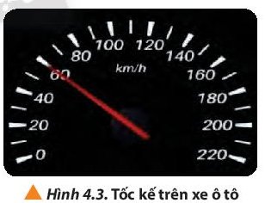
Bài 3: Hãy tìm hiểu nguyên tắc đo tốc độ tức thời của tốc kế ô tô hoặc xe máy (Hình 4.3)
Lời giải:
Khi khởi động xe, để tính được vận tốc của xe máy cần đo được tốc độ vòng quay của bánh xe hoặc hộp số thông qua cáp chủ động (gồm nhiều cuộn lò xo cuốn quanh trục tung tâm). Theo đó, khi trục trung tâm quay sẽ kết nối với hộp số và truyền dữ liệu về đồng hồ đo tốc độ.
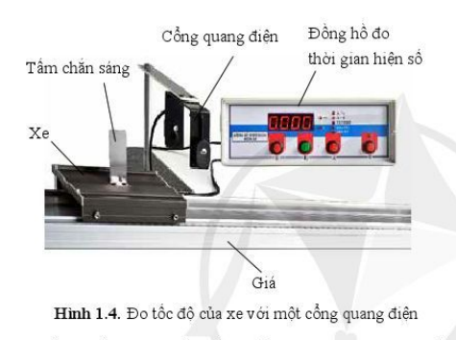
Bài 4. Trên hình 1.4
a. Quãng đường xe đi qua cổng quang điện được xác định như thế nào?
b. So sánh các phương pháp đo tốc độ dùng cổng quang điện và đồng hồ đo thời gian hiện số với bộ đo tốc độ dùng xe kĩ thuật số, rút ra một số ưu điểm và nhược điểm của chúng.
c. Kết quả đo thời gian tấm chắn sáng (rộng 10 mm) đi qua cổng quang điện được cho ở bảng 1.2
Từ số liệu ở bảng 1.2, tính thời gian trung bình và sai số tuyệt đối trung bình của phép đo
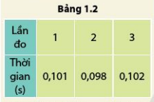
Lời giải:
a. Trên hình 1.4, ta thấy rằng khi tấm chắn sáng bắt đầu chắn chùm tia sáng ở cổng quang điện thì đồng hồ bắt đầu đo thời gian. Ngay khi tấm chắn sáng này không chắn chùm tia sáng nữa thì đồng hồ ngừng đo. Thời gian hiện trên đồng hồ là thời gian xe đi hết quãng đường bằng chiều rộng của tấm chắn sáng. Vì vậy ta chỉ cần đo chiều rộng của tấm chắn sáng thì sẽ xác định được quãng đường xe đi qua cổng điện.
b. Phương pháp đo tốc độ của:
+ Bộ đo tốc độ dùng cổng quang điện và đồng hồ đo thời gian hiện số: Đo chiều rộng của tấm chắn sáng, sau đó cho xe chuyển động, thời gian hiện lên ở đồng hồ, từ đó xác định được tốc độ của xe
+ Bộ đo tốc độ dùng xe kĩ thuật số: Khởi động xe và cho xe chạy, trong bộ đo này, trên xe có gắn bộ đo mã hóa để đo độ dịch chuyển của xe thông qua tốc độ quay của trục bánh xe trong những khoảng thời gian bằng nhau, thời gian đã định trước, từ đó ta sẽ tính được tốc độ của xe.
* Ưu điểm và nhược điểm của hai bộ đo tốc độ
 | Ưu điểm | Nhược điểm
Dùng cổng quang điện và thời gian hiện số | Dễ sử dụng, thời gian đo chính xác | Đo quãng đường thủ công dẫn đến sai số
Dùng xe kĩ thuật số | Quãng đường và thời gian đo chính xác, ít sai số | Khó sử dụng hơn
c. Thời gian trung bình của phép đo là:
$$\overline{t}=\frac{t_{1}+t_{2}+t_{3}}{3}=0,100 \left(s\right)$$
Sai số tuyệt đối ứng với mỗi lần đo:
$${∆t}_{1}=\left|t_{1}-\overline{t}\right|=0,001 \left(s\right); {∆t}_{2}=\left|t_{2}-\overline{t}\right|=0,002 \left(s\right); {∆t}_{3}=\left|t_{3}-\overline{t}\right|=0,002 \left(s\right);$$
⇒ Sai số tuyệt đối trung bình của phép đo:
$$\overline{t}=\frac{t_{1}+t_{2}+t_{3}}{3}=0,002 \left(s\right)$$
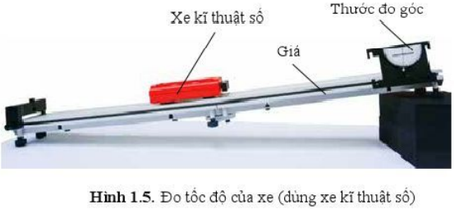
Bài 5. Bạn hãy thiết lập phương án để đo được tốc độ của xe chuyển động trên máng đỡ bằng các dụng cụ sau đây: Xe kĩ thuật số kèm bộ xử lí số liệu; giá đỡ
Lời giải:
Dụng cụ: Xe kĩ thuật số kèm bộ xử lí số liệu; giá đỡ
Tiến hành:
Lắp các dụng cụ như trên hình 1.5
+ Đặt giá đỡ nghiêng so với phương ngang để xe có thể chuyển động được trên giá đỡ
+ Cho xe chuyển động từ đỉnh của giá đỡ xuống, bộ xử lí số liệu gắn trên xe sẽ cung cấp số liệu để
Bài 6: Hãy thảo luận nhóm và trả lời câu hỏi sau:
a. Dùng dụng cụ gì để đo quãng đường và thời gian chuyển động của vật
b. Làm thế nào đo được quãng đường đi được của vật trong một khoảng thời gian hoặc ngược lại?
c. Thiết kế các phương án đo tốc độ và so sánh ưu, nhược điểm của các phương án đó.
Lời giải:
a. Dụng cụ để đo quãng đường: thước thẳng, thước dây,...
Dụng cụ đo thời gian: Đồng hồ bấm giây
b. + Để đo được quãng đường đi được của vật chuyển động trong một khoảng thời gian, ta cho xe chuyển động trên một máng thẳng có độ chia quãng đường trên máng
+ Để đo thời gian di chuyển của vật trên một quãng đường, ta sử dụng đồng hồ bấm giây để đo
c. Các phương án đo tốc độ
Phương án 1: Tạo một máng thẳng có độ chia các vạch trên máng, dùng đồng hồ bấm giây để đo thời gian
Phương án 2: Sử dụng đồng hồ đo thời gian hiện số
So sánh:
 | Ưu điểm | Nhược điểm
Phương án 1 | Dễ thiết kế, ít tốn chi phí | Sai số cao, do khi bắt đầu vật di chuyển hay khi vật kết thúc thì tay ta bấm đồng hồ thì sẽ không được chính xác
Phương án 2 | Sai số thấp, kết quả đo chính xác hơn phương án 1 | Chi phí cao
Bài 7: Sử dụng đồng hồ đo thời gian hiện số và cổng quang điện để đo tốc độ chuyển động có ưu điểm, nhược điểm gì?
Lời giải:
Ưu điểm: Đo thời gian chính xác đến hàng nghìn giây, được điều khiển bằng cổng quang điện
Nhược điểm: Chi phí mua thiết bị đắt, thiết bị đo cồng kềnh
Bài 8: Thả cho viên bi chuyển động đi qua chuyển động đi qua cổng quang điện trên máng nhôm. Thảo luận nhóm để lập phương án đo tốc độ của viên bi theo các gợi ý sau:
a. Làm thế nào xác định được tốc độ trung bình của viên bi khi đi từ cổng quang điện E đến cổng quang điện F?
b. Làm thế nào xác định được tốc độ tức thời của viên bi khi đi qua cổng quang điện E hoặc cổng quang điện F?
c. Xác định các yếu tố có thể gây sai số trong thí nghiệm và tìm cách để giảm sai số.
Lời giải:
a. Bước 1: Tính quãng đường EF, lấy số đo trên máng nhôm
Bước 2: Lấy số đo thời gian trên đồng hồ hiện số, lấy thời gian vật đi qua cổng F trừ đi thời gian đi qua cổng E
Bước 3: Đo thời gian ít nhất 5 lần
Bước 4: Lập bảng, tính tốc độ qua 5 lần đo, tính theo công thức v = s/t
Bước 5: Tính tốc độ trung bình: $v=\frac{v_{1}+v_{2}+v_{3}+v_{4}+v_{5}}{5}$
b. Tốc độ tức thời là tốc độ được đo trong 1 khoảng thời gian ngắn
Bước 1: Tính quãng đường từ lúc thả vật đến cổng E
Bước 2: Ghi kết quả thời gian hiện trên cổng E
Bước 3: Tốc độ tức thời tại cổng E: v = s/t
Tương tự cho cổng F
c. Yếu tố có thể gây sai số: dụng cụ đo thời gian, đo quãng đường.
Cách làm giảm sai số: đo nhiều lần, cẩn thận, cải tiến bộ thí nghiệm.
Bài 9: Xử lí số liệu kết quả thí nghiệm
a. Tính tốc độ trung bình và tốc độ tức thời của viên bi thép và điền kết quả vào Bảng 6.1 và Bảng 6.2.
Bảng 6.1
Quãng đường: s = 0,5 (m)
Đại lượng | Lần đo |  |  | Giá trị trung bình
Đại lượng | Lần 1 | Lần 2 | Lần 3 | ………
Thời gian | 0,777 | 0,780 | 0,776 | ………
Δt_{i}
Bảng 6.2
Đường kính của viên bi: d = 0,02 (m); sai số: 0,02 mm = 0,00002 (m)
 | Lần đo |  |  | Giá trị trung bình
 | Lần 1 | Lần 2 | Lần 3 | …………
Thời gian s | 0,033 | 0,032 | 0,031 | …………
Δt_{i}
b. Tính sai số của phép đo s, t và phép đo tốc độ rồi điền vào bảng 6.1 và bảng 6.2. Trong đó
+ Δs bằng nửa ĐCNN của thước đo
+ Δt theo công thức đã học (bỏ qua sai số dụng cụ)
+ Δv tính theo công thức đã học
c. Rút ra nhận xét sau khi tính toán.
Lời giải:
Bảng 6.1
- Giá trị trung bình của thời gian: $\overline{t}=\frac{t_{1}+t_{2}+t_{3}}{3}=0,778 (s)$
→ Sai số tuyệt đối mỗi lần đo:
$${∆t}_{1}=\left|t_{1}-\overline{t}\right|=0,001 \left(s\right); {∆t}_{2}=\left|t_{2}-\overline{t}\right|=0,002 \left(s\right); {∆t}_{3}=\left|t_{3}-\overline{t}\right|=0,002 \left(s\right);$$
→ Sai số tuyệt đối trung bình: $\overline{t}=\frac{t_{1}+t_{2}+t_{3}}{3}=0,002 \left(s\right)=t$
- Δs bằng nửa ĐCNN của thước đo nên: Δs = 0,0005 (s)
- Tốc độ trung bình: $\overline{v}=\frac{s}{\overline{t}}=\frac{0,5}{0,778}=0,643 (\frac{m}{s})$
- Sai số: δv = δs + δt ⇔$\frac{∆v}{\overline{v}}=\frac{∆s}{\overline{s}}+\frac{∆t}{t}$⇔$\frac{∆v}{0,643}=\frac{0,0005}{0,5}+\frac{0,002}{0,778}v=0,002(\frac{m}{s})$
⇒ Giá trị tốc độ: v = 0,643 ± 0,002 (m/s)
Bảng 6.2
- Giá trị trung bình của thời gian: $\overline{t}=\frac{t_{1}+t_{2}+t_{3}}{3}=0,032 (s)$
→ Sai số tuyệt đối mỗi lần đo:
$${∆t}_{1}=\left|t_{1}-\overline{t}\right|=0,001 \left(s\right); {∆t}_{2}=\left|t_{2}-\overline{t}\right|=0,000 \left(s\right); {∆t}_{3}=\left|t_{3}-\overline{t}\right|=0,001 \left(s\right);$$
→ Sai số tuyệt đối trung bình: $\overline{t}=\frac{t_{1}+t_{2}+t_{3}}{3}=0,001 \left(s\right)=t$
- Tốc độ tức thời: $\overline{v}=\frac{d}{\overline{t}}=\frac{0,02}{0,032}=0,625 (\frac{m}{s})$
- Sai số: δv = δd + δt ⇔$\frac{∆v}{\overline{v}}=\frac{∆d}{\overline{d}}+\frac{∆t}{t}$⇔$\frac{∆v}{0,6}=\frac{0,00002}{0,02}+\frac{0,001}{0,032}v=0,001(\frac{m}{s})$
⇒ Giá trị tốc độ: v = 0,625 ± 0,001 (m/s)
Nhận xét: Tốc độ trung bình gần bằng tốc độ tức thời, vì viên bi gần như chuyển động đều.

IV. Bài tập trắc nghiệm
Câu 1. Chọn câu đúng, để đo tốc độ trong phòng thí nghiệm, ta cần:
A. Đo thời gian và quãng đường chuyển động của vật.
B. Máy bắn tốc độ.
C. Đồng hồ đo thời gian
D. thước đo quãng đường
Câu 2. Chọn câu sai về chức năng của động hồ đo thời gian hiện số:
A. MODE B: Đo thời gian vật chắn cổng quang điện nối với ổ B.
B. MODE A ↔ B: Đo tổng của hai khoảng thời gian vật chắn cổng quang điện nối với ôt A và vật chắn cổng quang điện nối với ổ B.
C. MODE A↔B: Đo thời gian vật chuyển động từ cổng quang điện nối với ổ A tới cổng quang điện nối với ổ B.
D. MODE T: Đo khoảng thời gian vật chuyển động từ cổng quang điện A tới cổng quang điện B.
Câu 3. Chọn câu đúng về chức năng của động hồ đo thời gian hiện số:
A.MODE A: Đo thời gian từ lúc vật chuyển động đến khi vật chắn cổng quang điện nối với ổ A.
B.MODE: Chọn kiểu làm việc cho máy đo thời gian.
C.MODE B: Đo thời gian từ lúc vật chuyển động đến khi vật chắn cổng quang điện nối với ổ B.
D.MODE A + B: Đo thời gian vật chuyển động từ cổng quang điện nối với ổ A tới cổng quang điện nối với ổ B.
Câu 4. Chọn câu sai về chức năng của động hồ đo thời gian hiện số:
A. MODE: Chọn kiểu làm việc cho máy đo thời gian
B. MODE A: Xác định thời điểm vật chắn cổng quang điện nối với ổ A.
C. MODE T: Đo khoảng thời gian T của từng chu kì dao động.
D. Nút RESET: Đặt lại chỉ số của đồng hồ về giá trị 0.000.
Câu 5. Chọn câu đúng về chức năng của động hồ đo thời gian hiện số:
A.MODE A: Đo thời gian từ lúc vật chuyển động đến khi vật chắn cổng quang điện nối với ổ A.
B.MODE A ↔ B: Đo thời gian vật chuyển động từ cổng quang điện nối với ổ A tới cổng quang điện nối với ổ B.
C.MODE B: Đo thời gian từ lúc vật chuyển động đến khi vật chắn cổng quang điện nối với ổ B.
D.MODE A ↔ B: Đo tổng của hai khoảng thời gian vật chắn cổng quang điện nối với ôt A và vật chắn cổng quang điện nối với ổ B.
Câu 6. Chọn câu đúng về chức năng của động hồ đo thời gian hiện số:
A. MODE B: Đo thời gian từ lúc vật chuyển động đến khi vật chắn cổng quang điện nối với ổ B.
B. Nút RESET: Đặt lại chỉ số của đồng hồ về giá trị 0.000.
C. MODE A + B: Đo thời gian vật chuyển động từ cổng quang điện nối với ổ A tới cổng quang điện nối với ổ B.
D.MODE T: Đo khoảng thời gian vật đi từ cồng A đến cổng B.
Câu 7. Chọn câu sai về chức năng của động hồ đo thời gian hiện số:
A. MODE: Điều chỉnh thời gian chạy của viên bi
B. MODE A: Đo thời gian vật chắn cổng quang điện nối với ổ A.
C. MODE B: Đo thời gian vật chắn cổng quang điện nối với ổ B.
D. MODE A + B: Đo tổng của hai khoảng thời gian vật chắn cổng quang điện nối với ôt A và vật chắn cổng quang điện nối với ổ B.
Câu 8. Chọn câu sai về chức năng của động hồ đo thời gian hiện số:
A. MODE: Chọn kiểu làm việc cho máy đo thời gian
B. MODE A: Đo thời gian vật chắn cổng quang điện nối với ổ A.
C. MODE B: Đo thời gian từ lúc vật chuyển động đến khi vật chắn cổng quang điện nối với ổ B.
D. MODE A + B: Đo tổng của hai khoảng thời gian vật chắn cổng quang điện nối với ôt A và vật chắn cổng quang điện nối với ổ B.
Câu 9. Chọn câu sai về chức năng của động hồ đo thời gian hiện số:
A. MODE A: Đo thời gian từ lúc vật chuyển động đến khi vật chắn cổng quang điện nối với ổ A.
B. MODE B: Đo thời gian vật chắn cổng quang điện nối với ổ B.
C. MODE A + B: Đo tổng của hai khoảng thời gian vật chắn cổng quang điện nối với ôt A và vật chắn cổng quang điện nối với ổ B.
D. MODE A↔B: Đo thời gian vật chuyển động từ cổng quang điện nối với ổ A tới cổng quang điện nối với ổ B.
Câu 10. Chọn câu sai về chức năng của động hồ đo thời gian hiện số:
A. MODE A: Đo thời gian từ lúc vật chuyển động đến khi vật chắn cổng quang điện nối với ổ A.
B. MODE B: Đo thời gian vật chắn cổng quang điện nối với ổ B.
C. MODE A + B: Đo tổng của hai khoảng thời gian vật chắn cổng quang điện nối với ôt A và vật chắn cổng quang điện nối với ổ B.
D. MODE A + B: Đo thời gian vật chuyển động từ cổng quang điện nối với ổ A tới cổng quang điện nối với ổ B.
Câu 11. Chọn câu đúng về chức năng của động hồ đo thời gian hiện số:
A.MODE A: Đo thời gian vật chắn cổng quang điện nối với ổ A.
B.MODE A + B: Đo thời gian vật chuyển động từ cổng quang điện nối với ổ A tới cổng quang điện nối với ổ B.
C.Nút RESET: Đặt lại vật về vị trí nam châm điện.
D.MODE T: Đo khoảng thời gian vật đi hết máng ngang.
Câu 12. Chọn câu sai về chức năng của động hồ đo thời gian hiện số:
A. MODE B: Đo thời gian vật chắn cổng quang điện nối với ổ B.
B. MODE A ↔ B: Đo tổng của hai khoảng thời gian vật chắn cổng quang điện nối với ôt A và vật chắn cổng quang điện nối với ổ B.
C. MODE A↔B: Đo thời gian vật chuyển động từ cổng quang điện nối với ổ A tới cổng quang điện nối với ổ B.
D. MODE T: Đo khoảng thời gian T của từng chu kì dao động.
Câu 13. Chọn câu đúng về chức năng của động hồ đo thời gian hiện số:
A.MODE A: Đo thời gian từ lúc vật chuyển động đến khi vật chắn cổng quang điện nối với ổ A.
B.MODE A + B: Đo thời gian vật chuyển động từ cổng quang điện nối với ổ A tới cổng quang điện nối với ổ B.
C.MODE B: Đo thời gian vật chắn cổng quang điện nối với ổ B.
D.MODE A ↔ B: Đo tổng của hai khoảng thời gian vật chắn cổng quang điện nối với ôt A và vật chắn cổng quang điện nối với ổ B.
Câu 14. Chọn câu sai về chức năng của động hồ đo thời gian hiện số:
A. MODE: Chọn kiểu làm việc cho máy đo thời gian
B. MODE A: Đo thời gian vật chắn cổng quang điện nối với ổ A.
C. MODE T: Đo khoảng thời gian T của từng chu kì dao động.
D. Nút RESET: Đặt vật lên vị trí nam châm điện
Câu 15. Chọn câu đúng về chức năng của động hồ đo thời gian hiện số:
A.MODE A: Đo thời gian từ lúc vật chuyển động đến khi vật chắn cổng quang điện nối với ổ A.
B.MODE A + B: Đo thời gian vật chuyển động từ cổng quang điện nối với ổ A tới cổng quang điện nối với ổ B.
C.MODE B: Đo thời gian từ lúc vật chuyển động đến khi vật chắn cổng quang điện nối với ổ B.
D.MODE A + B: Đo tổng của hai khoảng thời gian vật chắn cổng quang điện nối với ôt A và vật chắn cổng quang điện nối với ổ B.
Câu 16. Chọn câu đúng về chức năng của động hồ đo thời gian hiện số:
A. MODE: điều khiển tốc độ của viên bi
B. Nút RESET: Đặt lại vật về vị trí nam châm điện.
C. MODE A ↔ B: Đo tổng của hai khoảng thời gian vật chắn cổng quang điện nối với ôt A và vật chắn cổng quang điện nối với ổ B.
D.MODE T: Đo khoảng thời gian T của từng chu kì dao động.
Câu 17. Chọn câu đúng. Những dụng cụ chính để đo thời gian viên bi chuyển động gồm:
A. Đồng hồ đo thời gian hiện số B. cổng quang điện
C. Máng ngang D. Tất cả các dụng cụ trên
Câu 18. Chọn câu đúng. Những dụng cụ chính để đo tốc độ trung bình của viên bi gồm:
A. Đồng hồ đo thời gian hiện số, cổng quang điện, viên bi, máng và thước thẳng.
B. Đồng hồ đo thời gian hiện số, cổng quang điện, viên bi, máng và thước kẹp.
C. Đồng hồ đo thời gian hiện số, cần rung, viên bi, máng và thước kẹp.
D. Đồng hồ đo thời gian hiện số, cần rung, viên bi, máng và thước thẳng.
Câu 19. Chọn câu đúng. Những dụng cụ chính để đo tốc độ tức thời trung bình của viên bi gồm:
A. Đồng hồ đo thời gian hiện số, cổng quang điện, viên bi, máng và thước thẳng.
B. Đồng hồ đo thời gian hiện số, cổng quang điện, viên bi, máng và thước kẹp.
C. Băng giấy, cổng quang điện, viên bi, máng và thước kẹp.
D. Băng giấy, cổng quang điện, viên bi, máng và thước thẳng.
Câu 20. Chọn câu đúng. Thiết bị đo thời gian bằng cần rung cần phải có:
A. Cần rung và cổng quang điện. B. Đồng hồ đo thời gian hiện số và cần rung.
C. Băng giấy và cần rung. D. Cần rung và cổng quang điện.
Câu 21: Điền khuyết các từ khóa thích hợp vào chỗ trống: Khi cắm cổng quang điện vào ổ cắm A, B cần chú ý xoay đúng …………………., cắm thẳng ……………………, không rung, lắc chân cắm.
A. máng, thước. B. khe định vị, thanh trụ.
C. Băng giấy, cần rung. D. khe định vị, giắc cắm.
Câu 22.Sắp xếp theo đúng thứ tự các bước làm thí nghiệm đo tốc độ trung bình:
a. Nới vít cổng quang điện, dịch chuyển đến vị trí thích hợp và vặn chặt để định vị. Đo quãng đường EF và ghi số liệu
b. Thực hiện lại các thao tác ít nhất ba lần và ghi các giá trị thời gian t tương ứng với quãng đường s
c. Bố trí thí nghiệm như hình 6.6
d. Đặt viên bi thép lên máng nghiêng tại vị trí tiếp xúc với nam châm điện N và bị giữ lại ở đó
e. Nhấn nút của hộp công tắc kép để ngắt điện vào nam châm N: viên bi lăn xuống và chuyển động đi qua cổng quang điện E, F trên máng nghiêng
f. Nới vít hãm và đặt cổng quang điện E cách chân phần dốc của máng nghiêng.
g. Ghi lại các giá trị thời gian hiển thị trên đồng hồ.
h. Cắm nguồn điện của đồng hồ và bật công tắc nguồn đồng hồ đo thời gian hiện số, đặt MODE ở A↔B
i. Nối hai cổng quang điện E, F với hai ổ cắm A, B ở mặt sau của đồng hồ đo thời gian.
k. Nhấn nút RESET của đồng hồ đo thời gian hiện số để chuyển các số hiển thị về giá trị ban đầu 0.000
A. c – f – i – h – a – d – k – e – g – b. B. c – a – k – d – b – e – f – h – g – i – k.
C. c – d – e – f – i – k – a – b – g – h. D. c – k – i – h – g – a – b – d – e – f – g.
Câu 23.Sắp xếp theo đúng thứ tự các bước làm thí nghiệm đo tốc độ tức thời:
a. Đặt viên bi thép lên máng nghiêng tại vị trí tiếp xúc với nam châm điện N và bị giữ lại ở đó.
b. Sử dụng thước cặp đo đường kính viên bi
c. Thực hiện lại các thao tác ít nhất ba lần và ghi các giá trị t
d. Nhấn nút của hộp công tắc kép để ngắt điện vào nam châm N: viên bi lăn xuống và chuyển động đi qua cổng điện trên máng nghiêng.
e. Nới vít cổng quang điện, dịch chuyển đến vị trí thích hợp và vặn chặt để định vị
f. Bố trí thí nghiệm như hình 6.6
g. Bật công tắc nguồn đồng hồ đo thời gian hiện số, đặt MODE ở A hoặc B.
h. Ghi lại các giá trị thời gian hiển thị trên đồng hồ
i. Nhấn nút RESET cả đồng hồ đo thời gian hiện số để chuyển các số hiển thị về giá trị ban đầu 0.000.
A. f – c – i – h – a – d – e – g – b. B. f – c – a – d – b – e –h – g – i – k.
C. f – e – b – g – a – i – d – h – c. D. f – c – i – h – g – a – b – d – e –g.
Câu 24.Sắp xếp theo đúng thứ tự các bước làm thí nghiệm đo tốc độ tức thời:
a. Sử dụng thước kẹp để đo đường kính của viên bi. Thực hiện đo đường kính viên bi khoảng 5 lần và ghi kết quả.
b. Ghi nhận giá trị thời gian hiển thị trên đồng hồ đo.
c. Đưa viên bi lại gần nam châm điện sao cho viên bi hút vào nam châm. Ngắt công tắc điện để viên bi bắt đầu chuyển động xuống đoạn dốc nghiêng và đi qua cổng quang điện cần đo thời gian.
d. Bố trí thí nghiệm như hình 6.2. Điều chỉnh đoạn nằm ngang của máng sao cho thước đo độ chỉ 0⁰ . Cố định nam châm điện và cổng quang điện A (đặt cách đoạn chân dốc nghiêng của máng một khoảng 20 cm).
e. Chọn MODE ở vị trí A (hoặc B) để đo thời gian viên bi chắn cổng quang điện mà ta muốn đo tốc độ tức thời của viên bi ở vị trí tương ứng.
A. c – a – d – e – b. B.d – e – a – c – b.
C. e – b – a – d – c. D. c – a – b – d – e.
Câu 25.Đường kính của một hòn bi đo bởi thước kẹp trong 5 lần đo bằng 2,620cm; 2,625cm; 2,630cm; 2,628cm và 2,626cm. Bỏ qua sai số dụng cụ. Sai số tỉ đối bằng
A. 0,1% B. 0,2% C. 0,3% D. 0,4%
Câu 26.Để xác định tốc độ của một vật chuyển động đều, một người đã đo quãng đường vật đi được bằng (16,0$±$ 0,4)m trong khoảng thời gian là $(4,0±0,2)$ s. Tốc độ của vật là
A. $(4,0±0,3)$ m/s B. $(4,0±0,6)$ m/s
C. $(4,0±0,2)$ m/s D. $(4,0±0,1)$ m/s
Câu 27.Một vật chuyển động đều với quãng đường vật đi được $d=(13,8±0,2)m$ trong khoảng thời gain $t=(4,0±0,3)s$. Phép đo vận tốc có sai số tỉ đối gần đúng bằng
A. $±2\%$ B. $±3\%$ C. $±6\%$ D. $±9\%$
Câu 28.Đường kính của một quả bóng bằng $(5,2±0,2)\text{cm}$. Sai số tỉ đối của phép đo thể tích quả bóng gần bằng giá trị nào sau đây
A. 11% B. 4% C. 7% D. 9%
Câu 29.Dùng thước thẳng có giới hạn đo là 20cm và độ chia nhỏ nhất là 0,5cm để đo chiều dài chiếc bút máy. Nếu chiếc bút có độ dài cỡ 15cm thì phép đo này có sai số tuyệt đối và sai số tỷ đối là
A. Δl = 0,25cm; $Δl/\bar{l}=1,67\%$ B. Δl = 0,5cm; $Δl/\bar{l}=3,33\%$
C. Δl = 0,25cm; $Δl/\bar{l}=1,25\%$ D. Δl = 0,5cm; $Δl/\bar{l}=2,5\%$
Câu 30.Dùng một thước chia độ đến milimét để đo khoảng cách l giữa hai điểm A, B và có kết quả đo là 600 mm. Lấy sai số dụng cụ là một độ chia nhỏ nhất. Cách ghi nào sau đây không đúng với số chữ số có nghĩa của phép đo?
A. ℓ = (6,00 ± 0,01) dm. B. ℓ = (0,6 ± 0,001) m.
C. ℓ = (60,0 ± 0,1) cm. D. ℓ = (600 ± 1) mm.

